

**LOKALNI AKCIONI PLAN ZA BIODIVERZITET OPŠTINE ŽABLJAK**

**2011**

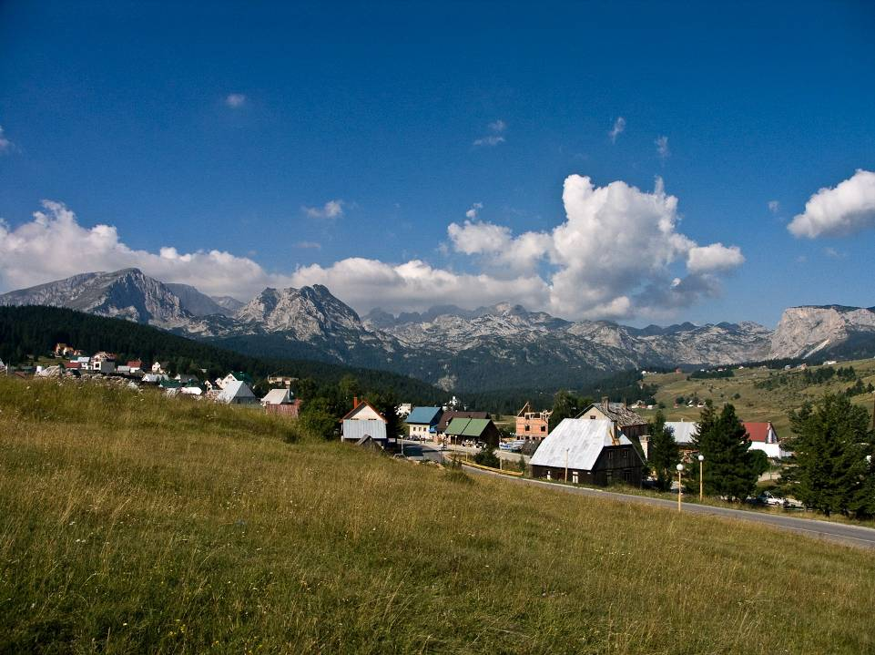



**2011, Lokalni akcioni plan za biodiverzitet opštine Žabljak (LBAP)**

***Radni tim za izradu LBAP-a:***

1. Dragoljub Purić, dipl.ing.poljoprivrede, opština Žabljak
2. Sava Zeković, dipl.pravnik, opština Žabljak
3. Vanja Krgović Šarović, dipl.ing.za zaštitu životne sredine, NP Durmitor
4. Stanojka Vemić, dipl.sociolog, opština Žabljak
5. Nina Šljivančanin, srednja ekonomska, opština Žabljak
6. Jelena Terzić, dipl.ecc, opština Žabljak

***Interesne grupe:***

1. Lokalna uprava opštine Žabljak
2. NP „Durmitor“
3. Turistička organizacija
4. NVO sektor
5. Privatni sektor
6. Uprava za šume
7. Lovačka društva

***Zainteresovane strane:***

1. Agencija za zaštitu životne sredine
2. Lokalno stanovništvo
3. Međunarodne organizacije
4. Susjedne opštine (Šavnik, Plužine, Pljevlja)

***Ekspert/regionalni koordinator za LBAP****:*

Aleksandra Mladenović, magistar bioloških nauka

***Regionalni centar za životnu sredinu za Centralnu i Istočnu Evropu, Kancelarija u Crnoj Gori:***

Sanja Popovac, projektni menadžer

*Ovaj dokument je pripremljen u okviru projekta : “Biodiverzitet i usluge ekosistema za lokalni održivi razvoj na Zapadnom Balkanu” (Akcioni planovi za biodiverzitet u jugoistočnoj Evropi), kojim je rukovodio Evropski centar za zaštitu prirode (ECNC – European Center for Nature Conservation), u saradnji sa Regionalnim centrom za životnu sredinu za Centralnu i Istočnu Evropu (REC CEE – Regional Environmental Center for Central and Eastern Europe), a koji je finansiran od strane Ministarstva spoljnih poslova Finske”.*

SADRŽAJ

PREDGOVOR 5

REZIME 6

UVOD 8

Zašto je biodiverzitet važan za lokalnu zajednicu? 9

VIZIJA 18

TRENUTNA SITUACIJA-PROFIL OPŠTINE ŽABLJAK 19

BIODIVERZITET, PITANJA I MOGUĆNOSTI 28

BIOLOŠKA RAZNOVRSNOST U OPŠTINI ŽABLJAK 32

Osnovne karakteristike flore i vegetacije Durmitora 32

Kratak istorijat istraživanja flore i vegetacije Durmitora 32

Florističke i fitogeografske karakteristike biljnog sveta Durmitora 33

Vegetacijske karakteristike Durmitora 36

Staništa Durmitora 45

Mahovine 46

Lišajevi 47

Gljive 47

Fauna sisara 48

Ornitofauna 51

Entomofauna 52

Herpetofauna 53

Ihtiofauna 55

Predlog vrsta za Crvenu listu, koje su registrovane u NP Durmitor 55

Pejzaž 57

Zoniranje u NP “Durmitor” 58

USPOSTAVLJANJE KRAJNJIH CILJEVA 59

POSTAVLJANJE CILJEVA I INDIKATORA/AKTIVNOSTI 61

AKCIONI PLAN (2011-2015) 64

LITERATURA 75

# PREDGOVOR

Lokalni akcioni plan za biodiverzitet za opštinu Žabljak, nastao je u periodu kada ova opština ulaže iskrene napore da očuva i promoviše svoje prirodne potencijale, u periodu kada Nacionalni park ,,Durmitor,, proslavlja 30 godina međunarodne zaštite prirodnih ljepota i prirodnih potencijala, ali istovremeno i u periodu globalnih ekonomskih i drugih kriza, kada se najčešće zaboravlja na prirodne vrijednosti, na koje mi ipak nijesmo zaboravili, već pokušavamo da ih i na ovaj način valorizujemo.

Lokalni akcioni plan će se realizovati u okviru projekata finansiranih od strane Ministarstva spoljnih poslova Finske: „Biodiverzitet i usluge ekosistema za lokalni održivi razvoj na Zapadnom Balkanu“, kojim rukovodi ECNC - Evropski centar za očuvanje prirode, u saradnji sa Regionalnim centrom za životnu sredinu za Centralnu i Istočnu Evropu (REC), a u okviru kojeg je uključena i opština Žabljak.

Rukovodstvo lokalne zajednice je u toj ideji prepoznalo mogući izlaz iz sveukupne krize i podržalo njegovu realizaciju. Ovaj dokument je samo prvi korak ka rješavanju ekoloških problema žabljačke opštine, održivom razvoju i stvaranju kvalitetnijih, humanijih uslova života sadašnjih i budućih generacija.

Lokalni akcioni plan za biodiverzitet opštine Žabljak je rezultat rada tima koji je bio spreman da svoja znanja, iskustva, ideje i vizije pretoči u konkretne akcije i tako pomogne svojoj zajednici da riješi probleme sa kojima se sreće, kao i da očuva sve ono jedinstveno po čemu je ovaj kraj prepoznatljiv i zanimljiv kao turistička destinacija.

Zahvaljujemo građanima Žabljaka koji su svoje probleme, vizije, ideje iskreno iskazali u kontaktima sa Radnom grupom i bili spremni da pomognu u izradi ovog dokumenta.

Veliku zahvalnost dugujemo Ministarstvu inostranih poslova Finske koje će finansirati ovaj projekat, koji će se baviti zaštitom biodiverziteta, najbitnijim pitanjima lokalnog održivog razvoja i dobrobitima koje on pruža lokalnoj zajednici u vidu dobara i ekosistemskih usluga.

Vjerujemo da će opština Žabljak istrajati u ovom poslu i u narednom petogodišnjem periodu, uspjeti da realizuje svoju viziju koja glasi:

***Unapređenje i razvoj lokalne zajednice, kroz različite oblike turističke ponude, uz održivo korišćenje biodiverziteta kojim raspolaže.***



# REZIME

Lokalni akcioni plan za biodiverzitet (LBAP) opštine Žabljak je dokument kojim se utvrđuju potrebne aktivnosti u cilju poboljšanja stanja okoline i osiguranja boljih uslova života stanovništva opštine Žabljak.

Na izradi ovog plana je radila šestočlana radna grupa, čiji je zadatak bio da prikupi podatke, pripremi listu problema, rangira probleme, pripremi listu prioriteta i predloži akcioni plan za te prioritete, kao i da učestvuje u pripremi i prezentaciji LBAP dokumenta.

Temeljem postojećih podataka i informacija koje su bile u određenim područjima manjkave, ali još uvijek dovoljne za ocjenu stanja, LBAP je raspoznao glavne probleme okoline opštine Žabljak.

Tokom rada na izradi Lokalnog akcionog plana za biodiverzitet opštine Žabljak, kroz niz konsultacija među članovima radnog tima i diskusijama održanim na sastancima širih zainteresovanih strana, kao i na osnovu smjernica koje su članovi radnog tima dobili tokom treninga, definisana je VIZIJA vezana za zaštitu i održivo korišćenje biološke raznovrsnosti opštine Žabljak:

*Unapređenje i razvoj lokalne zajednice, kroz različite oblike turističke ponude, uz održivo korišćenje biodiverziteta i usluga ekosistema kojim zajednica raspolaže.*

Ovaj dokument predlaže viziju kvalitetnog razvoja opštine Žabljak i okoline u budućnosti, promatranjem u razdoblju od 2011. do 2015. godine. Okolina se promatra kao integralni dio socio-ekonomskog razvoja.

U skladu sa postavljenom vizijom, u Lokalnom akcionom planu za biodiverzitet definisani su ciljevi i aktivnosti, kao i mjere koje će opština Žabljak preduzimati nakon usvajanja ovog Akcionog plana, a koje se prevashodno odnose na podsticanje donosioca odluka da forsiraju promociju prirodnih vrijednosti sopstvenog kraja, kroz saradnju sa relevantnim institucijama.

Prednosti opštine su: postojanje Nacionalnog parka pod dvostrukom međunarodnom zaštitom, raznovrstan i brojan biodiverzitet, očuvana tradicija i kultura, prepoznatljiva i tražena turistička destinacija.

Na drugoj strani je niz ograničenja: teška socijalna situacija zbog migracije i nezaposlenosti, drvo kao glavni energent, ograničeni raspoloživi finansijski resursi i svijest o okolini.

LBAP predlaže niz aktivnosti i projekata za približavanje prema postavljenoj viziji, pri čemu se prednost daje mjerama koje su ekološki ostvarljive, tehno-ekonomski izvodljive, imaju podršku javnosti i nemaju suviše prepreka u smislu administriranja. Lokalna samouprava ima ograničenu nadležnost po nizu pitanja. Zbog toga u nekim projektima, treba aktivno sarađivati sa nadležnim višim instancama i pitanja rješavati pro-aktivnim pristupom svih zainteresovanih grupacija, koje su jasno navedene u akcionom planu.

Kroz metodologiju izrade LBAP su tačno izdefinisane prednosti koje ima očuvani biodiverzitet za razvoj lokalne zajednice i koje su sve mogućnosti iskorišćavanja ovog potencijala.

U daljoj izradi LBAP-a napomenuto je koja su sve istraživanja vršena na ovom području i definisano sa kojim sve strateškim i drugim dokumentima možemo da raspolažemo u daljem planiranju strategije aktivnosti.

Izradom SWOT-analize i uzimajući u obzir trenutno stanje, potrebe, nedostatke i prioritete izdefinisali smo 4 krajnja cilja

* Očuvati zdrave šume sa važnim staništima za očuvanje biodiverziteta
* Zadržati brojno stanje faune
* Očuvanje svih postojećih biljnih vrsta, sa akcentom na ljekovito bilje
* Korišćenje postojećeg biodiverziteta u razvoj grada

Iz svakog navedenog cilja proizilaze indikatori i aktivnosti koje će se realizovati postepeno u određenim vremenskim intervalima, u saradnji sa nadležnim institucijama i zainteresovanim grupacijama, uz naznaku visine i izvora sredstava.

Radna grupa je izradila predlog Akcionog plana za biodiverzitet opšine Žabljak i predstavila ga na sastanku širih zainteresovanih strana, koji je u opštini održan sa ciljem da se definiše vizija, analizira trenutna situacija, uoče problemi i mogućnosti i postave prioriteti, ciljevi i indikatori vezano za zaštitu biodiverziteta u opštini. Takođe je nacrt Lokalnog akcionog plana za biodiverzitet prije usvajanja na sjednici Skupštine opštine stavljen na javnu raspravu, kako bi se javnost upoznala sa mogućnostima zaštite biodiverziteta i aktivnostima koje su planirane da se realizuju kroz ovaj Akcioni plan.

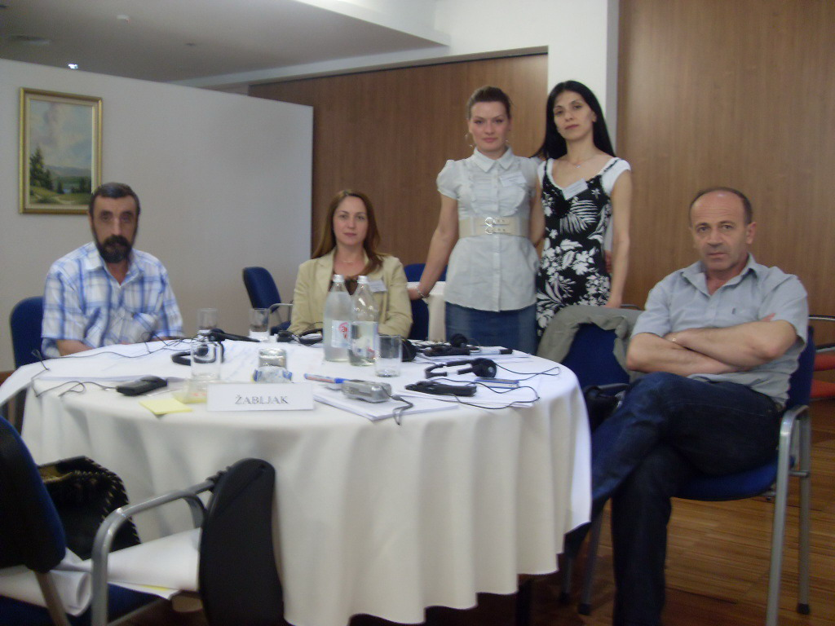

Slika 1 – Tim za izradu Lokalnog akcionog plana za biodiverzitet opštine Žabljak

# UVOD

Lokalni Akcioni plan za biodiverzitet za opštinu Žabljak donosi se u skladu sa važećim zakonskim propisima i to: Zakonom o životnoj sredini („Sl.list CG“, br.48/08), Zakonom o zaštiti prirode (Sl.list CG, br.51/08), Zakonom o strateškoj procjeni uticaja na životnu sredinu (Sl.list RCG, br.80/05), Zakonom o nacionalnim parkovima (Sl.list RCG, br.47/91, 17/92, 27/94 i 56 -/09), Zakonom o divljači i lovstvu (Sl.list CG, br.52/08), Zakonom o slatkovodnom ribarstvu (Sl.list CG, br.11/07), Zakonom o vodama (Sl.list RCG, br. 16/95), Zakonom o upravljanju otpadom (Sl.list RCG, br.80/05) i Zakonom o komunalnim djelatnostima (Sl.list RCG, br.12/95).

Osnovni cilj donošenja navedenog Akcionog plana jeste zaštita biodiverziteta na području opštine Žabljak, koji je po mnogo čemu specifičan i karakterističan, a u nekim segmentima jedinstven.

Prirodne vrijednosti, ekosistemske usluge i posebno biodiverzitet područja opštine Žabljak se izdvajaju kao njen najvažniji dio zbog kojeg je ovo područje pod nacionalnom (Nacionalni park „Durmitor“, zaštićen od 1952. godine) i dvojnom međunarodnom zaštitom (u okviru UNESCO-a, bazen rijeke Tare je Svjetski rezervat biosfere, a NP „Durmitor“ sa dijelom kanjona Tare je na Listi svjetske prirodne baštine). Režim posebne zaštite uživaju područja koja se nalaze u slivu Mlinskog potoka u neposrednoj blizini Crnog jezera, kao i dio kanjona rijeke Tare, jer se na navedenim područjima nalazi veliki broj jedinstvenih biljnih i životinjskih vrsta.

Radi usklađivanja sa opšte prihvaćenim principama ekološki održivog razvoja i razvojnih aktivnosti i opredjeljenja denifisanih Prostornim planom CG, prostornim planom opštine Žabljak i Strategijom razvoja opštine Žabljak, prioritetno se nameće potreba sprovođenja aktivnosti i mjera zaštite i unapređenja životne sredine opštine Žabljak, što predstavlja jedan od bitnijih uslova za zaštitu biodiverziteta na ovom podurčju, a koji se denifiše ovim Akcionim planom za biodiverzitet.

Imajući u vidu da je prostor opštine Žabljak jedna ekološki očuvana sredina, to je cilj izrade i donošenja ovog plana da to bude i u budućnosti, da se što je moguće više očuva netaknuta i jedinstvene priroda, a sve u cilju ekonomskog interesa i održivog razvoja opštine. Žabljak predstavlja turističku destinaciju koja se rangira među prvima u Crnoj Gori, a takođe i među prvima u Evropi. Prirodne ljepote nude posjetiocima više vrsta odmora i rekreacije, zabave, uživanja u ekstremnim sportovima i ekoturizmu, nude naučnicima i istraživačima mogućnost da otkriju nove vrste biljnog i životinjskog svijeta, da otkriju neke, do sad neotkrivene prirodne pojave i fenomene tipične za ovo područje.

Na osnovu svega gore navedenog izrada Akcionog plana za biodiverzitet nije samo potreba već i obaveza lokalne samouprave kako bi svoj prostor, na održivim i realnim osnovama, maksimalno valorizovala, a lokalnom stanovništvu omogućila brži ekomomski razvoj i bolji način življenja.

Šta treba zaštititi, od koga i na koji način, u kom vremenskom periodu i ko će biti nosioci aktivnosti biće detaljno opisano u nacrtu ovog plana. Takođe će biti naznačeni rokovi odvijanja aktivnosti, kao i troškovi realizacije pojedinih aktivnosti i njihovi potencijalni donatori. Vrijednost i potreba za usvajanjem Akcionog plana za biodiverzitet prepoznata je i od strane lokalnog stanovništva, lokalne uprave, privrednih subjekata i međunarodne zajednice, kao bitan korak ka evropskim integracijama Crne Gore.

## Zašto je biodiverzitet važan za lokalnu zajednicu?

Pojam i značaj biodiverziteta

Biodiverzitet (biološka raznovrsnost) podrazumijeva sveukupnost gena, vrsta i ekosistema na Zemlji, odnosno obuhvata ukupnu različitost i variranje gena i svih vrsta mikroorganizama, gljiva, biljaka i životinja kao i svu raznolikost ekosistema u kojima su živa bića aktivni nosioci procesa.

Raznovrsnost geološke podloge, predjela, klime i zemljišta, kao i sama pozicija Durmitora na Balkanskom poluostrvu, stvorili su uslove za nastanak biološkog diverziteta sa veoma visokim vrijednostima, što ovaj prostor svrstava u biološke „hot-spot“–ove evropskog i svjetskog biodiverziteta.

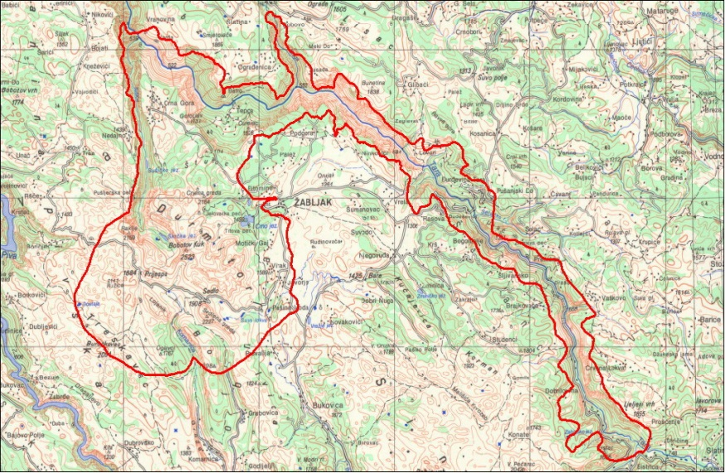 *Slika 2 - NP,,Durmitor, sa okruženjem (UNESCO portal)*

Nacionalni park ,,Durmitor,, zauzima površinu od 39.000 ha. Cijeli ovaj prostor je prioritetno značajan i važan zbog raznovrsnosti biljnog i životinjskog svijeta, pa ima i status međunarodne zaštite.

Durmitor je uvršćen u IBA i IPA područja (Područja koja su značajna za boravak ptica – Important Bird Areas – IBA i Područja koja su značajna za biljke – Important Plant Areas – IPA).

Nacionalni park Durmitor sa kanjonom Tare (površine 33.895 ha) zaštićen je od 1980. kao Svjetsko prirodno nasljeđe (UNESCO Lista Svjetskog prirodnog i kulturnog nasljeđa), po osnovu ispunjenja kriterijuma N (ii), (iii) i (iv) Konvencije o zaštiti svjetske prirodne i kulturne baštine (UNESCO).

Slivno područje rijeke Tare (površine 182.899 ha) je zaštićeno kao Svjetski rezervat biosfere (Program “Čovjek i biosfera” - M&B, UNESCO, od 17 januara 1977. godine), po osnovu Konvencije o zaštiti svjetske prirodne i kulturne baštine (UNESCO).

Tokom posljednjeg Ledenog doba, flora i fauna Durmitora je izbjegla glavne uticaje glacijacije koji su pogodili sjevernije zemlje. Stoga, ovdje danas srijećemo ostatke glacijalne flore i faune (glacijalni relikti), a u njenim zaklonjenim, riječnim dolinama i kanjonima se nalaze i ostaci starije tercijarne flore i faune. Zbog refugijalnog karaktera tih „zaklonjenih“ staništa, na Durmitoru je izražen endemizam sa dominantnim srednje-evropskim, alpskim elementima u flori i fauni.

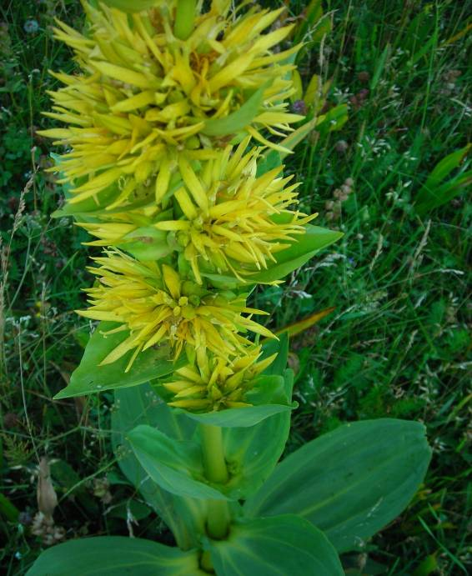 *Slika 3 - Gentiana lutea (Autor: Vanja Krgovic-Šarović)*

Ovaj prostor se može tretirati kao centar diverziteta **vaskularne flore**. Do sada je evidentirano na ovom području preko 1500 vrsta vaskularnih biljaka (Stevanović 1996), koje su svrstane u 484 roda i 129 familija. Endemičnu floru Durmitora sačinjava 175 vrsta, što čini preko 12 % ukupne flore ovog masiva (Stevanović i Lakušić, 1996).

Veliki broj prirodnih resursa za koje su vezani ekološki procesi u kojima je biološki diverzitet ključna komponenta obezbjeđuje ljudskoj civilizaciji veoma širok niz koristi, dobara, procesa i usluga koje odnedavno nazivamo “usluge ekosistema” (engl. ecosystem services). One se kreću od relativno jednostavih, kao što je obezbjeđivanje drva za ogrjev, drvne građe, ispaše za stoku do jako kompleksnih, kao što su održavanje stabilnosti ekosistema, plodnosti zemljišta ili regulisanja klime. Može se reći i da je svakodnevni život ljudi zavisan od usluga ekosistema, posebno za osnovne potrebe kao što su obezbjeđenje čistog vazduha, čiste vode i proizvodnja hrane.

Do danas, nije bilo značajnijih istraživanja usluga ekosistema u durmitorskoj regiji, odnosa između biodiverziteta i usluga ekosistema (što je važno za upravljanje prirodnim resursima), ili bilo kakvog integrisanog pristupa za utvrđivanje njihovih vrijednosti (monetarnih / ekonomskih ili ne-ekonomskih), izuzev nekih preliminarnih ili nepotpunih procjena mogućnosti za obezbjeđenje dobiti od turizma baziranog na prirodi u izabranim lokacijama (NP Durmitor).

Biodiverzitet kojim raspolaže opština Žabljak je jako važan za cijelu zajednicu, uključujući sve ciljne grupe i uzraste, posebno za planiranje budućnosti.

Značaj postojećeg biodiverziteta za stanovnike opštine Žabljak moguće je grupisati po sljedećim kategorijama:

* ***Zdravlje i dobrobit ljudi***

Čist vazduh, koji je uslovila klima i nadmorska visina, kao i odsustvo industrije sa prljavom tehnologijom, veoma je važan za zdrav život i očuvano zdravlje lokalnog stanovništva. Prema statistici medicinske ustanove, na Žabljaku je skoro zanemarljiv procenat pacijenata sa hroničnim oboljenjima organa za disanje i sličnim oboljenjima čiji uzročnici su zagađen vazduh i atmosfera.

S druge strane velika površina pokrivena šumama i pašnjacima obezbeđuje velike količine kiseonika i mogućnosti za rekreativne šetnje.

Žabljak je takođe područje bogato prirodnim izvorištima vode, koje na izvoru nijesu ugrožene bilo kojim faktorom, koji može uticati na njihovo zagađenje. Vodosnabdijevanje opštine je omogućeno sa izvorišta ledničkih jezera, što znači da se ova voda može koristiti bez posebnih tretmana, dovoljna je samo dezinfekcija, finalni tretman, kome podliježu sve vode.

Što se tiče obezbjeđivanja hrane, ona se uglavnom proizvodi na kultivisanim parcelama lokalnog stanovništva. Za proizvodnju ove hrane se koristi stajsko đubrivo, bez upotrebe pesticida. Gradsko jezgro stanovništva je uglavnom skoncentrisano na nabavku gotove hrane u trgovinama, dok ostali dio populacije, koji gravitira u ruralnim sredinama, sam proizvodi hranu, uglavnom za svoje potrebe.

Ono što Žabljaku daje prioritet u ovoj kategoriji je potencijal sa kojim trenutno raspolaže, čist vazduh, dovoljna količina pitkih izvorskih voda i odsustvo upotrebe hemijskih đubriva.

* ***Duhovni i kulturni razvoj***

I duhovni i kulturni razvoj su od neprocjenjive važnosti u domenu povezivanja čovjeka sa biodiverzitetom, jer raznovrsnost i očuvanost biološke raznovrsnosti predstavljaju ponos i prepoznatljivost lokalnog nasljeđa.

Durmitorski kraj ima jako dugu tradiciju i prepoznatljivost, kada je u pitanju razvoj sjevernog dijela Crne Gore, može se reći da je Durmitor prepoznatljivi indikator ovog područja.

Kroz hronološko posmatranje razvoja ovog područja vidi se da su ovo područje naseljavale jako važne i zanimljive civilizacije, počev od Kelta i Rimljana, o čemu svjedoče ostaci spomenika iz tih perioda.

Kroz Durmitor su takođe prolazili i srednjovjekovni karavani, preko kojih se obavljala glavna trgovina.

U kasnijem periodu nepristupačnost Durmitora je bila uporište mnogih osvajača, počev od Turske carevine, do modernijih dešavanja i ratova.

Kada se ovaj prostor posmatra sa naučne strane primjećuje se da su prvi strani putopisci i botaničari koji su pohodili Crnu Goru, kao neizostavnu destinaciju svog pohoda imali Durmitor. Zabilješke (“Crnogorske planine”, putopisi i zapisi, “Crna Gora vrata Balkana”, putopisi i zapisi evropskih botaničara) koje su ostale iz tog perioda su jako važne i vrijedne za razvoj nauke i kulture, jer naglašavaju da je Durmitor jako vrijedna riznica biološke raznovrsnosti. Ono što je jako bitno je da se od prvih pisanih podataka o Durmitoru, pa do današnjih dana nije mnogo izmijenilo u tako važnom prirodnom nasljeđu i bogatstvu.

S obzirom na sva dešavanja i demografska kretanja ovaj prostor je sačuvao bogatu tradiciju i kulturu, tako da i danas vidimo Durmitorca kao “sinonim Crne Gore”.

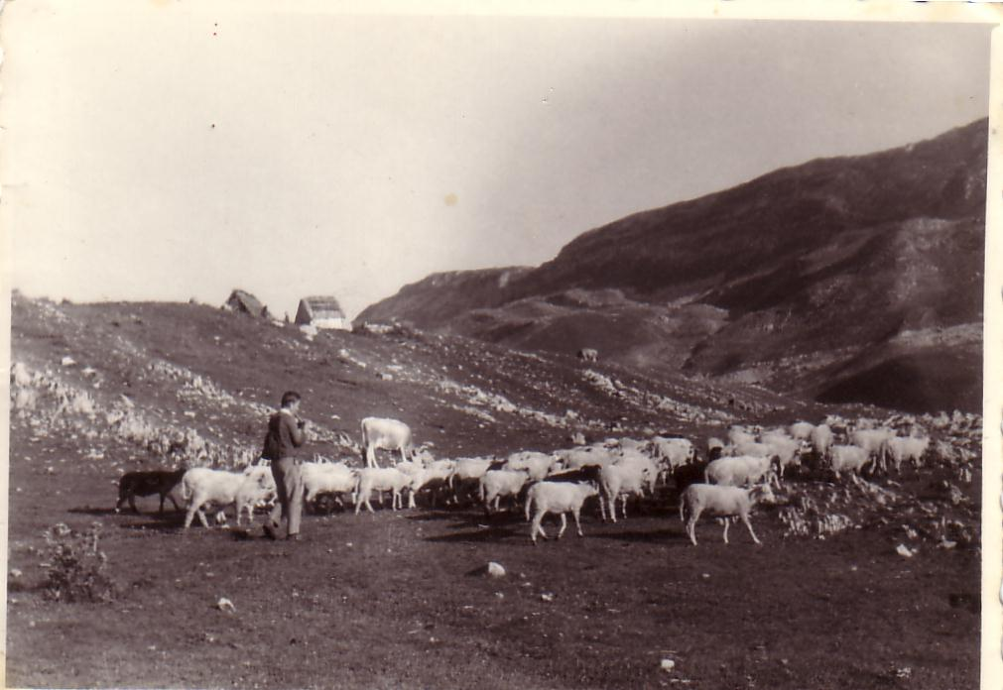*Slika 4 - Ovčarenje (Autor: Nepoznat)*

Veliku važnost imaju brojni toponimi koji su na svojevrstan način svjedočanstvo o kulturno-istorijskim dešavanjima i kretanjima na ovom području. Mitovi i legende kojih ima u izobilju vezano za ovaj kraj, predstavljaju svjedočanstvo o sponi domicilnog stanovništva, prirode i drugih civilizacija.

Za lokalnu zajednicu sve navedeno ima nesumnjivo veliki značaj u planiranju perspekive i razvoju turizma kao osnovne orijentacije ovog područja.

* ***Poboljšanje privrede***

Biodiverzitet je lokalnoj zajednici značajan za njen ekonomski prosperitet, jer je jako važan potencijal za ostvarivanje ekonomske dobiti, povećanje životnog standarda i održiv socijalno-ekonomski razvoj.

U ovoj oblasti značajni resursi u opštini Žabljak su turizam, poljoprivreda, vode i šume.

Bogatstvo biodiverziteta pruža šansu za brendiranje originalnih proizvoda sa ovog geografskog područja, koji će postati prepoznatljiv i tražen na svim tržištima. Na primjer, brendiranjem prehrambenih proizvoda kao što je jagnjeće meso od autohtone vrste ovaca - pramenke, očuvala bi se ova autohtona rasa kao lokalni genetski resurs.

Pored mesa, autohtoni proizvodi sir prljo i ovčji skorup su jedinstveni proizvodi na crnogorskom tržištu, koji se proizvode na tradicionalan način, a čuvanje u koži od ovce (“mješini”)je garant čistog proizvoda bez hemijskih dodataka.

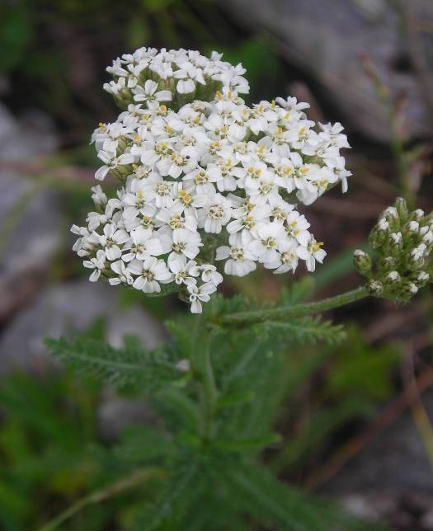 *Slika 5. Hajdučka trava (Autor: Vanja Krgović-Šarović)*

Bogatstvo staništa ljekovitog bilja daje mogućnost ubiranja i pripremanja raznih čajeva, koji se mogu brendirati u orginalan i zdrav napitak i naći na meniju svakog ugostiteljskog objekta.

Šumski plodovi kao što su borovnica, jagode, maline, šipurak takođe predstavljaju odličnu šansu za proizvodnju domaćih sokova, likera, džemova, sosova, koji se mogu nuditi cijeloj regiji, opet kao autentičan proizvod ovog kraja.

U poboljšanju privrede jednu od baznih osnova čini prisustvo zaštićenog područja, odnosno Nacionalnog parka ,,Durmitor,, koji je odlična osnova za razvoj i unapređenje već postojećeg turizma.

Postojeći biodiverzitet

* ***klimatski* - umjereno svježa klima, planinska klima**
* ***geomorfološki* - planine, planinski vrhovi, kanjoni, pećine, špilje, jame**
* ***hidrološki* - jezera, rijeke, podzemne vode**
* ***biogeografski* - flora i fauna**
* ***pejzažni* - planinski pejzaži, pejzaži vosoravni, kanjonski pejzaži.**

daje idealne šanse za razvoj više vidova turizma, kao što su:

* ***naučni turizam***
* ***zdravstveni turizam***
* ***rekreativni turizam***
* ***zabavni turizam***
* ***adrenalinski turizam***
* ***zimski turizam***
* ***ljetnji turizam***

Da bi se razvio svaki vid ovog turizma potrebno je uraditi dodatne osnove, koje će biti glavne pokretačke osovine održivosti.

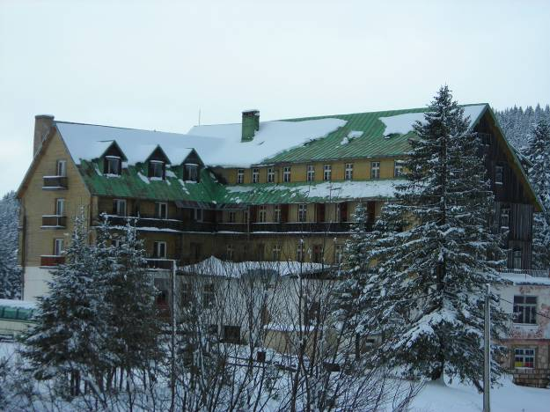*Slika 6. Hotel Durmitor (Autor: Vanja Krgović-Šarović)*

* ***Naučni***

Za omogućavanje obavljanja naučnih istraživanja, potrebno je oformiti i dobro opremiti biblioteke, sa bazom podataka koja će biti u funkciji naučno-istraživačkih radnika i drugih zaintresovanih strana.

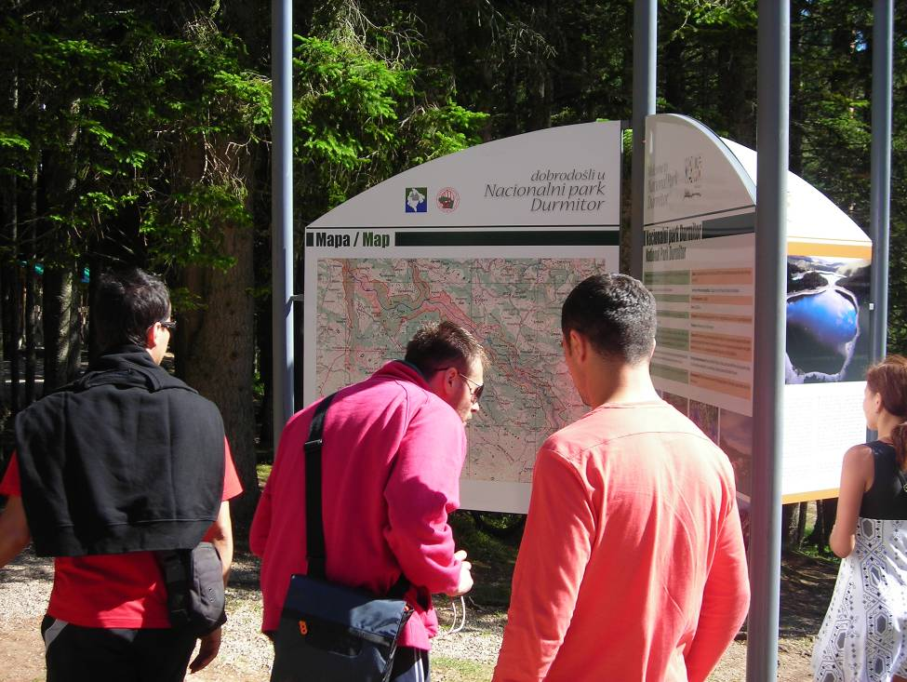 *Slika 7 - Info tabla (Autor: Vanja Krgović-Šarović)*

* ***Zdravstveni***

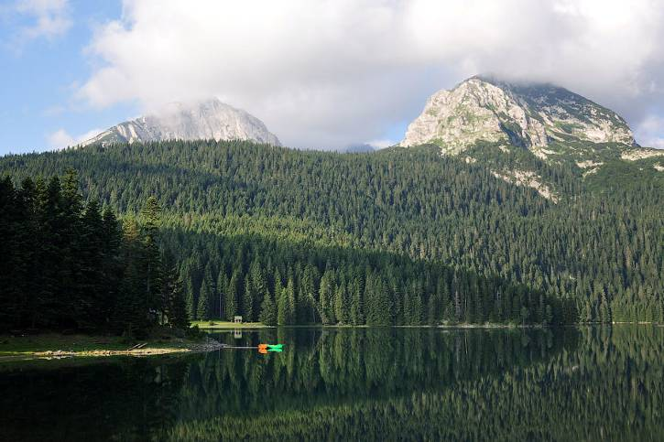 *Slika 8 - Crno jezero (Autor: Vanja Krgović-Šarović)*

Dobri klimatski i geomorfološki faktori, kao i raznovrsnost ljekovitog bilja, kroz osmišljavanje i pravljenje rekreativnih staza, mogu uticati na razvoj ovog vida turizma.

* ***Rekreativni***

Biciklizam, planinarenje, šetnje i sl. su već u ponudi za posjetioce, ali je za potrebe rekretaivnog turizma neophodno napraviti dodatne ponude, kao što su tematski putevi i uraditi dobru signalizaciju i obilježavanje već postojećih staza.

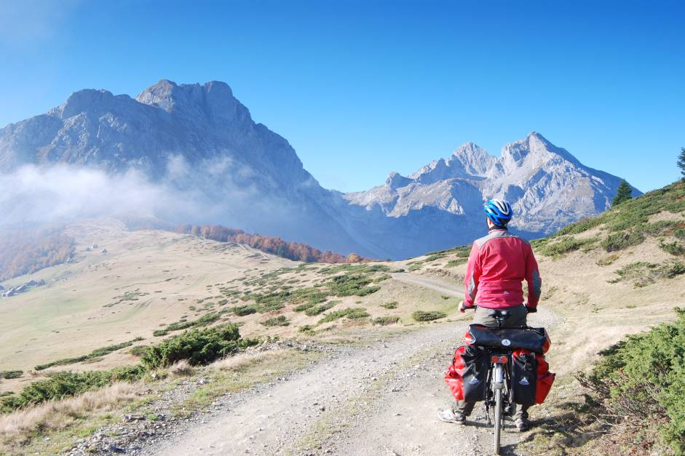*Slika 9. Biciklizam (Autor: Nepoznat)*

* ***Zabavni***

Zabavni sadržaji imaju za cilj upoznavanje prirodnog bogatstva na opušten način. Ovakav turizam je u poslednje vrijeme sve više tražen, a nema ga u ponudi lokalne zajednice i Nacionalnog parka. U saradnji sa adekvatnim institucijama moguće je organizovati avanturističke parkove, škole u prirodi, posmatranje ptica i sl.

* ***Adrenalinski***

Odlični prirodni potencijali ovog prostora, kanjoni, jame, stijene mogu ovo područje pretvoriti u prostor adrenalinskih sportova. Pored već organizovanog splavarenja i raftinga rijekom Tarom, moguće je turistima ponuditi speleologiju i alpinističko penjanje uz profesionalne vodiče.

* ***Zimska ponuda***

U zimskom periodu od turističke ponude lokalne zajednice zastupljeno je samo skijanje, na skijalištu Savin kuk. Kako zima ovdje traje punih 6 mjeseci, jako je važno obogatiti ponudu i produžiti sezonu, jer biodiverzitet ima svoj značaj i osobenosti u svim godišnjim dobima. U okviru ovakve ponude moguće je uvrstiti, na primjer, obilazak parka zimi na motornim sankama i boravak u planinskim kućicama, sa ponudom domaće hrane.

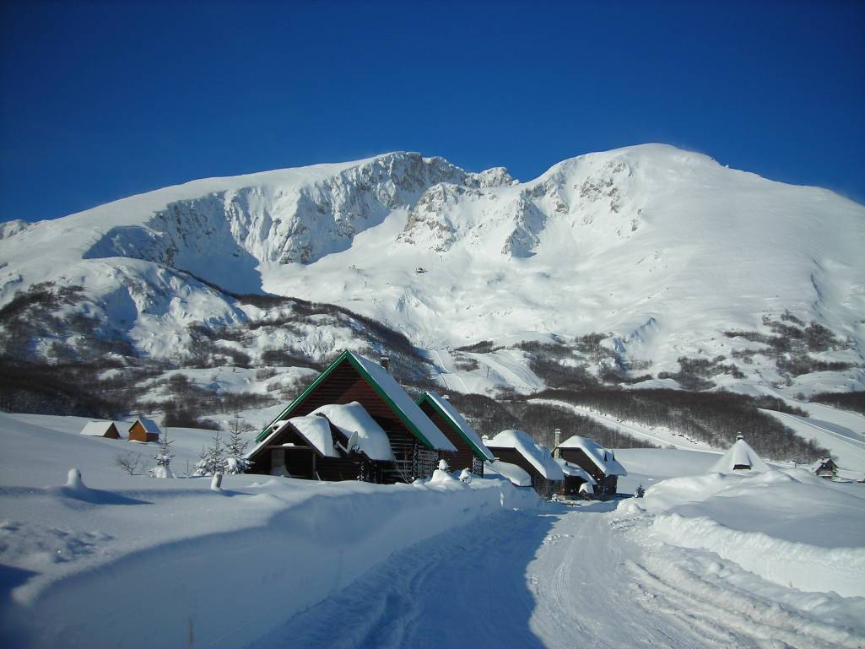 *Slika 10 - Durmitor zimi (Autor: Vanja Krgović-Šarović)*

Razvoj i ulaganje u opisane vidove turizma za lokalnu zajednicu bi imao višestruki značaj, prije svega produžetak turističke sezone, stabilan izvor prihoda, zapošljavanje lokalnog stanovništva, prepoznavanje Žabljaka od strane domaćih i stranih turista kao centra ljetnjeg i zimskog turizma, sa jedinstvenom ponudom i sl.

* ***Dodatni aspekti***

Pored svega navedenog integrisani pristup i korišćenje postojećeg biodiverziteta, pored opipljivih aktivnosti, imali bi značaj u povezivanju i ostvarenju dobre komunikacije raznih sektora, institucija, organizacija, zatim stvaranje idealnih osnova za prekograničnu saradnju i realizovanje zajedničkih programa, razmjenu iskustva, obučavanje kadra. Očuvanje genetskih resursa moglo bi biti jedan od budućih programa, uz stvaranje banke gena, što bi predstavljalo primjer dobre prakse koji bi se mogao iskoordinirati sa sličnim inicijativama u okruženju.

Uključivanje u neke međunarodne programe i liste, kao Natura 2000, dodatno bi uticale na očuvanje značajnih komponenti biodiverziteta.

# VIZIJA

Na osnovu konsultacija članova tima za izradu Lokalnog akcionog plana za biodiverzitet i predloga ključnih zainteresovanih strana, definisana je vizija koja predstavlja ideju vodilju u izradi Akcionog plana. Naglašeno je da je u definisanju ciljeva i osmišljavanju akcionog plana veoma važno poštovati nekoliko kriterijuma:

* ***aktivno očuvanje biodiverziteta***
* ***zapošljavanje lokalnog stanovništva***
* ***stvaranje stabilnih izvora prihoda***
* ***održivost planova***

Uzimajući u obzir sve prethodno navedeno, vizija je definisana kao:

***Unapređenje i razvoj lokalne zajednice, kroz različite oblike turističke ponude, uz održivo korišćenje biodiverziteta i usluga ekosistema kojima zajednica raspolaže*.**

# TRENUTNA SITUACIJA - PROFIL OPŠTINE ŽABLJAK

## Položaj opštine Žabljak u Crnoj Gori



*Slika 11 – Položaj opštine Žabljak u Crnoj Gori*

**Površina**

Opština Žabljak zahvata površinu od 445 km2, odnosno 3,22% površine Crne Gore i nalazi se na 15 mjestu po veličini od ukupno 21 opštine u Crnoj Gori.

**Položaj u Crnoj Gori**

Opština Žabljak nalazi se na sjeverozapadu Crne Gore. Sa sjeveroistočne strane se graniči sa opštinom Pljevlja, sa južne strane opštinom Mojkovac, a sa jugozapadne strane opštinom Šavnik.

Opština Žabljak se nalazi na 1.450 metara nadmorske visine.

U orografskom pogledu prostor opštine Žabljak predstavlja "Geografski krov" Crne Gore, jer se preko 30% njene teritorije nalazi na nadmorskoj visini iznad 1.500 metara. To potvrđuje i raspored stanovništva po hipsometrijskim zonama iz koga se vidi da skoro cjelokupno stanovništvo svoja stalna naselja ima na nadmorskoj visini od 1.000-1.500 metara.

Dakle, Žabljak predstavlja najviše urbano naselje ne samo u Crnoj Gori već i na Balkanu. Okružen je sa 23 planinska vrha od preko 2.200 metara nadmorske visine (među kojima dominira Bobotov kuk, sa 2.522 metara nadmorske visine) sa 18 planinskih jezera i kanjonom rijeke Tare najdubljim u Evropi.

U pogledu saobraćaja Žabljak se nalazi na perifernom položaju u odnosu na najvažnije saobraćajnice, što predstavlja ozbiljan problem ovoj opštini i razvoju turizma. Prema istoku je povezan relativno kvalitetnim regionalnim putem Žabljak - Pljevlja - Prijepolje (92 km), gdje se ovo područje vezuje za prugu Beograd - Bar i Beogradsko - Zlatiborski pravac i putnim pravcem Žabljak - Đurđevića Tara - Mojkovac (67 km), gdje se ostvaruje veza sa pomenutom prugom i Jadransko - Jonskom magistralom. Veliki značaj za ovu opštinu sve do sada imala je stara saobraćajnica Žabljak - Šavnik - Nikšić (87 km), kao i ljetnja saobraćajnica Žabljak - Trsa - Plužine i Žabljak - Boan – Mioska, koje su u dosta lošem stanju. Međutim, izgradnjom i otvaranjem puta Risan-Žabljak ova opština će ostvariti značajne i kvalitetne pomake u saobraćajnom povezivanju, a izgradnjom planinsko - turističkog aerodroma u budućnosti, stvorili bi se uslovi za mnogo bolju povezanost Žabljaka, ne samo sa regionom, nego i sa svijetom.

## Stanovništvo

Na osnovu podataka Republičkog zavoda za statistiku (Godišnjak iz 2004.), na teritoriji opštine krajem 2003. godine živjelo je 4.204 stanovnika, odnosno 0,7 % od ukupnog stanovništva Crne Gore. Prosječna gustina naseljenosti je 9,44 stanovnika po jednom kilometru kvadratnom.

Evidentno je da je broj stanovnika u Žabljaku u stalnom opadanju u odnosu na Republiku Crnu Goru. U period od 1948. do 1953. godine broj stanovnika se povećao za 866, ali u narednim periodima, do popisa iz 2003. godine, zabilježeno je konstantno smanjenje broja stanovnika, koje je na primer za period od 1991. do 2003. godine iznosilo 710 stanovnika manje nego u prethodnom periodu.

Takođe je i natalitet stanovništva u periodu od 2000. do 2003. godine u odnosu na Crnu Goru mnogo manji, a evidentirano je i da je mortalitet veći od nataliteta.

## Klima

Na klimatske uslove opštine naročito veliki uticaj imaju velika nadmorska visina i razuđeni reljef. U ovom području i na visinama do 1200 metara, preovlađuje subplaninska klima. Zime su duge i hladne, ljeta su veoma kratka i svježa, a jeseni su toplije od proljeća.

Najveći dio ove opštine ima srednju godišnju temperaturu između 2-8 0 celzijusa. Karakteristična je pojava tzv. inverzije temperature kada se u zimskim mjesecima hladan vazduh i magla spuštaju u niže predjele i rječne doline, a sunčano vrijeme i topao vazduh u visoko planinske.

.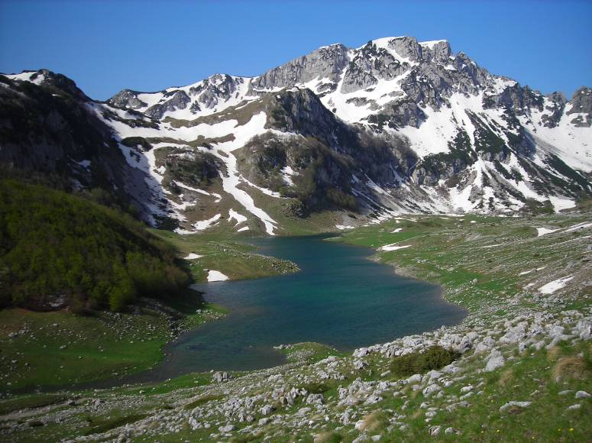 *Slika 12 - Suva lokva u proljeće (Autor: Vanja Krgović-Šarović)*

Ovako klimatsko kretanje izuzetno pogoduje razvoju zimskog turizma. Na području ove opštine u višim predjelima Durmitora i preko čitavog ljeta mogu se sresti nameti snijega, a u predjelu Velika karlica nalazi se tzv. debeli namet koji je dugačak oko 200 do 300 metara i koji ljubitelji skijanja mogu koristiti i tokom ljeta .

## Resursi i mogućnosti njihove valorizacije

Durmitorsko područje po najvažnijim geomorfološkim karakteristikama predstavlja najdinamičniji dio Dinarida. Cjelokupno područje opštine Žabljak je smješteno u durmitorskom masivu i obuhvata 22 vrha viša od 2200 m i kanjon rijeke Tare. Područje opštine Žabljak karakteriše prostor visokih planinskih masiva sa dubokim kanjonima, vrlo izraženom fluvijalnom, tj. rečnom erozijom i oblicima karstne i glacijalne (ledničke) erozije. Obradive poljoprivredne površine u dolinama, prostrani pašnjaci, veliki kompleksi kvalitetnih šuma, značajan hidropotencijal i na nekim lokalitetima, veoma povoljni uslovi za razvoj turizma, najznačajniji su prirodni resursi.

Šume, šumsko zemljište i lovišta

Šume predstavljaju jedan od značajnijih resursa ovoga područja. Šumski potencijal je izuzetno značajan, ali pošto se najvećim dijelom radi o zoni Nacionalnog parka, sječa je ograničena.

Šume i šumsko zemljište opštine Žabljak imaju površinu od 17 500 ha, šumom je obraslo 16 420 ha ili 37% površine opštine. Stepen šumovitosti je manji od stepena šumovitosti Crne Gore, ali je zadovoljavajući s obzirom na značajno učešće površina na kojima ne postoje povoljni ekološki uslovi za razvoj šumske vegetacije (masiv Durmitora, kanjonske stijene, planinske suvati na Sinjajevini).

Struktura površine šuma prema osnovnoj namjeni:

- privredne šume 8 364 ha ili 51%

- zaštitne šume 272 ha ili 1,6%

- šume posebne namjene 7 784 ha ili 47,4%

Osnovna namjena privrednih šuma je maksimalna i trajna proizvodnja drveta i drugih šumskih proizvoda: šumski plodovi, ljekovito bilje, pečurke i dr. uz očuvanje stabilnosti i produktivnosti staništa. Zaštitne šume imaju niz izuzetno značajnih zaštitnih funkcija: zaštita zemljišta od erozije i degradacije, zaštita izvorišta vodosnabdijevanja, zaštita od usova i sipara i pojas šuma na gornjoj granici šumske vegetacije. U šume posebne namjene izdvojene su šume koje predstavljaju prirodne rezervate, šumske zajednice rijetkih i ugroženih vrsta značajnih za očuvanje biodiverziteta i genofonda i park šume za odmor i rekreaciju. Šume posebne namjene izdvojene su u okviru Nacionalnog parka “Durmitor”.

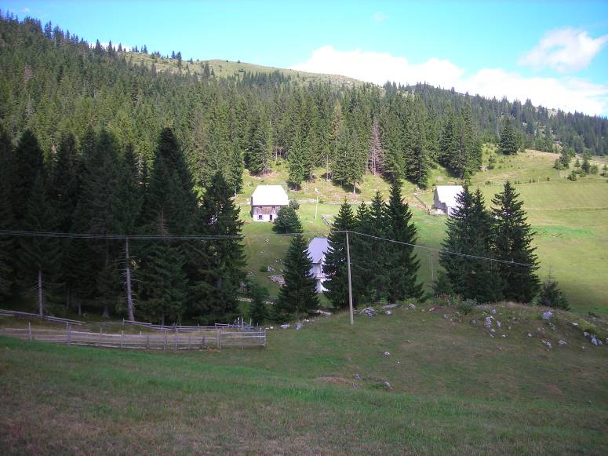*Slika 13 - Šume na Bosači (Autor: Vanja Krgović-Šarović)*

Struktura šuma prema vlasništvu je sledeća: državne šume 15 664 ha ili 95% i privatne šume 756 ha ili 5%.

Šumski ekosistemi predstavljaju osnov zdrave životne sredine i ključni faktor njenog očuvanja i unapređenja.

Prema istraživanjima procesa sušenja šuma, žabljačke šume su među najugroženijim šumama u Crnoj Gori, a posebno su ugoržene vrste jela i smrča.

Osnovna privredna djelatnost šumarstva obuhvata uzgoj i zaštitu šuma, podizanje novih šuma, otvaranje i korišćenje šuma.

Šumski i livadsko pašnjački ekosistemi van Nacionalnog parka značajan su resurs za gajenje lovne divljači planinskih regiona.

Prema podacima Lovačkog društva „Durmitor“ koje gazduje lovištem, brojnost populacije divljači je sljedeća: srna 580, zec 3000, veliki tetrijeb 750, poljska jarebica 30, lještarka 500, vuk 50, jazavac 20, kuna 100, lisica 100 i divlja svinja 50 komada.

U lovištu postoje idealni uslovi za povećanje broja jedinki prisutnih vrsta, ali je trenutni kapacitet znatno manji od potencijalnog i planiranog.

Rudno bogatstvo

Ovo područje ne raspolaže ekonomski značajnim rudnim bogatstvima. Na ovom području se jedino eksploatišu šljunak i pijesak, jer je područje Žabljaka, a pogotovu područje Njeguvođe, poznato po većim profilima naslaga šljunka i pijeska, glacijalnog porijekla.

Hidropotencijal

Područje opštine Žabljak karakterišu sljedeći hidrografski objekti: pištevine, izvori, vrela, estavele, ponori i ponornice, stalni i povremeni vodotokovi, bukovi i vodopadi, stalna i povremena jezera, bare i lokve. Svi zajedno imaju izuzetan značaj za vodosnabdijevanje naselja, turističke i sportsko-rekreativne aktivnosti, uzgoj ribe, napajanje stoke, za kvalitetne pašnjake i livade na obalama vodenih tokova, održavanje specifičnih i zaštićenih ekosistema i dr.

Na potezu od Dobrilovine do ušća Sušice, najizdašniji izvori u kanjonu Tare su:

• ***Ćorbudžak***

• ***Ljutica***

• ***Mušovi bukovi* i *Bijela vrela***

• ***Lazin Kamen***

• ***Izvor Kaludjerovača***

• ***Izvor Nozdruć***

Pored navedenih izvora u kanjonu Tare na širem prostoru Jezerske visoravni, Durmitora i Sinjavine (na području Šaranaca) postoji niz većih i manjih izvora. Najznačajnije izvorište je Bukovičko vrelo (Qmin oko 60 l/s) koje se nalazi na teritoriji Opštine Šavnik, oko 11 km južno od Žabljaka, na koti 1350 mnm. Ovo vrelo najvećim dijelom drenira karstni planinski prostor Ivice – jugoistočnog ogranka Durmitora. Na prostoru Šavničke opštine, u Dobrom dolu, nalaze se i izvori rijeke Komarnice – Šarban i Sopot.

Na prostoru Jezera u okviru teritorije Opštine Žabljak najznačajnija su izvorišta u prostoru Modrog i Valovitog jezera, koja se javljaju na kontaktu propustnih i vodonepropustnih flišnih stijena (dio ovih voda je kaptiran i služi za vodosnabdijevanje sela ispod Durmitora i Novakovića). Kontaktnog tipa su i izvori na području Pašine vode i Virka, kao i manji izvori u predjelu Mlinskog potoka, Tepaca i Šaranaca. U okviru terena izgrađenih od glacijalnih (morenskih) i glaciofluvijalnih sedimenata najznačajniji su izvori “Rosatovac” i “Oko” u Njegovuđi i “Srndanjica” ispod sela Novakovića.

Postojeća izvorišta koja se koriste za vodosnabdijevanje Žabljaka i okolnih naselja su:

• izvor Oko, koje se prihranjuje iz Zminjeg jezera, minimalne izdašnosti oko 7 l/s odnosno maksimalna oko 40 l/s;

• eksploatacioni bunari u aluvionu Mlinskog potoka minimalne izdašnosti 15-17 l/s;

• izvorište u Pošćenskom katunu, u zaleđu Modrog jezera, minimalne izdašnosti oko 3 l/s.

Ukupno raspoložive količine svih izvorišta uključenih u vodovodni sistem Žabljaka kreću se u granicama od 25– 35 l/s. Ukoliko se imaju u vidu gubici u mreži koji su značajni, već sada nedostajuće količine za Žabljak i okolna naselja iznose preko 20 l/s.

Područje Njegovuđe snabdijeva se odvojenim vodovodom sa karstnih izvora Rosatovac i Oko, čija je minimalna izdašnost 3 – 4 l/s.

Poljoprivredno zemljište

Područje opštine Žabljak pripada Sjeverno-planinskom rejonu, karakterističnom po velikom procentu pašnjačkih i livadskih površina (pogodnih za ljetnju ispašu stoke), zemljištima pogodnim za gajenje strnih žita, krompira i ostalih povrtarskih kultura, uz napomenu kratkog vegetacionog perioda, sa velikim brojem dana pod snježnim pokrivačem, oštrim zimama i mrazevima tokom jeseni i proljeća koje se nepovoljno odražavaju na godišnje prinose u poljoprivredi.

Poljoprivredna proizvodnja opštine Žabljak zbog specifičnih prirodnih uslova (najveći deo opštine je brdsko-planinskog karaktera) usmjerena je prije svega na razvoj stočarstva, a u okviru toga na govedarstvo i ovčarstvo; ograničavajući faktor agrarnog razvoja područja jeste mali procenat zemljišta visokih bonitetnih klasa (pretežno u dolini rijeke Tare), pretežno zauzetog stambenim, privrednim i ostalim infrastrukturnim objektima.

Poljoprivrednog zemljišta u opštini Žabljak ima 22.021 ha, što je oko 49,5% od ukupne teritorije opštine.

Bonitet zemljišta je slab – uglavnom se radi o kategorijama IV i više bonitetne klase. Daleko najveći deo zauzimaju pašnjaci (15.660 ha) koji su uglavnom na plitkim i kamenitim zemljištem. Površine pod livadama koje su na 6.178 ha nalaze se na nešto povoljnijim terenima. Oraničnih i površina pod baštama ima vrlo malo (svega 183 ha) i karakteriše ih ekstenzivna upotreba. Najveći dio zemljišta koristi se za stočarstvo tradicionalnog katunskog tipa.

Struktura zasijanih površina na raspoloživim poljoprivrednim zemljištima odgovara klimatskim i pedološkim karakteristikama ovog područja. Od žitarica najviše se gaji ječam, a od povrća krompir. Poljoprivredna proizvodnja naturalnog je karaktera, dok je tehnološki nivo obrade poljoprivrednih proizvoda još uvjek na niskom nivou.

**Stočarstvo** je najvažnija grana poljoprivrede. Tržni viškovi se ostvaruju isključivo od ove poljoprivredne grane. Brojno najjače su dvije grane stočarstva: govedarstvo i ovčarstvo.

Stočni fond

Stočni fond je gotovo u cjelini u posjedu individualnih proizvođača. Prema podacima opštinske Službe za poljoprivredu, stočni fond je u stalnom opadanju. Kao glavni razlozi ove pojave mogu se navesti neorganizovan ili slab otkup i depopulacija, iseljavanje ljudi sa sela.

Prema prvim rezultatima popisa poljoprivrede u 2010. godini, a koji se odnosi na porodična poljoprivredna gazdinstva, koji je sproveo Zavod za statistiku Crne Gore u junu 2010.godine, brojno stanje stočnog fonda u opštini Žabljak je sledeće:

|  |  |
| --- | --- |
| **goveda** | **2002** |
| **ovce** | **6909** |
| **koze** | **152** |
| **svinje** | **465** |
| **živina** | **2597** |
| **košnice pčela** | **135** |

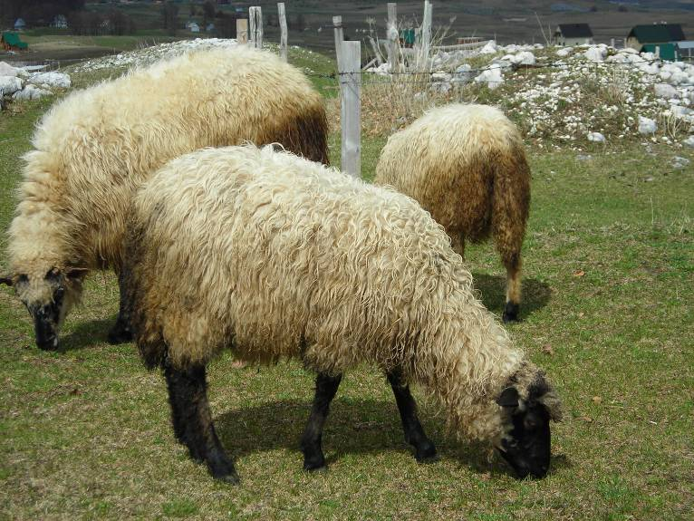

*Slika 14. Durmitorska pramenka (Autor: Vanja Krgović-Šarović)*

Strateškim Planom opštine Žabljak iz 2006. godine, definisani su sledeći prioritetni ciljevi u oblasti poljoprivrede:

-unapređenje poljoprivredne prozvodnje

-obogaćivanje stočnog fonda i njegova adekvatna zaštita

-poboljšanje uslova života na selu,

a sve u svrhu smanjenja nezaposlenosti i podrške eko turizmu.

Turizam

Turizam predstavlja najveći resurs za razvoj opštine Žabljak. Zahvaljujući izuzetnim prirodnim ljepotama (planinskim vrhovima, kanjonima, jezerima....) potencijal za razvoj ove privredne grane je ogroman i broj zaposlenih je najveći u sektoru turističkih djelatnosti. Naročitu prednost predstavlja postojanje dvije aktivne turističke sezone - ljetnja i zimska.

U realizaciji svih turističkih planova neophodno je intenzivirati saradnju opštine sa NP “Durmitor” u cilju zaštite i očuvanja životne sredine i prirodnog bogatstva. Turistički potencijal se trenutno valorizuje kroz različite sadržaje: više hotela i motela, restorana, kafe-barova i sl. Sekundarna i poljoprivredna proizvodnja kroz plasman dijelom svojih proizvoda na turističko tržište razvija se u zavisnosti od potreba turizma.

Turistička ponuda se ostvaruje kroz različite aktivnosti, u zimskoj sezoni: mogućnost alpskog i nordijskog skijanja na više skijaških staza, a u ljetnjoj sezoni ljubitelji prirode mogu uživati u usponima na vrhove planina, šetnjama kroz prostrane šume i livade, branju šumskih plodova, lovu, ribolovu, raftingu Tarom, paraglajdingu, alpinizmu i sl. Evidentan je porast broja gostiju u obje sezone koji odsjedaju na Žabljaku. Jedan dio ovih gostiju predstavljaju vlasnici vikend kuća, dok su drugi dio posjetioci hotela, motela i kamp naselja. U poslednje vrijeme u značajnom porastu je broj gostiju koji koriste hotelsko-turističke kapacitete. Razlog za to je u poboljšanju kulturno-zabavne ponude (“vrela zima u brdima”...), a najviše u direktnim ulaganjima u rekonstrukciju postojećih turističkih kapaciteta.

U toku je izrada Master plana za održivi razvoj turizma u opštini Žabljak (za period 2010-2020. godine). Naime, ovaj projekat je od strane Vlade i Ministarstva turizma određen kao prioritet za razvoj sjevera i opštine Žabljak. Italijansko Ministarstvo životne sredine, kopna i mora će finansirati razvoj Projekta u okviru aktivnosti povezanih sa sprovođenjem Nacionalne strategije održivog razvoja Crne Gore.

Glavni razvojni potencijal u turizmu ostvaruje se posredstvom kompanija: HTP (hotelsko turističko preduzeće) Primorje-hotel Planinka, HM (Hotel Menadžment) “Durmitor”, te sledećih turističkih preduzeća: AD “Ski Centar Durmitor” (u stečaju), NEW “Ski Centar Durmitor”, D.O.O. “Bjelobor”, D.O.O. “Apo”-Hotel Javor, D.O.O. NAJS-Ski Hotel, Hotel MB, Hotel Gorske oči, kao i preko niza drugih manjih turističkih objekata i preduzeća.

**Zaključak**

Najveću prepreku u dosadašnjem razvoju opštine Žabljak predstavljala je loša infrastruktura i izuzetno loša putna povezanost sa većim gradovima. Otvaranjem puta Risan-Žabljak očekuje se brži i kvalitetniji razvoj opštine, poboljšanje sveukupne turističke ponude i veća zainteresovanost investitora za ulaganje u ovo područje.

Putem posebne politike mikro kredita, pružanjem stručne podrške, kao i mogućnošću subvencioniranja značajno će se popraviti trenutno stanje u poljoprivredi i uticati na razvoj ruralnog turizma.

Usvajanjem Master plana za održivi razvoj turizma, kao i Lokalnog akcionog plana za biodiverzitet i njihovom realizacijom stvoriće se idealne šanse da se korišćenjem ekosistemskih usluga obezbijedi održivi razvoj opštine. Takav razvoj će se bazirati na novim turističkim sadržajima što će dovesti do otvaranja novih radnih mjesta, smanjivanja migracije stanovništva i obezbjeđivanja stabilnih izvora prihoda.

**ZNAČAJNIJI INVESTICIONI (RAZVOJNI) PROJEKTI REALIZOVANI U 2009. IZ BUDŽETA OPŠTINE ŽABLJAK**

-Izgradnja tržnog centra- II faza 95.496,41€

-Uređenje terena oko tržnog centra sa saobraćajnicama 159.767,65 €

-Izgradnja reni bunara i priključenje na vodovodnu mrežu 53.843,12 €

-Izgradnja trotoara i ulične rasvjete (ul. Narodnih heroja-Tmajevci) 67.890,04 €

-Rekonstrukcija Doma kulture 199.110,22 €

-Izrada prostorno planske dokumentacije 33.875,82 €

-Izrada turističke signalizacije 19.467,80 €

Razvoj opštine, pored kapitalnih investicija iz budzeta opštine, bazira se i na ulaganju stranog kapitala putem donacija i sponzorstva lokalnoj zajednici. Ta činjenica je bitna jer daje realne uslove za održivost Akcionog plana za biodiverzitet, jer opština ima kapacitete i mogućnosti da nastavi i unaprijedi planirane aktivnosti na duži period.

*Opština Žabljak, imajući u vidu njen geografski položaj, prirodne ljepote kao i druge elemente koji čine osnovne preduslove za razvoj, predstavlja jednu od manje razvijenih opština u Crnoj Gori. Činjenica je da je Žabljak prestonica Ekološke države Crne Gore i kao takva ima perspektivu za brži razvoj turizma, ugostiteljstva, poljoprivrede i drugih djelatnosti tipičnih za ovakve uslove. Lokalna samouprava, kao i privredni subjekti i lokalno stanovništvo, ulažu posebne napore na izgradnji infrastrukture i realizaciji održivih projekata razvoja iz svih oblasti.*

# BIODIVERZITET, PITANJA I MOGUĆNOSTI

## Swot analiza – opština Žabljak

Sastanak širih zainteresovanih strana u opštini Žabljak održan je 6. oktobra 2010. godine u prostorijama opštine. Sastanku su prisustvovali članovi Radne grupe, predstavnici mjesnih zajednica, turističke organizacije, udruženja građana, opštinskih službi, javnih službi, republičke Agencije za zaštitu životne sredine, lovačkog i ribolovačkog udruženja, ugostiteljskih objekata i Nacionalnog parka “Durmitor”. Sastanak je vodila Vanja Krgović Šarović i tokom sastanka su između ostalog dobijeni elementi za SWOT analizu.

Kao glavna SNAGA opštine Žabljak prepoznato je prostiranje planinskog masiva Durmitor na 19.000 ha koje pripadaju opštini, što predstavlja 51% teritorije opštine. S obzirom na to da masiv Durmitora i kanjona rijeke Tare predstavlja najimpresivniji prirodni fenomen, ne samo u Crnoj Gori već i na Balkanu, a i šire, to je jedini nacionalni park u Crnoj Gori koji ima dvije dezignacije, domaću i međunarodnu.

Planina Durmitor poznata je po rijetkim i endemičnim vrstama, divljoj ljepoti, specifičnoj hidrografiji, jedinstvenom reljefu, vertikalnoj i horizontalnoj distribuciji mnogih prirodnih elemenata, kao što je ekstremno vrijedna flora i fauna. Ono što posebno ističe vrijednost ovog parka su tri zone specijalnog režima zaštite, od kojih dvije imaju status strogog rezervata prirode (kanjon rijeke Tare i prašumski rezervat crnog bora Crna poda). Cio Park je zoniran u 3 zone i one se nalaze na teritoriji 5 opština: Žabljak, Pljevlja, Mojkovac, Plužine i Šavnik. U Parku postoje strogi prirodni rezervati i to su Crna Poda, sliv Mlinskog potoka, kanjon Sušice, Vaskovske stijene, Dragišnica, kao i prirodni rezervati posebne zaštite Crno jezero sa okolinom, kanjon Tare, uža okolina Zabojskog jezera. I jedna i druga podjela nije samo u granicama opštine Žabljak, već i u drugim opštinama. Magični kanjon rijeke Tare sa svim svojim atributima, 16 stalnih i 2 povremena lednička jezera u narodu poznatih kao „gorske oči“, hidrološki, geomorfološki i speleološki fenomeni, bogatstvo flore i faune i biodiverziteta u cjelosti sa velikom koncentracijom endemičnih, reliktnih i rijetkih, ekstremno značajnih pripadnika flore i faune, čine područje opštine Žabljak posebno prirodno vrijednim.

Veoma važne činjenice za očuvanje biodiverziteta i buduće korišćenje usluga ekosistema prepoznate su u odsustvu industrije sa ovog područja, u očuvanoj tradiciji i kulturnom nasleđu koji su se razvijali paralelno i u skladu sa prirodnim okruženjem.

Kao bitna snaga u ljudskim resursima i kapacitetima, prepoznato je Javno preduzeće NP Durmitor (prema novom zakonu u toku je reorganizacija i Javno preduzeće će preći u DOO), sa svojim stručnim službama i obučenim kadrom koji se svakodnevno bave poslovima vezanim za biodiverzitet Durmitora, očuvanje, unapređenje i održivo upravljanje uslugama koje ekosistemi pružaju stanovnicima opštine Žabljak. Takođe su, vezano za vrednovanje i značaj biodiverziteta veoma bitni u smislu promocije i podizanja svijesti o značaju očuvanja prirode uopšte, prirodnjačka zbirka nacionalnog parka, biblioteka i laboratorija. U svom sjedistu na Žabljaku, NP Durmitor ima izložbeni prostor i Prirodnjačku zbirku koja je svojim sadržajima okupljala veliki broj posjetilaca, a aktivna je od 1980 godine. U zbirci je zastupljen geološki, botanički, entomološki, ihtiološki, herpetološki, ornitološki, mamološki, etnološki i drugi materijal. Zgrada NP Durmitor ima salu koja je namjenski predviđena za prikazivanje video zapisa i filmova o Durmitoru i njegovim prirodnim ljepotama. Na žalost NP nema svoju biblioteku, a laboratorija nije u funkciji.

Ulogu Nacionalnog parka bi trebalo unaprijediti, u smislu pretvaranja akcija i manifestacija u trajne aktivnosti, u okviru kojih bi se mogle organizovati eko-izložbe (foto, prirodnjačke, likovne i dr.), ekološka takmičenja (ekokros,ekokviz itd.), prezentacija slajdova, video materijala, ekološke hrane, zatim ekopredavanja, ekotribine, ekoekskurzije, ekosimpozijumi i sl.

Takođe, snage u ljudskim resursima prepoznate su u aktivistima i aktivnostima koje realizuju različita udruženja u opštini Žabljak (NVO, Lovačko društvo, udruženja poljoprivrednika i poljoprivredna domaćinstva). Na promociji vrijednosti durmitorskog kraja i isticanju netaknute prirode i očuvanog biodiverziteta značajan doprinos daje i privatni sektor iz oblasti turizma i ugostiteljstva; oni u svojoj ponudi turistima daju mogućnosti da se bliže upoznaju sa prirodnim vrijednostima, kroz posjete značajnim lokalitetima i prodajom suvenira iz ovog kraja i u svojim objektima služe lokalne proizvode kao autentičnu hranu sa ovih prostora.

Glavne SLABOSTI opštine Žabljak prepoznate su kao “subjektivne slabosti”, tj. nedozvoljene radnje koje ljudi rade iz ličnih pobuda i nemara, kao što su krivolov, podmetanje požara i sl. U samoj opštini je nedovoljno stručnog kadra iz oblasti zaštite životne sredine, biologije i ekologije koji bi mogli da se staraju na adekvatan način o velikom procentu teritorije zaštićenog područja koji pripada opštini. Dalje, evidentna je i loša saradnja institucija koje su direktni ili indirektni korisnici usluga ekosistema u opštini Žabljak, zatim nedostatak koordinacije u sektoru turizma, ali i odsustvo lokalnih medija koji bi pratili stanje i ukazivali na eventualne nepravilnosti, radili na obavještavanju javnosti o aktivnostima lokalne uprave i drugih organizacija i vršili promociju vrijednosti ovog kraja. Kao značajna slabost prepoznato je i nepoznavanje stranih jezika od strane lokalnog stanovništva, ali i turističkih radnika i lokalne uprave i javnih preduzeća, koji su vezani za turističku ponudu, što u mnogome smanjuje potencijal i mogućnosti za privlačenje turista i davanje bogatije i sadržajnije turističke ponude.

Stanovništvo opštine Žabljak je nedovoljno obrazovano o vrijednostima koje postoje u opštini i načinima kako neprocjenjivo bogatsvo sačuvati i spriječiti dalje ugrožavanje, ako postoji. Sa druge strane, zbog nedovoljne ekonomske razvijenosti opštine, evidentna je migracija stanovništva sa ovog područja u veće centre i gradove. Uspješna implementacija programa edukacije i podizanja svijesti stanovništva mogla bi da smanji odliv mladih kadrova i da ih kroz ekonomski razvoj i napredak opštine, baziran na prirodnim vrijednostima koje opština posjeduje, zadrži kako bi oni svoje znanje i inovativne ideje primjenili u cilju razvoja svog kraja.

Nepostojanje strateških dokumenata ili njihova zastarjelost (Prostorni plan opštine je u izradi, Strategija razvoja turizma, LEAP – ne postoje izrađeni dokumenti, Prostorni plan posebne namjene za NP Durmitor je zastario i neprimjenljiv, u izradi je nov), zatim neadekvatan tretman komunalnih otpadnih voda, koje se bez prečišćavanja ispuštaju u životnu sredinu i prijete da ugroze i biodiverzitet zagađenjem, nepostojanje regulisanog sistema vodosnabdijevanja i nepostojanje plana upravljanja šumama u opštini Žabljak predstavljaju velike nedostatke i probleme u održivom upravljanju zaštićenim područjem i graničnim prostorom. Posljedica toga je uništavanje staništa nelegalnom gradnjom, nekontrolisana sječa šuma i požari koje je često zbog nepristupačnosti i loše putne infrastrukture nemoguće kontrolisati i lokalizovati.

Što se tiče Nacionalnog parka, slabost se ogleda u nepostojanju odgovarajuće baze podataka vezano za biodiverzitet, iako podaci postoje, ali nisu sistematizovani i postoji problem svojine i korišćenja podataka koji su u privatnom vlasništvu. Takođe u Nacionalnom parku ne postoji sopstvena biblioteka sa literaturom vezanom za istorijski period i NP “Durmitor”, mada formalno postoji određeni broj knjiga. Bibliotekarski sadržaj je bio mnogo bogatiji, ali je tokom jednog požara najveći dio stručne i ostale literature uništen. U zgradi Nacionalnog Parka takođe, postoji laboratorija koja je opremljena savremenim laboratorijskim aparatima. U prvom redu, namjena ove laboratorije bila je da se kontinuirano prati stanje životne sredine na cijelom području Parka. Međutim, postojalo je nekoliko bezuspješnih pokušaja da se ova laboratorija aktivira ali iz različitih razloga svi pokušaji su propali. Postojanjem sistema za monitoring promjena u opštini Žabljak dobili bi se kvalitetni i stalni podaci vezani za kvalitet životne sredine, što je od velikog značaja i za očuvanje zdravlja ljudi, ali i za očuvanje vrsta i staništa od značaja za biološku raznovrsnost, jer bi se pravovremeno reagovalo ukoliko bi se dobili podaci o narušavanju sredine, koji odstupaju od standardnih vrijednosti.

MOGUĆNOSTI opštine Žabljak u oblasti zaštite biodiverziteta i održivog korišćenja usluga ekosistema vide se prevashodno u privlačenju stranih donatora koji bi finansirali projekte opštine, ili udruženja, ali osim finansijkse neophodna je i stručna naučna podrška u istraživačkim aktivnostima, postavljanju ciljeva i prioriteta zaštite i monitoringu stanja i eventualnih promjena u kvalitativnom i kvantitativnom sastavu vrsta i staništa. Takođe, poboljšanje putne infrastrukture, izgradnja i otvaranje regionalnog puta Žabljak-Risan privući će nove turiste i ljubitelje prirode da posjete Žabljak, što će uticati na povećanje ekonomske dobiti opštine od daljeg razvoja turizma, baziranog na postojanju značajnog zaštićenog područja, obilju vrsta i staništa koji su po mnogočemu jedinstveni i karakteristični za durmitorsko područje. Kroz edukaciju lokalnog stanovništva o vrijednostima koje posjeduje opština i načinima održivog korišćenja tih vrijednosti, podizaće se svijest građana o potrebama da se usluge ekosistema koje im okruženje pruža kao direktnim korisnicima ne iskorišćavaju van granica obnovljosti resursa i samoodržanja. Donošenjem novog Prostorno–urbanističkog plana opštine Žabljak regulisaće se pitanja i problemi vezani za nelegalnu gradnju i “kompeticiju” u korišćenju prostora između čoveka i populacija biljnih i životinjskih vrsta. Akcioni plan za biodiverzitet i uspješna realizacija aktivnosti koja će biti finasirana u prvoj godini implementacije Plana trebalo bi da budu glavni pokretači za buduće projekte kojima će se strani donatori privući da ulažu sredstva u ovu opštinu.

Strategija razvoja opštine Žabljak je urađena 2006. godine.

PRIJETNJE za biodiverzitet koje dolaze van opštine definisane su kroz lošu implementaciju zakonske regulative, a prije svega kroz izgradnju modernih objekata bez poštovanja ambijentalnih i pejzažnih kriterijuma. S tim u vezi je i postojanje krivolova, kojim se vrši odstrel primjeraka divljači koji su u lovostaju i kojim se bez adekvatnih dozvola narušava stabilnost ekosistema. Nekontrolisano poribljavanje durmitorskih jezera invazivnim vrstama riba koje uništavaju druge autohtone vrste je realna prijetnja i primjer Zminičkog jezera u kome je zbog poribljavanja skoro nestala endemična vrsta tritona *Triturus alpestris serdarus* trebalo bi da posluži kao opomena da ovakve aktivnosti ne bi smjele da se ponove, ali i da se uz pomoć stručnjaka nađe optimalno rješenje i za razvoj ribolova koji nesumnjivo donosi ekonomsku dobit opštini/nacionalnom parku izdavanjem dozvola i plaćanjem za korišćenje resursa i za opstanak vrsta kojima su jezera prirodno stanište.

Razvoj turizma za biodiverzitet opštine Žabljak ima i pozitivan i negativan značaj. Prijetnja od turizma je prisutna jer usljed prisustva velikih grupa turista na pojedinim lokalitetima dolazi do uznemiravanja jedinki ugroženih vrsta, što može dovesti do povećanja stepena njihove ugroženosti. Među turistima i takozvanim “ljubiteljima prirode” nađu se često i nesavjesni sakupljači ljekobilja, koji sakupljaju šumske plodove na nedozvoljen način, uništavajući često nepovratno staništa rijetkih i ugroženih vrsta. Bolja kontrola i efikasniji rad inspekcijskih službi bi bila jedno od rješenja da se izbjegnu ovakve situacije.

Prijetnju za biodiverzitet predstavljaju i koncesionari šljunka, pijeska i šumskog bogatstva, zbog neodržive i prekomjerne eksploatacije ovih resursa, koja nije legalna i nije regulisana primarnim ugovorima.

**Zaključak**

Opština Žabljak je definitivno prepoznata kao budući turistički centar koji će se u najvećem procentu oslanjati na postojeći diverzitet vrsta, staništa i ekosistema i usluge koje ti ekosistemi pružaju. To je snaga koja postoji i koja se može realno iskoristiti za ekonomski prosperitet opštine. Međutim, potrebni su primjena i razvoj dodatne zakonske regulative na lokalnom nivou, kao i izrada, usvajanje i primjena strateških dokumenata koji će regulisati oblast životne sredine i zaštite neprocjenjivog biodiverziteta koji opština poseduje u okviru Nacionalnog parka “Durmitor”. Aktivnosti na podsticanju lokalnog stanovništva trebalo bi da se razvijaju u pravcu podizanja njihove svijesti da vrednuju bogatstvo koje imaju, da ga održivo koriste za sticanje ekonomske dobiti i prosperiteta čitave zajednice, kako bi se obezbijedio usklađen suživot ljudi, biljnih i životinjskih vrsta, koje su međusobno sve više zavisne i čiji opstanak se narušava u značajnom stepenu negativnim posljedicama ljudskih aktivnosti. Kroz Lokalni akcioni plan za biodiverzitet, njegovo usvajanje i aktivnu implementaciju, lokalna zajednica opštine Žabljak bi trebala da se razvija u pravcu održive zajednice i da kroz uspješnu realizaciju ciljeva definisanih Planom privuče donatore da ulažu u razvoj ove opštine.

# BIOLOŠKA RAZNOVRSNOST U OPŠTINI ŽABLJAK

Vrijednosti biodiverziteta opštine Žabljak koje su date u daljem tekstu, predstavljene su na osnovu podataka kojima raspolaže Zavod za zaštitu prirode Crne Gore, Biološki fakultet Univerziteta u Beogradu, koji već duži niz godina područje NP “Durmitor” koristi kao poligon za izvođenje edukativne nastave na završinm godinama studija Biološkog fakulteta i Nacionalni park “Durmitor”, kao najrelevantnije ustanove koje se bave registrovanjem, praćenjem i očuvanjem biodiverziteta.

Podaci koji se odnose na floru, vegetaciju i staništa Durmitora predstavljaju prve i ekskluzivne izvode rezultata rada na projektu "Flora i vegetacija Durmitora" Crnogorske akademije nauka i umjetnosti u saradnji sa Nacionalnim parkom Durmitor i Biološkim fakultetom Univerziteta u Beogradu, koji je otpočeo 1991. godine. U realizaciji ovog Projekta do danas je učestvovalo 18 istraživača iz zemlje i inostranstva, a objavljeno je i nekoliko značajnih radova: Stevanović (1996a, 1996b), Stevanović, Lakušić (1996), Stevanović *et al.* (1993); Lakušić, Jovanović (1997).

U Akcionom planu za biodiverzitet opštine Žabljak jedna od predloženih aktivnosti je i publikovanje dijela ovih rezultata u formi vodiča, sa fotografijama i kratkim opisom vrsta i staništa koja su od posebnog značaja za očuvanje diverziteta flore Durmitora.

## Osnovne karakteristike flore i vegetacije Durmitora

Kratak istorijat istraživanja flore i vegetacije Durmitora

Veliko bogatstvo flore Durmitora i okolnih kanjona uočeno je još tokom prvih florističkih istraživanja koje su na ovom prostoru krajem prošlog i početkom ovog vijeka ostvarili Otto Blau (1877), Joseph Pantoczek (1873), Josif Pančić (1874, 1875), Antonio Baldacci (1891, 1892) i Joseph Rohlena (1901, 1902). Tokom njihovih istraživanja opisan je čitav niz novih vrsta i otkriven veliki broj biljaka koje do tada nisu bile poznate za teritoriju Crne Gore i Balkanskog poluostrva.

Poslije pionirskih istraživanja, biljni svijet Durmitora su u prvoj polovini ovog vijeka posredno, ili neposredno na osnovu herbarskog materijala izučavali još i: Beck, Maly, Grisebach, Reichenbach, Zahn, Janchen, Košanin, Bošnjak, Muravjov, Černjavski, Soška, Novak, Hayek, Visiani, Murbeck, Derganc, Hruby, Kümmerle, Kláštersky, Deyl, Sillinger, Horvatić, Pevalek i dr.

U drugoj polovini ovog vijeka, započeta su intenzivnija i organizovanija istraživanja flore Durmitora, u kojima se kao najznačajniji istraživači u periodu od 1950. do 1990. godine izdavajaju Blečić, Lakušić, R. i Pulević. Pored njih u ovom periodu floru Durmitora istraživali su još i Fukarek, Vidaković, Tucakov, Vučković, Janković, M., Vasić, Mayer, Wraber, Birks, Walters, Bjelčić, Šilić, Pavlović, Kutleša, Grgić, Šoljan, Abadžić, Redžić, Međedović i dr.

Vegetacijska istraživanja Durmitora započeli su Bošnjak (1935), Horvat (1933) i Muravjov (1935), da bi ih tokom 50-ih i 60-ih godina ovog vijeka intenzivirali Blečić i Lakušić sa saradnicima. Iako je u toku 120 godina istraživanja Durmitora (od 1869. do 1990. godine) biljni svijet ove planine izučavalo preko 50 jugoslovenskih i svjetskih botaničara, koji su objavili oko 180 naučnih radova i manjih monografija (Bulić, Pulević 1991), o flori i vegetaciji Durmitora još uvijek nije napisana cjelovita studija koja bi na jednom mjestu prikazala izuzetno bogatstvo i raznovrsnost biljnog svijeta ove planine. Zbog toga je Crnogorska akademija nauka i umjetnosti u saradnji sa Nacionalnim parkom Durmitor, 1991. godine pokrenula već pomenuti projekat "Flora i vegetacija Durmitora" čija je koordinacija i realizacija pod rukovodstvom prof. Vladimira Stevanovića povjerena Biološkom fakultetu u Beogradu.

Detaljan prikaz istorijata botaničkih istraživanja Durmitora sačinili su (Bulić, Pulević 1991), a bibliografski pregledi radova koji su o ovoj planini napisani mogu se naći u Pulević (1980, 1988) i Bulić, Pulević (1991).

Florističke i fitogeografske karakteristike biljnog svijeta Durmitora

Durmitor i okolne planine Volujak, Maglić, Zelengora, Bioč i Sinjavina u florističkom, fitogeografskom, florogenetskom i ekološko‑vegetacijskom smislu predstavljaju jedinstvenu cjelinu, označenu kao durmitorski floristički i vegetacijski centar (Lakušić 1968, 1980, 1982). U fitogeografskom smislu najviši dijelovi planina durmitorskog centra pripadaju alpsko‑visokonordijskom regionu (Lakušić 1982, Stevanović 1996) odnosno visokodurmitorskom sektoru, visokodinarske provincije (Lakušić 1982) i evrosibirsko ‑ boreoameričkog regionu, odnosno durmitorskom šumskom sektoru, ilirske provincije (Lakušić 1982).

Dosadašnjim istraživanjima flore Durmitora i okolnih kanjona utvrđeno je prisustvo od 1516 vrsta vaskularnih biljaka (Stevanović 1996), a po procjenama na Durmitoru danas živi između 1600 i 1700 vrsta. Od ukupnog broja zabilježenih biljaka, oko 900 vrsta sačinjava visokoplaninsku floru ovog masiva, odnosno vaskularnu floru koja nastanjuje zone iznad 1500 metara nadmorske visine. U odnosu na ostale planinske masive Balkanskog poluostrva, ispred Durmitora se po bogatstvu visokoplaninske flore nalaze samo Prokletije i Šarplanina, dok slično bogatstvo pokazuju još samo Pelister u Makedoniji i Pind u Grčkoj (Stevanović 1990, 1991, 1996).

Pored izuzetnog bogatstva, kao možda značajnija karakterstika flore Durmitora ističe se njena gustina, odnosno prisustvo velikog broja vrsta biljaka na relativno malom prostoru. Kada se broj vrsta Durmitora izrazi u odnosu na njegovu ukupnu površinu (indeks logS/logA = 0.81, gde je S broj vrsta, a A površina u km2), flora Durmitora se može porediti čak sa florama nekih tropskih i suptropskih ostrva ili planina (npr. Panama logS/logA = 0.89, Formosa logS/logA = 0.88, Kuba logS/logA = 0.87, Cejlon logS/logA = 0.82 - prema Stevanović *et al.* 1995).

Fitogeografska struktura flore Durmitora izuzetno je složena. Sve vrste flore Durmitora svrstane su u 83 florna elementa, koji su objedinjeni u 11 osnovnih i 15 povezujućih arealtipova (Stevanović 1996). Fitogeografsko "jezgro" flore Durmitora sačinjava pet glavnih grupa flornih elemenata: 1. biljke sjevernih predjela (arktičko‑alpijske i borealno‑subborealne vrste); 2. biljke alpijskog tipa rasprostranjenja (srednjejužnoevropsko planinske i evroazijsko planinske vrste); 3. južnoevropsko planinske ili oromediteranske vrste; 4. srednjeevropske vrste i 5. vrste mediteransko‑submediteranskog rasprostranjenja.

Osnovne grupe flornih elemenata, istorijski gledano, imale su različite sudbine i porijeklo. Alpijske biljke i biljke sjevernih predjela svoje maksimalno širenje prema planinama južne Evrope imale su za vrijeme Ledenog doba kada je najveći broj ovih flornih elemenata dospio i na Durmitor. S druge strane, južnoevropsko planinske vrste kojima pripada i najveći broj endemita i subendemita bile su rasprostranjene na Durmitoru još pre Ledenog doba. Nastupanjem glacijacija one su najvećim dijelom migrirale na povoljna staništa u okolne kanjone. U interglacijalcijama vraćale su se na planine gdje su se dalje diferencirale i ekološki povezivale sa pridošlicama iz sjevernih krajeva i Alpa. Srednjeevropske vrste, u najvećem broju slučajeva, pripadaju flori listopadnih šuma koje kao flora i vegetacija imaju svoj kontinuitet na Balkanskom poluostrvu, pa prema tome i na Durmitoru, posebno u kanjonskim dolinama od Pliocena do danas. Mediteranski i mediteransko‑pontski elementi imali su daleko nepovoljniji položaj za vrijeme glacijacija o čemu svjedoči i veoma mali broj vrsta ovih elemenata u današnjoj flori ove planine i to isključivo u kanjonima Pive i Komarnice (Stevanović 1996).

Poseban značaj durmitorskoj flori daju endemične vrste, koje su svojim rasprostranjenjem ograničene na područje Durmitora, Dinarskih planina ili Balkanskog poluostrva u cjelini. Endemičnu floru Durmitora sačinjava 175 vrsta, što čini preko 12 % ukupne flore ovog masiva. Visokoplaninskim endemitima pripada 122 vrste, što u odnosu na cjelokupnu endemičnu floru ovog masiva čini čak 77 %, a u odnosu na ukupnu visokoplaninsku floru oko 15 % (Stevanović 1996, Stevanović, Lakušić 1996).

Posebno je značajna fitogeografska činjenica da su na prostoru Durmitora rasprostranjena i 4 endemična roda (*Amphoricarpus* Vis., *Pancicia* Vis., *Petteria* Presl. i *Protoedraianthus* R. Lakušić), kao i jedan subendemičan rod (*Edraianthus* DC.). Ovi rodovi predstavljaju stare tercijarne biljke i njihovo prisustvo, između ostalog, ukazuje na starost flore čitavog masiva. Izuzev ednemičnih rodova i izolovanih starih endemita kakvi su: *Moltkea petraea, Reichardia macrophylla, Veronica satureioides, Euphorbia capitulata, Plantago reniformis* i dr., najveći broj vrsta pripada mladim endemitima, koji su u najvećem broju slučajeva nastali specijacijom iz starih mediteranskih ili alpskih tipova. To ukazuje da je jezgro endemične flore Durmitora veoma staro, što izdvaja ovu planinu kao jedan od najznačajnijih razvojnih, ali i refugijalnih centara endemične flore na čitavom Balkanskom poluostrvu (Stevanović 1996, Stevanović, Lakušić 1996).

Najveći broj endemita u flori Durmitora ima dinarsko rasprostranjenje ili pripada grupi biljaka koje povezuju dinarsko, skardopinsko i rodopsko područje. Na drugom mjestu se nalaze endemiti rasprostranjeni na čitavom prostoru Balkanskog poluostrva, dok su na trećem mjestu lokalni durmitorski endemiti. Iako na grupu durmitorskih endemita otpada najmanji procenat vrsta, oni su s obzirom na izuzetno ograničeno rasprostranjenje i najznačajniji elementi flore Durmitora. Lokalni durmitorski endemiti su: *Verbascum durmitoreum, Gentiana laevicalyx, Edraianthus glisicii, Edraianthus pulevicii, Protoedrainathus tarae, Daphne malyana, Biscutela laevigata* subsp. *montenegrina, Valeriana brauni‑blanquetii, Hieracium neilreichi* subsp. *ranisavae, H. schenekii* subsp. *pseudoschenekii, H. blecicii* i dr.

Najbliži srodnici endemita durmitorske flore u najvećem broju rasprostranjeni su na planinama Albanije, Makedonije i Grčke, a nešto manje i na Dinarskim planinama. Osim ove dvije dominantne balkanske grupe, endemiti Durmitora su svojim porijeklom u znatnoj mjeri povezani i sa južnoevropskim i kavkaskim vrstama, koje zajedno sa balkanskim, u pogledu porijekla flore karakterišu tercijarni oromediteranski region. S druge strane, srodnici endemične flore Durmitora rasprostranjeni su i na planinama srednje Evrope (oko 30 %) što ukazuje da su endemiti flore Durmitora povezani i sa tercijarnim alpskim florogenetskim regionom (Stevanović, Lakušić 1996).

Posebnu vrijednost genofonda vaskularne flore Durmitora, pored endemita, čine relikti, biljke velike starosti i ostaci nekadašnje široko rasprostranjene flore. Oni su na Durmitoru rasprostranjeni sporadično na specifičnim staništima u tzv. refugijumima, i to prije svega u dubokim kanjonskim dolinama Tare, Pive i Komarnice, ali i na najvišim planinskim vrhovima i cirkovima. Prema starosti, odnosno geološkom periodu iz koga potiču, na Durmitoru su najbrojniji tercijarni, glacijalni i borealni relikti, dok su postgalcijalni, odnosno kserotermni relikti veoma retki.

Duboke kanjonske doline Tare, Pive i Komarnice predstavljaju refugijume u kojima su mnoge stare šumske vrste (tercijerni relikti) preživjele Ledeno doba. Među njima posebno se ističu: *Pinus heldreichii, Acer heldreichii, Petteria rhamenthacea, Taxus baccata, Staphyllea pinnata, Ostrya carpinifolia, Juglans regia, Daphne laureola* i druge.

Najviši vrhovi Durmitora i cirkovi u njihovim podnožjima danas predstavljaju refugijume za mnoge glacijalne vrste koje su u toku Velikog ledenog doba, sa Arktika i Alpa pristigle na Balkansko poluostrvo. Na Durmitoru danas živi oko 40 vrsta koje se mogu smatrati glacijalnim reliktima. Najčešće glacijalne vrste koje se mogu sresti na ovoj planini su: *Dryas octopetala, Salix retusa, Selaginella selaginoides, Diphasium alpinum, Carex rupestris, Juncus trifidus, Bartsia alpina, Arctous alpina, Elyna myosuroides, Aster alpinus* i dr.

Pored toga, i tamne četinarske šume na prostranim durmitorskim površima, kao i planinske tresave (Barno jezero, Žugića bare) predstavljaju refugijalna staništa za mnoge borealne relikte, koji su za vrijeme Ledenog doba pristigli na naše planine. Oko 100 borealnih vrsta može se danas sresti u planinskim predjelima Durmitora. Kao primeri borealnih relikata prisutnih na ovoj planini mogu se navesti: *Goodyera repens, Listera cordata, Corallorhiza trifida, Cypripedium calceolus, Menyanthes trifoliata, Potentilla palustris, Swertia perennis*, i druge.

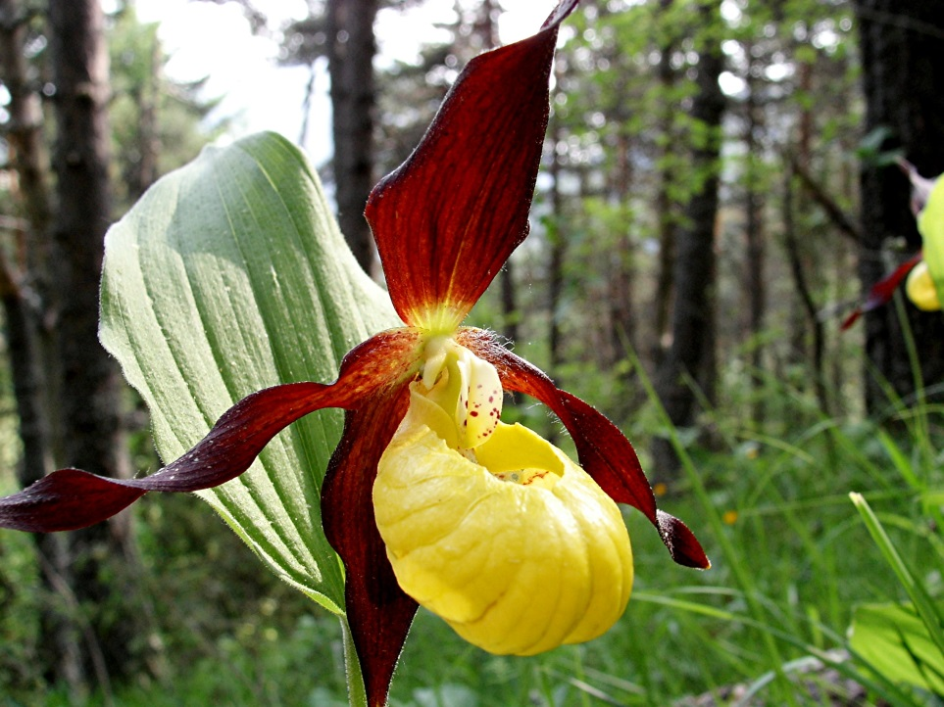*Slika 15. Cypripedium calceolus (arhiva NP Durmitor)*

Požari, sakupljanje ljekobilja, ilegalna i legalna gradnja objekata, skijališta..., najznačajniji su uzroci gubljenja diverziteta flore ovog nacionalnog parka. Petogodišnji i jednogodišnji planovi zaštite i razvoja Nacionalnog parka Durmitor, koje svake godine usvaja Skupština Crne Gore, a rade ih stručna služba Nacionalnih parkova Crne Gore i angažovani stručnjaci iz drugih institucija razvoja i zaštite, antropogeni uticaj na Durmitoru ocjenjuju kao izraziti faktor redukcije, tj.faktor sa negativnim djelovanjem na živi svijet i uopšte na prirodne vrijednosti. Na prostoru Durmitora ovaj faktor se u prvom redu manifestuje u negativnom djelovanju na šume, kao najsloženije i najznačajnije ekosisteme, zatim na stanje i na kvalitet voda, zemljišta, biodiverzitet (sakupljanje, korišćenje, trgovina i promet komercijalno značajnih vrsta biljaka i životinja i šumskih plodova), kao i u efektima urbanizacije i eksploatacije prirode u cjelini.

Vegetacijske karakteristike Durmitora

U skladu sa svojim geografskim položajem, nadmorskom visinom i izuzetno raščlanjenim reljefom, kao i složenim istorijskim procesima koji su se na njemu odvijali, i vegetacija Durmitora je veoma složena i raznovrsna.

Vegetacijska raznovrsnost ove planine najbolje je iskazana u Pregledu biljnih zajednica Durmitora u kome su u većoj mjeri obrađene samo zajednice primarnih oblika vegetacije, dok su sekundarni, a posebno tercijarni oblici veoma površno prikazani. Iz Pregleda se vidi da je na prostoru Durmitora do sada zabilježeno 153 biljne zajednice svrstane u 55 sveza, 31 red i 20 vegetacijskih klasa, što predstavlja otprilike 60 % vegatacijskog bogatstva Crne Gore i preko 40 % registrovanog vegetacijskog bogatstva Jugoslavije (Procjene odnosa vegetacijskog bogatstva Durmitora prema bogatstvu Crne Gore i Jugoslavije preračunate su na osnovu podataka iz Stevanović *et al.* 1995)

Na relativno malom prostoru na vertikalnom profilu od približno 2000 m, pravilno se smjenjuje čitav niz vegetacijskih pojaseva, koji se u najširem smislu mogu uključiti u pet od sedam osnovnih vegetacijskih zona, koje su prisutne na prostoru čitave jugoistočne Evrope. Praktično svi klimazonalni oblici vegetacije, izuzev vječnozelenih tvrdolisnih mediteranskih šuma s jedne i kontinentalnih termofilnih listopadnih šuma, šumostepa i stepa s druge strane, prisutni sa na prostoru Durmitora.

***Pregled - Osnovne vegetacijske zone i podzone na vertikalnom profilu Durmitora (prema* Horvat et al 1974*)***

I Zona submediteranskih termofilnih listopadnih šuma i šikara (*Quercetalia pubescentis* )

Ia podzona bjelograbićevih šuma i šikara (*Carpinion orientalis*)

Ib podzona crnograbovih šuma i šikara (*Seslerio-Ostryon*)

II Zona nizijskih i brdskih listopadnih šuma srednjeevropskog karaktera (*Carpinion betuli illyrico‑moesiacum* )

III Zona mezofilnih listopadnih bukovih šuma (*Fagetalia sylvaticae*)

IIIa podzona termofilnih bukovih šuma (*Seslerio autumnalis-Fagetum moesiacae*)

IIIb podzona montanih bukovih šuma (*Fagetum moesiacae montanum*)

IIIc podzona mješovitih bukovo-jelovih šuma (*Abieto‑Fagetum moesiacae*)

IIId podzona subalpijskih bukovih šuma (*Fageto-Aceretum visianii*)

IV Zona planinske četinarske vegetacije borelanog tipa (*Abieti-Piceetalia*)

IVa podzona šuma smrče, jele i bijelog bora ("planinska tajga") (*Abieti‑Piceeion*)

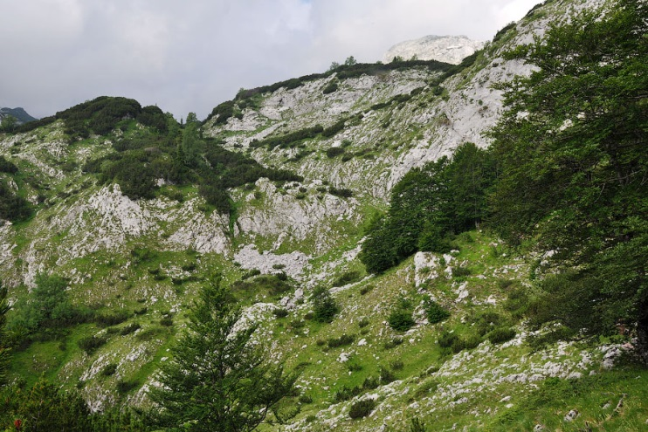 *Slika16 - Visokoplaninske vegetacije iznad gornje šumske granice (Autor: Vanja Krgović-Šarović)*

IVb podzona subalpijske žbunaste vegetacije koju na Durmitoru izgrađjuje prije svega bor krivulj (*Pinion mugi*)

V Zona visokoplaninske vegetacije iznad gornje šumske granice

Va podzona alpijskih vriština koju izgrađuju uglavnom niski listopadni žbunovi (*Rhodoreto‑Vaccinietea*)

Vb podzona rudina alpijskog tipa (*Festuco‑Seslerietea*, *Juncetea trifidi*)

Vc podzona rudina oromediteranskog tipa (*Seslerietum robustae* tip)

Na najnižim nadmorskim visinama, u dolinama Pive, Komarnice i Tare, pretežno na jugu eksponiranim terenima, prisutna je zona submediteranskih termofilnih listopadnih šuma i šikara koju prije svega izgrađuju crni i bijeli grab. Pored njih u ovoj zoni se javlja i čitav niz termofilnih reliktnih i endemičnih oblika, koji durmitorske zajednice u fitocenološkom smislu čine veoma specifičnim.

Ova zona je na vertikalnom profilu jasno izdiferencirana na dvije podzone. Nižu, u kojoj dominira bijeli grab koji skupa sa nekoliko javora izgrađuje relativno široko rasprostranjenu zajednicu *Aceri-Carpinetum orientalis*. Pored ove zajednice ovoj podzoni pripadaju i veoma karkateristični šibljaci tilovine (*Petterietum rhamentaceae pivense*) rasprostranjeni u kanjonu Pive. Takođe, u ovoj je zoni prisutna i zajednica *Carpino orientalis-Quercetum cerris* koja po svojim florističkim i ekološkim odlikama predstavlja prelaz ka zoni kontinentalnih termofilnih, pretežno hrastovih listopadnih šuma koje su na Durmitoru samo fragmentarno zastupljene.

Drugu, višu podzonu termofilnih submediteranskih listopadnih šuma izgrađuju veoma raznovrsne šume crnog graba. Do sada su na ovom prostoru konstatovane četiri različite fitocenoze crnograbovih šuma od kojih su *Colurno-Ostryetum carpinifoliae* i *Melampyro doerfleri-Ostryetum carpinifoliae* uglavnom vezane za refugijalnija staništa dubljih djelova durmitorskih kanjona, dok su zajednice *Seslerio autumnalis-Ostryetum carpinifoliae* i *Orno-Ostryetum carpinifoliae* vezane za nešto otvorenija i izloženija staništa.

Iznad zone submediteranskih listopadnih šuma, nastavlja se zona nizijskih i brdskih listopadnih šuma srednjeevropskog karaktera koje prije svega izgrađuju obični grab i kitnjak. Ovaj oblik vegetacije je u najizrazitijem obliku predstavljen zajednicom *Querco‑Carpinetum montenegrinum*, a uslovno mu se po svojim florističkim i ekološkim karakteristikama mogu pripojiti i zajednice *Quercetum petraeae-cerris* i *Quercetum petraeae montenegrinum*.

U nekim djelovima Durmitora između ove dvije zone, smještena je zajednica *Seslerio autumnalis-Quercetum cerris* preko koje je između njih uspostavljen kako prostorni, tako i floristički kontinuitet.

Sljedeći klimaregionalni tip vegetacije na vertikalnom profilu Durmitora čini zona mezofilnih listopadnih bukovih šuma koja je u fitocenološkom smislu i najraznovrsnija. Ova široka zona jasno je izdiferencirana na četiri podzone. Najnižu podzonu izgrađuju termofilne bukove šume (*Seslerio autumnalis-Fagetum moesiacae*) koje se u geografskom smislu najčešće naslanjaju na zonu crnograbovih šuma. Drugoj podzoni pripadaju tipične montane šume predstavljene zajednicama *Fagetum moesiacae montanum* i *Convallario-Fagetum moesiacae*. Sljedećoj podzoni pripadaju mješovite bukovo-jelove i bukovo-jelovo-smrčeve šume (*Abieto‑Fagetum moesiacae* i *Piceo-Abieto‑Fagetum moesiacae*) i četvrtoj, subalpijske šume bukve i gorskog javora (*Fageto-Aceretum visianii*). Osim ovih zonalnih zajednica, na prostoru Durmitora konstatovane su još i zajednice *Fraxino excelsioris-Fagetum moesiacae*, *Luzulo-Fagetum moesiacae montanum* i *Luzulo-Fagetum moesiacae subalpinum* koje imaju prije svega ekstrazonalan karakter.

Listopadno-lišćarske šume, koje na Durmitoru zauzimaju veliki prostor na vertikalnom profilu, razvijene su na različitim mezozojskim karbonatnim sedimentima, na kojima su prisutne gotovo sve razvojne faze serija karbonatnih zemljišta, od crnica i rendzina do smeđih karbonatnih zemljišta, kalkokambisola, i rjeđe karbonatnih luvisola ili pseudogleja na flišu. Srednje godišnje temperature na vertikalnom profilu pojasa listopadnih-lišćarskih šuma variraju između 5 i 12 °C, apsolutne minimalne se u pojasu subalpijskih bukovih šuma spuštaju i do -35 °C, a apsolutne maksimalne u zoni submediteranskih kserofilnih šuma javora i grabića i do + 40 °C. Srednja godišnja relativna vlažnost varira izmedju 60 i 85 %, i po pravilu raste sa povećanjem nadmorske visine.

Iznad podzone mješovitih bukovo-jelovih šuma nastavlja se zona planinske četinarske vegetacije borelanog tipa. Ova zona je takođe podijeljena na dvije jasno različite podzone. Nižu, podzonu "planinske tajge" predstavljaju frigorifilne šume smrče, jele i belog bora. U okviru ove podzone na prostoru Durmitora šire su rasprostranjenje zajednice *Daphno blagayanae-Pinetum sylvestris montenegrinum*, *Piceo-Pinetum sylvestris*, *Piceetum excelsae croaticum montanum*, *Piceetum excelsae croaticum subalpinum* i *Abieti-Piceetum abietis illyricum*.

Tamne četinarske šume Durmitora uglavnom se javljaju na mezozojskim krečnjacima na kojima su razvijene različite faze kalkokambisola, kalkomelanosola ili kalkoluvisola. Srednje godišnje temperature na ovim staništima najčešće variraju izmedju 4 i 7 °C, apsolutne minimalne se spuštaju do oko -35 °C, a apsolutne maskimalne se ne penju iznad +25 °C. Srednja godišnja relativna vlažnost se kreće između 70 i 85 %, a period fiziološke suše najčešće traje oko 6-7 mjeseci u toku godine.

Višu podzonu "borealne" zone, koja se u vertikalnom smislu nastavlja na podzonu subalpijskih bukovih šuma, čini subalpijska žbunasta vegetacija koju na Durmitoru prije svega izgrađuje bor krivulj, formirajući široko rasprostranjenu zajednicu *Pinetum mugi montenegrinum*. Pored ove zajednice na istraživanom prostoru fragmentarno je prisutna i subalpijska žbunasta vegetacija koju izgrađuje polegla kleka, a koja je predstavljena endemičnom zajednicom *Potentillo montenegrinae-Junipretum nanae*.

Subalpijska žbunasta vegetacija se na Durmitoru javlja na krečnjacima, dolimitiziranim krečnjacima i dolomitima, na kojima su razvijene različite faze kalkomelanosola i kalkokambisola čije pH vrijednosti variraju između 5,5 i 7,5, a procenat humusa se penje i do 30 %. Srednja godišnja temperatura na staništima klekovine bora varira između 2,5 i 5 °C, apsolutne minimalne se spuštaju do oko -35 °C, a apsolutne maskimalne se penju do oko +35 °C. Srednja godišnja relativna vlažnost se penje iznad 70%, a period fiziološke suše traje između 6 i 8 mjeseci u toku godine.

Na najvišim vrhovima Durmitora prisutna je zona visokoplaninske vegetacije iznad gornje šumske granice, koja je takođe izdiferencirana na nekoliko podzona. Najnižu podzonu koja se nastavlja na široko rasprostranjene zajednice bora krivulja čini vegetacija alpijskih vriština koju izgrađuju uglavnom niski listopadni žbunovi. Ovaj tip vegetacije se danas veoma rijetko može naći na prostoru Durmitora. Predstavljen je samo fragmentarno rasprostranjenim zajednicama *Arctostaphyletum uvae-ursi* i *Salicetum waldsteinianae*.

Iznad gornje šumske granice je danas na prostoru Durmitora prisutan relativno širok pojas planinskih rudina koje se, mada mozaično rasprostranjene, mogu uključiti u dvije različite geografske grupacije. Prvu grupu čine alpijske (= srednje-južnoevropsko planinske) rudine koje su predstavljene zajednicama tipova *Festucetum variae, Festucetum alpinae, Elynetum myosuroides, Caricetum laevis, Caricetum rupestris* i dr. Ovi tipovi rudina mada dominiraju u čitavom alpijskom prostoru Durmitora, ipak se najčešće javljaju na izloženijim grebenima ili sjeveru eksponiranim hladnijim staništima. Nasuprot alpijskim stoje uslovno oromediteranske (=južno-evropsko planinske) rudine, koje su isključivo vezane za južne ekspozicije i same južne obronke Durmitora. Ovaj tip vegetacije je predstavljen prije svega zajednicom tipa *Seslerietum robustae*.

Vegetacija rudina na Durmitoru razvijena je na različitim vrstama karbonatnih stijena (krečnjaci, dolomiti, laporoviti krečnjaci durmitorskog fliša), na kojima su razvijene različite vrste crnica i rendizina čije pH vrijednosti najčešće variraju izmedju 6 i 7,5, a procenat humusa između 10 i 25 %. Srednja godišnja temperatura na staništima planinskih rudina varira između 0 i 5 °C, apsolutne minimalne se spuštaju do oko -40 °C, a apsolutne maskimalne do oko +35 °C. Srednja godišnja osunčanost se procjenjuje na oko 2000 časova. Srednja godišnja relativna vlažnost se kreće oko 70%, a period fiziološke suše traje između 8 i 10 mjeseci u toku godine. Jačina vjetra na pojedim mjestima dostiže brzinu i do 150 km/h.

Pored vegetacije planinskih rudina koja danas na prostoru Durmitora predstavlja posljednju jasno izraženu vegetacijsku zonu, u najvišim djelovima planine, na mjestima dugog ležanja snijega, prisutna je veoma specifična vegetacija oko snježanika. Bez obzira što je danas samo fragmentarno prisutna, vegetaciju oko snježanika, koja pokazuje izrazit arkto-alpijski karakter, možemo shvatiti kao zasebnu vegetacijsku zonu na Durmitoru, koja je u doba Diluvijuma bila mnogo šira i kompaktnija, a danas je fragmentarno rasprostranjena zbog relativno male visine i južnog položaja planine. Ovaj tip vegetacije, uključen u red *Salicetalia retusae-serpyllifoliae,* na prostoru Durmitora izgrađuju prije svega glacijalni relikti kao što su *Salix retusa, Dryas octopetalla, Polygonum viviparum, Soldanella alpina, Carex parviflora, Plantago atrata* i dr.

Vegetacija oko snježanika na Durmitoru razvijena je kao i vegetacija rudina na različitim vrstama karbonatnih stijena, na kojima su razvijeni karbonatni sirozemi u kombinaciji sa organomineralnom crnicom čije pH vrijednosti variraju izmedju 7,5 i 8,5, a procenat humusa između 0,5 i 5 %. Srednja godišnja temperatura na ovim staništima varira između -2 i 0 °C, apsolutne minimalne se na površini snijega spuštaju i ispod -45 °C, a ispod površine snijega do oko -5 °C; apsolutne maskimalne temperature ne dostižu vrijednosti veće od +18 °C. Srednja godišnja relatvina vlažnost je uglavnom veća od 70%, a period fiziološke suše traje između 10 i 11 mjeseci u toku godine.

Pored zonalnih, manje ili više široko rasprostranjenih tipova šumske vegetacije, na prostoru Durmitora se po svome značaju ističu još i šume reliktnih balkanskih borova (*Pinus nigra* i *Pinus heldreichii*) i reliktne mješovite lišćarsko-četinarske polidominantne šume prisutne u refugijuma durmitorskih kanjona.

Crnoborove šume predstavljene su zajednicama *Pinetum nigrae* u prostoru Pive, *Fago moesiacae-Pinetum nigrae* u prostoru Crnih Poda i *Seslerio interruptae-Pinetum nigrae* na vertikalnim klifovima Tare i Sušice. Munika na Durmitoru ne formira tipične četinarske šume, već se na klifovima Boljskih Greda javlja u pukotinama stijena formirajući zajednicu tipa *Amphoricarpo-Pinetum*.

Mješovite lišćarsko-četinarske šume polidominantnog karaktera predstavljene su zajednicom tipa *Ostryo-Fago-Piceetum* koja je do sada analizirana samo na prostoru Kanjona Sušice. U ovoj zajednici je pored crnog graba, bukve i smrče zabilježeno još desetak visokih fanerofita koje sve imaju manje-više ravnopravno učešće u izgradnji zajednice, tako da fitocenoza pokazuje pravi polidominantni reliktni karakter.

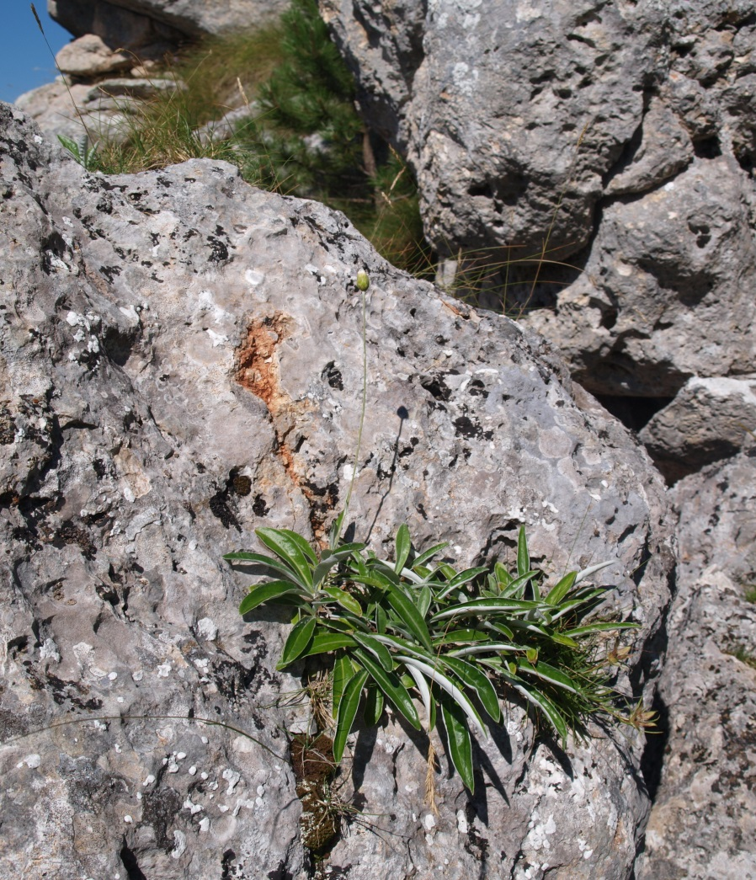*Slika 17 - Amphoricarpus autariatus (Autor: Slavica Đurišić)*

Uz brdske i planinske potoke, kao i na tresavama u zoni četinarskih šuma, prisutno je još nekoliko tipova šuma i šibljaka koji pokazuju higrofilan i izrazito azonalan karakter. U zoni termofilnih šuma brdskog područja prisutne su zajednice *Saponario-Salicetum purpureae*, *Oxali-Alnetum incanae* i *Alnetum glutinosae*, u zoni mezofilnih listopadnih i mješovtih bukovo jelovih šuma zajednice: *Aceri-Fraxinetum montenegrinum*, *Salicetum eleagni* i *Alnetum glutinosae-incanae*, a na borealnim tresavama planinskog područja asocijacija *Salicetum pentandre*.

Pored zonalnih tipova potencijalne vegetacije, na prostoru Durmitora prisutan je i veliki broj potencijalnih ekstra-, intra- i azonalnih oblika vegetacije sa izuzetno velikim brojem konkretnih fitocenoza koje čine vegetaciju ove planine veoma specifičnom. Takođe, pored potencijalnih, na prostoru Durmitora prisutan je i veliki broj sekundarnih i tercijarnih zajednica koje su se razvile na mjestima degradacije primarnih fitocenoza na vertikalnom profilu Durmitora.

Vegetacija u pukotinama stijena na prostoru Durmitora, s obzirom na konstatovano bogatstvo i raznovrsnost, možda predstavlja i najspecifičniji oblik vegetacije na Durmitoru. Do sad je na ovom prostoru opisano 22 različite fitocenoze, koje su uključene u dva vegetacijska reda i pet različitih vegetacijskih sveza.

Najveći broj zajednica iz pukotina stijena ulazi u red kontinentalnih jugoistočnodinarskih zajednica *Amphoricarpetalia*. Ovaj red je na Durmitoru izdiferenciran na četiri sveze i to: dubokokanjonske *Protoedraianthion tarae* (2 zajednice) i *Edraianthion jugoslavici* (1 zajednica), svezu iz potkapina *Asplenion lepidi* (1 zajednica) i svezu montanih, subalpijskih i alpijskih zajednica *Amphoricarpion autariati* sa 16 opisanih zajednica. U najjužnijim djelovima Durmitora u kanjonima Pive i Komarnice prisutne su i 2 submediteranske hazmofitske zajednice uključene u red *Moltkeetalia*.

Osim što je broj opisanih fitocenoza izuzetno velik, poseban kvalitet ovog tipa vegetacije predstavlja činjenica da su gotovo sve zajednice endemične za područje Durmitora, kao i da je procenat endemita u njima najveći u odnosu na sve ostale tipove vegetacije.

Ovakvo bogatstvo, raznovrsnosti i specifičnost vegetacije u pukotinama stijena može se objasniti, s jedne strane, azonalnim karakterom ovog tipa vegetacije, odnosno činjenicom da se pukotine stijena kao tip staništa javljaju u svim tipovima mezoklimata na prostoru Durmitora. Osim toga samo variranje mikroklimatskih faktora na staništu je veoma izraženo. S druge strane, ovaj tip vegetacije je nesumnjivo veoma star i uz to veoma disjunktno rasprtostranjen, tako da su faktori izolovanosti i starosti značajno doprinjeli diferencijaciji ovog tipa vegetacije.

Vegetacija u pukotinama stijena na Durmitoru javlja se na krečnjacima, dolomitiziranim krečnjacima i dolomitima, na kojima su razvijene različiti stadijumi litosola, regolosa i ređe u najevolutivnijim fazama i melanosoli, odnosno pukotinske crnice. pH vrijednost na zemljištima u pukotinama stijena variraju između 6,5 i 8, a procenat humusa između 1 i 10 %. U zavisnosti od nadmorske visine na kojima se javljaju, srednje godišnje temperature na ovim staništima varira između -2 i 3 °C u subalpijskom i alpijskom pojasu, 3 i 8 °C u brdskom i montanom i 8 i 12 °C u dolinama durmitorskih kanjona. Srednja godišnja relativna vlažnost u subalpijskom i alpijskom pojasu varira izmedju 50 i 70 %, u brdskom i montanom između 40 i 80 %, a u najtoplijim djelovima dolina durmitorskih kanjona između 30 i 60 %. Količina i tip svjetlosti u različitim zajednicama iz pukotina stijene veoma varira, od potpuno zasjenjenih sa malim količinama difuznog svjetla, do jugu eksponiranih direktno osunčanih staništa na kojima se inzentitet osunčanosti penje i do 100 000 luksa.

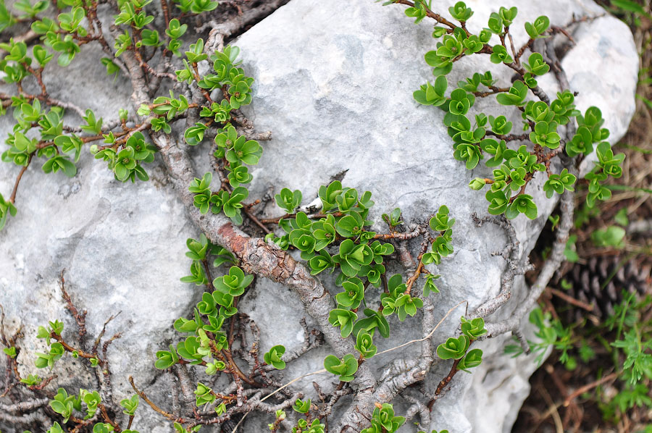 *Slika 18 - Zajednica na kamenjaru (Autor: Vanja Krgović-Šarović)*

Slično vegetaciji stijena i vegetacija sipara je na prostoru Durmitora veoma dobro istražena. Do sada je na ovom prostoru zabilježeno čak 15 zeljastih biljnih zajednica na siparima. U zavisnosti od nadmorske visine na kojoj se javljaju, veličine i pokretljivosti siparskog materijala, kao i vlažnosti u podlozi ovih 15 fitocenosa svrstano je u 6 različitih vegetacijskih sveza. U alpijskom i subalpijskom pojasu razvijaju se zajednice iz sveza *Saxifragion prenjae* (2 zajednice), *Silenion marginatae* (4 zajednice) i *Bunion alpini* (1 zajednica); u brdskom prostoru iz sveze *Achnatherion calamagrostidis* (2 zajednice) i *Corydalion ochroleucae* (5 zajednica), i u najsuvljim i najtoplijim djelovima kanjona zajednice mediteransko-sumbediteranskog karaktera iz sveze *Peltarion alliaceae* (1 zajednica).

Osim zeljaste vegetacije, na siparima se u pojedinim djelovima Durmitora razvijaju i žbunaste zajednice u kojima vrste *Rhamnus fallax, Frangula alnus* i *Lonicera alpigena* formiraju veoma guste sklopove čija opšta pokrovnost prelazi i preko 80 %.

Kao i vegetacija u pukotinama stijena i sipari su razvijeni na različitim vrstama krečnjačkih i dolomitskih stijena, na kojima su razvijeni različiti stadijumi kalkoregosola i inicijalne faze rendizina na najstarijim siparima. Mikrokilmatske karakteristike na staništima sipara veoma su slične sa mikroklimom u vegetaciji pukotina stijena.

Iako nije tako dobro obrađena kao vegetacija stijena i sipara, dosadašnja istraživanja su pokazala da je i vegetacija vlažnih staništa na Durmitoru veoma bogata i raznovrsna.

Na primarno mezofilnim i vlažnim livadama brdskog područja do sada je zabilježeno 6 zajednica svrstanih u četiri sveze, od kojih je svakako najznačajnija sveza *Pancicion* kao sveza karakteristična za prostor čitavih jugositočnih Dinarida. Ovaj oblik vegetacije izgrađuju zajednice tipova *Molinietum*, *Seslerietum uliginosae*, *Pancicetum*, *Deschampsietum caespitosa* i *Scirpetum silvaticae*.

Na veoma vlažnim mjestima pored obala durmitorskih rijeka, kao i na specifičnim zaklonjenim vlažnim mjestima u subalpijskom prostoru planine, razvijena je vegetacija visokih zeleni, koju na ovom prostoru izgrađuju zajednice uključene u endemičan red *Cicerbidetalia* i takođe endemičnu svezu *Mulgedion pancicii*. Glavni edifikatori ovih zajednica su visoke zeljaste biljke poput vrsta *Cicerbita pancicii*, *Petasites hybrida*, *Adenophora lilifolia*, *Cirsium wettsteinii*, *Cirsium erisithales*, *Calamagrostis varia* i druge.

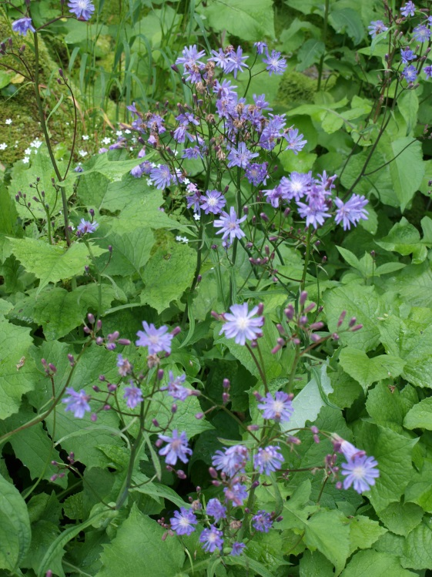 *Slika 19 - Cicerbita pancicii (Autor: Slavica Đurišić)*

Uz obale glacijalnih durmitorskih jezera razvijena je vegetacija visokih šaševa koju izgrađuju floristički relativno siromašne, ali po svom pretežno borealnom karakteru veoma specifične zajednice *Caricetum rostratae*, *Caricetum vesicariae*, *Caricetum paniculatae*, *Caricetum buxbaumi*, *Caricetum gracilis*, *Caricetum limosae*, *Caricetum lasiocarpae*, *Carici-Blysmetum compressi*, *Carici‑Eriophoretum latifolii*, kao i zajednice tipova *Carici-Equisetetum palustre* i *Equiseteteum ramossisimo-fluviatilae*.

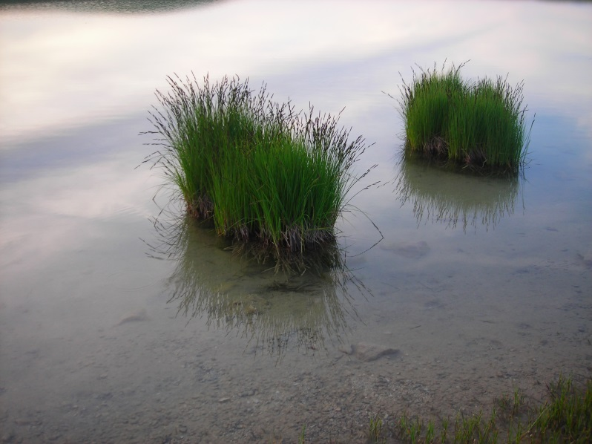 *Slika 20 - Vegetacija Vražjeg jezera (Autor: Vanja Krgović-Šarović)*

Takođe uz obale glacijalnih jezera, ali na mjestima gdje je sukcesija vegetacije otišla za korak dalje, vegetaciju visokih šaševa zamijenili su tršćaci koje na Durmitoru pored trske (*Phragmites communis*), izgrađuju još i vrste iz rodova *Scirpus* i *Cyperus*.

U samoj vodi glacijalnih durmitorskih jezera razvijena je flotantna i submerzna vegetacija. Flotantnu vegetaciju izgrađuju prije svega žuti lokvanj i vodeni troskot, dok u submerznoj dominiraju različite vrste potamogetona i hara.

Sekundarna vegetacija, koja je nastala degradacijom nekada široko rasprostranjenih šuma, danas je uglavnom predstavljena livadama i pašnjacima, koje je moguće je podijeliti u četiri ekološki i geografski različite grupe (1. mezofilne livade, 2. kserofilne livade i pašnjaci, 3. kserofilni kontinentalni kamenjari ("planinske stepe") i 4. kserofilne submediteranske kamenjare).

Mezofilne livade na Durmitoru su predstavljene zajednicama *Bromo-Cynosuretum cristati*, *Festuco-Agrostetum*, *Alchemillo-Trisetetum* i *Festucetum pratensis-rubrae*. Zajednice *Bromo-Plantaginetum mediae*, *Brometum erecti* i *Bromo-Danthonietum calycinae* ulaze u grupu kserofilnih livada i pašnjaka. Vegetaciji kserofilnih kontinentalnih kamenjara pripadaju zajednice *Sedo-Festucetum rupicolae*, *Narcisso-Asphodeletum albae* i *Stipetum pennatae*, dok je u vegetaciji kserofilnih submediteranskih kamenjara zabilježena samo zajednica *Knautio-Festucetum illyricae*.

Pored sekundarnih livadsko-pašnjačko-kamenenjarskih zajednica, na Durmitoru su od sekundarnih oblika prisutne i zjednice u vegetaciji šumskih požarišta i krčevina u kojima dominiraju zajednice tipova: *Telekietum speciosae, Epilobietum angustifolii* i *Rubetum idaei*.

Na mjestima dalje degradacije, odnosno tamo gdje je i sekundarna vegetacija narušena, razvijene su fitocenoze tercijarnog karaktera koje se mogu grupisati u vegetaciju oko planinskih torova, korovsku vegetaciju planinskih poljoprivrednih površina i ruderlanu vegetaciju planinskih naselja. U ovom tipu vegetacije dominiraju različite vrste rodova *Rumex, Chenopodium, Plantago, Artemisia* i dr.

## Staništa Durmitora

Na osnovu Annex I Evropske direktive o staništima (Council Directive 92/43/EEC, Resolution No. 4, 1996), u NP Durmitor prisutni su sljedeći tipovi staništa od posebnog značaja, koji su ugroženi i kojima je potreban poseban režim zaštite:

|  |  |
| --- | --- |
| !22.31 | Evrosibirske višegodišnje amfibijske zajednice |
| !22.321 | Patuljaste <Eleocharis> zajednice |
| !22.414 | <Utricularia> spp. ploveće kolonije |
| !22.4321 | Zajednice vodenih ljutića <Ranunculus sect. Bratrachium> |
| !22.44 | Submerzni tepisi algi harofita |
| !22.5 | Turloh-jezera i livade na jezerskom dnu |
| !24.2 | Šljunkovite rječne obale |
| !34.3 | Guste višegodišnje travne zajednice i srednjeevropske stepe |
| !35.11 | Busenjaci tvrdače <Nardus stricta> |
| !37.2 | Eutrofne vlažne travne zajednice |
| !37.3 | Oligotrofne vlažne travne zajednice |
| !41.1 | Bukove šume |
| !41.2 | Hrastovo-grabove šume |
| !41.4 | Mešovite šume u klisurama i na strmim padinama |
| !41.7 | Termofilne i supra-Mediteranske hrastove šume |
| !41.8 | Mješovite termofilne šume |
| !42.16 | Mezijske šume srebrne jele |
| !42.243 | Crnogorske smrčeve šume |
| !42.62 | Zapadnobalkanske šume crnog bora |
| !42.7 | Visoko-oromediteranske borove šume |
| !44.1 | Obalske formacije vrba |
| !44.2 | Boreo-alpijske obalske galerije |
| !44.3 | Srednjoevropske jasenovo-jovine šume oko potoka |
| !44.43 | Jugoistočnoevropske jasenovo-hrastovo-jovine šume |
| !53.3 | <Cladium mariscus> grupacije |
| !54.12 | Izvori tvrde vode |
| !54.2 | Bogate močvare |
| !54.3 | Arkto-alpijski busenjaci oko rijeka |
| !54.426 | Podunavske <Carex nigra>-<Carex canescens>-<Carex echinata> močvare |
| !54.5 | Prelazne močvare |
| !65 | Pećine |

## Mahovine

U NP ”Durmitor” mahovine su široko rasprostranjene i naseljavaju različita prirodna i antropogena staništa: prirodna staništa različitih vrsta mahovina i njihovih zajednica su tresetišta (Barno jezero i dr.), vlažne livade, u šumama - posebno mikrostaništa kao što su vlažni panjevi, stabla, grane, zemljište, zatim vlažne stijene, i pukotine u njima, kamenje, vlažni sipari, rijeke i obale rijeka, vodopadi, vrela i slapovi i sl; antropogena staništa su na primer: krovovi kuća, zidovi, pločnici, spomenici, saobraćajnice i razna druga urbana staništa. Flora mahovina NP ”Durmitor” broji 254 taksona (226 pravih mahovina i 28 jetrenjača), što predstavlja skoro polovinu od ukupnog broja briofita koje su do danas konstatovane na teritoriji Crne Gore (Dragićević i Veljić, 2006). Izvjestan broj mahovina je registrovan samo na ovom području (*Riccardia latifrons*, *Jungermannia leiantha*, *Plagiochilla porelloides*, *Lepidozia* r*eptans*, *Ptilidium ciliare*, *P. pulcherrimum*, *Sphagnum centrale*, *S. squarrosum*, *S. subnitens* i druge). Na području ovog Parka nalazi se veoma značajno tresetno područje (staništa mahovina roda *Sphagnum*), a to je okolina Barnog jezera. Među konstatovanim taksonima je i *Buxbaumia viridis* koja se nalazi u Crvenoj knjizi mahovina Evrope (ECCN, 1994). Tipična staništa ove mahovine su četinarske šume koje su sve više na udaru negativnih antropogenih uticaja. Inače, flora mahovina kako vodenih, tako i kopnenih ekosistema sve više se nalazi pod većim ili manjim uticajem čovjeka. Novim Zakonom o zaštiti prirode, na spisku zaštićenih mahovina sa područja NP Durmitor prisutno je 10 taksona (vrste roda *Sphagnum*, *Homalia webbiana* (Mont.) Schimp., *Hypnum fertile* Sendtn., *Neckera pennata* Hedw., *Orthotrichum patens* Bruch ex Brid.).

Negativna djelovanja na briofloru ovog područja su sječa šuma i isušivanja jezera.

## Lišajevi

Lišajevi su relativno slabo istražena grupa organizama na području Crne Gore. Prema literaturnim podacima na ovom području (Crna Gora) do sada je registrovano 284 lišaja. U periodu od 1996-1998. god. u okviru projekta "Floristička i vegetacijska istraživanja Durmitora", izvršena su lihenološka istraživanja velikog dijela NP Durmitor. Za područje Parka ukupno je registrovano 127 vrsta lišajeva. Iako ova cifra predstavlja skoro polovinu od ukupnog broja lihenoloških taksona koji su zabilježeni u Crnoj Gori, neophodna su dalja istraživanja kojima bi se kompletirao pregled diverziteta i distribucije ove grupe organizama na području Nacionalnog parka Durmitor.

Lišajevi nisu direktno obuhvaćeni dosadašnjim međunarodnim konvencijama o zaštiti ugroženih biljaka i životinja (Bern, 1979; CITES, 1973 i dr.), kao i Evropskom crvenom listom globalno ugroženih biljaka i životinja (ECE/ENVNjA/20). Međutim, na osnovu jednog projekta koji je realizovan 1989. godine, 209 vrsta makrolišajeva je uključeno u crvenu listu i smatra se ugroženim na području Evrope. Mnoge evropske zemlje rade nacionalne programe za očuvanje ugroženih biljnih i životinjskih vrsta u koje su uključeni i lišajevi. Od vrsta koje se nalaze na crvenoj listi makrolišajeva EZ, na području Crne Gore i Srbije je registrovano 11 vrsta (uvršćene su u listu potencijalno globalno značajnih vrsta). U Crnoj Gori je do sada registrovana samo jedna endemična vrsta – *Pertusaria servitiana Erkichs*. koja je rasprostranjena u centralnom dijelu Crne Gore, mada je potrebno izvršiti provjeru taksonomskog statusa ove vrste.

## Gljive

Područje nacionalnog parka "Durmitor" je veoma bogato gljivama, zahvaljujući brojnim očuvanim i raznovrsnim ekosistemima, kao i povoljnim klimatskim uslovima. Do sada je na ovom prostoru utvrđeno 300 vrsta makromiceta, što je polovina od ukupnog broja opisanih makromiceta Crne Gore.

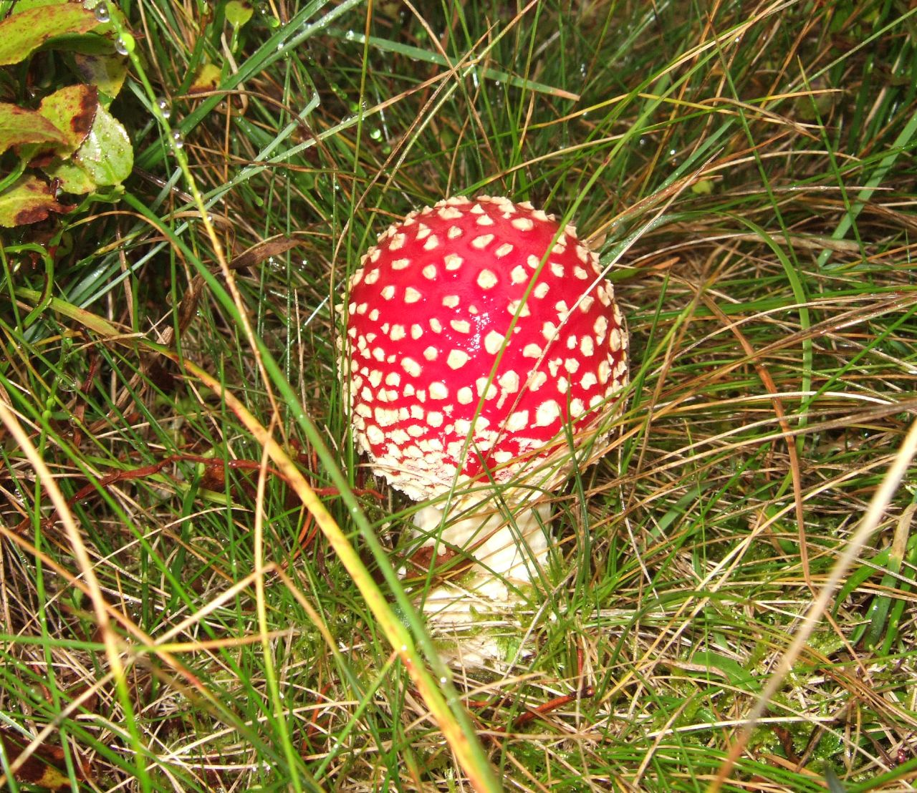 *Slika 21 - Gljiva (Autor: Vanja Krgović-Šarović)*

Međutim, zbog nedovoljne mikološke istraženosti, ovaj broj ne oslikava pravo bogatstvo mikofonda. U Nacionalnom parku je konstatovano prisustvo velikog broja vrsta koje se nalaze na Crvenim listama Evrope i koje imaju status vrsta od međunarodnog značaja. U okolini Crnog jezera je locus classicus vrste *Gyromitra macknightii Harmaja*. Među makromicetama Parka nalazi se 20 vrsta makromiceta koje su ugrožene u Evropi i nalaze se na Crvenoj listi Evrope (ING 1993), a imaju status globalnog značajnih vrsta.

Ove vrste su svrstane u četiri kategorije koje odražavaju stepen njihove ugroženosti i potreban nivo zaštite koji im treba obezbijediti. Neke od tih vrsta su: *Amanita caesarea, Boletus appendiculatus, Boetus satanas, Astraeus hygrometricus, Hygrocybe punicea, Hygrophorus marzuolus, Hygrophorus pudarius, catathelasma imperiala, Vollvariella bombycina, Mutinus caninus, Hericium clathroides, Ischnoderma benzoinum, Gyromitra mcknighti.*

## Fauna sisara

Sisari generalno predstavljaju jednu od vrlo malo proučenih grupa životinja u Crnoj Gori, što djeluje neuobičajeno s obzirom da su jedinke uglavnom dobro uočljive, pojedini predstavnici su dosta dobro poznati lokalnom stanovništvu, a po koristi i šteti koju eventualno nanose od velikog su uticaja na rad i život ljudi. Prvi podaci o sisarima Crne Gore i Durmitora datiraju još s kraja XIX vijeka i početkom XX veka i odnose se na vrste koje predstavljaju divljač. Ovi podaci nijesu sistematizovani u naučnim radovima ili monografijama, nego se nalaze u djelima koja opisuju zemlju, narod, običaje, ili gdje postoje - lovne osnove.

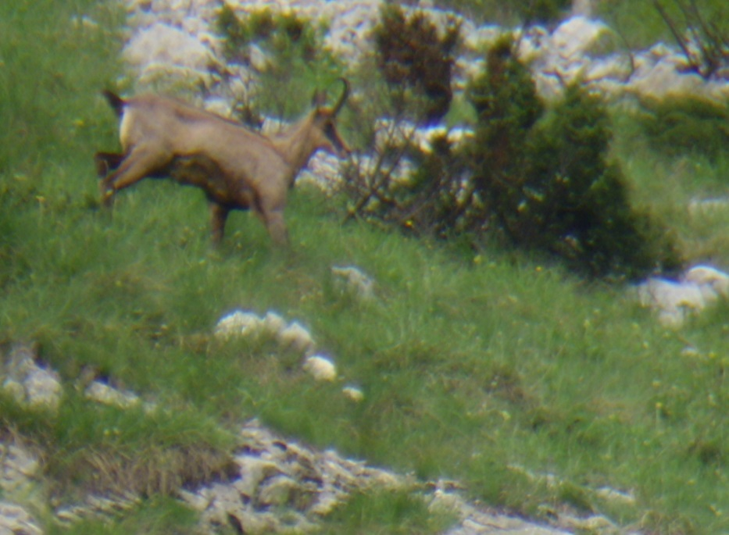*Slika 22 - Durmitorska divokoza (Autor: Milica Janjić)*

Prema ekološkim uslovima staništa za osnovne vrste divljači, teritorija nacionalnog parka može se podijeliti u 3 osnovne zone. Prvu zonu čini Durmitor. U ovoj zoni je divokoza osnovna vrsta divljači. Drugom zonom su obuhvaćene doline rijeke Tare i rijeke Sušice. Na ovom prostoru takođe osnovnu vrstu čini divokoza. Ove zone se naslanjaju jedna na drugu i međusobno su zavisne sa aspekta potreba i zahtjeva divokoze i drugih vrsta naročito krupne divljači.

Trećom zonom su zahvaćene Tepačke šume i šume sliva Mlinskog potoka. Ovoj zoni pripada i granični pojas nacionalnog parka "Durmitor". Ovu zonu naseljava srna kao osnovna vrsta divljači. Prva i druga zona zahvataju oko 70% ukupne površine nacionalnog parka, a treća zona ostatak oko 30%. Baznom studijom koja je urađena 1980. god. za potrebe izrade programa nacionalnog parka "Durmitor" obuhvaćeno je stanje divljači u periodu od 1980-1995. godine, značaj za nacionalni park i mogućnosti njenog unapređenja. Ovom studijom su obuhvaćene divokoza (*Rupicapra rupicapra*), srna (*Capreolus capreolus*), veliki tetrijeb (*Tetrao urogallus*), mrki medvjed (*Ursus arctos*), divlja svinja (*Sus scrofa*), vuk (*Canic lupus*), mali tetrijeb (*Lyrurus tetrix*). Posebno je zanimljiva obnova malog tetrijeba, koji je bio sasvim iščezao ne samo sa Durmitora već i sa ostalih planina u Crnoj Gori, najvjerovatnije tokom drugog svjetskog rata. Sva divljač u nacionalnom parku ima karakter trajne zaštite, što podrazumjeva da je na prostoru parka zabranjeno ubijanje i hvatanje divljači, osim u naučne svrhe i to sa posebnim odobrenjem koje se dobija od strane Zavoda za zaštitu prirode Crne Gore.

Prve prave faunističke podatke o sitnim sisarima navodi B. Petrov (1939), a sistematsko proučavanje i sakupljanje sisara na terenima NP Durmitor vršeno je u periodu od 1960-1983. godine, od strane prof. dr Đorđa Mirića i ti podaci su objavljeni u drugoj svesci publikacije Fauna Durmitora (1987). Novi podaci fauni sisara NP Durmitor o kanjona Tare dati su u radu Stojić et al. (2004)

Na Durmitoru je ukupno do sada utvrđeno 52 vrste sisara i to: Inesectivora (bubojedi): *Erinaceus concolor* (belogrudi, istočni jež) – u NP Durmitor ježevi nisu česti i uglavnom se nađu kao žrtva saobraćaja u blizini naselja, *Sorex minutus* (mala rovka), *S. araneus* (šumska rovka), *S. alpinus* (planinska rovka) – rijetka planinska vrsta, za koju Durmitor predstavlja jedno od ostrva u istočnom dijelu njenog rascjepkanog areala, *Neomys fodiens* (vodena rovka), *Crocidura leucodon* (poljska rovka), *Talpa europaea* (evropska krtica), *T. caeca* (slijepa krtica); Chiroptera (slijepi miševi): *Rhinolophus ferrumequinum* (veliki potkovičar), *R. hipposideros* (mali potkovičar), *Rhinolophus euryale, Myotis mystacinus, Myotis emarginatus, Myotis natteri, Myotis myotis, Myotis blythii, Plecotus auritus* (mrki dugoušan), *Plecotus austriacus, Pipistrellus kuhlii, Pipistrellus pipistrellus* sensu lato, *Hypsugo savii, Eptesicus serotinus, Vespertilio murinus*; Lagomorpha (paglodari): *Lepus europaeus* (poljski zec); Rodentia (glodari): *Sciurus vulgaris* (evropska vjeverica), *Chlethrionomys glareolus* (šumska voluharica), *Dynaromis bogdanovi* (runati voluhar), *Pytymis subterraneus* (podzemni voluharić), *Microttus nivalis* (snježna voluharica), *M. arvalis* (poljska voluharica), *Microttus subterraneus, Nannospalax hercegovinensis* (hercegovački sljepaš), *Apodemus flavicollis* (žutogrli miš), *A. sylvaticus* (šumski miš), *Rattus ratus* (dugorepi pacov), *Mus musculus* (domaći miš), *Myoxus glis* (običan puh), *Dryomys nitedula* (šumski puh); Carnivora (mesožderi): *Canis lupus* (sivi vuk), *Vulpes vulpes* (rđa lisica), *Ursus arctos* (mrki medvjed), *Mustela nivalis* (riđa lisica), *M. putorius* (mrki tvor), *Martes martes* (kuna zlatka), *M. foina* (kuna bjelica), *Meles meles* (obični jazavac), *Lutra lutra* (obična vidra), *Lynx lynx* (obični ris), *Felis silvestris* (divlja mačka); Artiodactyla (papkari): *Capreolus capreolus* (obični srndać), *Rupicapra rupicapra* (obična divokoza), *Sus scrofa* (divlja svinja). Zakonom su zaštićene sve vrste slijepih miševa, slijepo kuče i vidra (Rješenje o stavljanju pod zaštitu rijetkih, prorijeđenih, endemičnih i ugroženih biljnih i životinjskih vrsta, "Sl. list SRCG", br. 36/82).

Redovnim monitoringom koji sprovodi NP Durmitor, utvrđeno je da nije ugrožen opstanak sitnih vrsta sisara i da su neke od njih brojčano dobro zastupljene (na primer *Microtus nivalis, Sorex araneus, Clethrionomys grareolus*). Od krupnih vrsta, većina su prorijeđene ili su istrijebljene, ali se ipak pojavljuju pojedinačni primjerci (npr. *Lynx lynx, Ursus arctos*). Na ovom području žive 2 balkanske endemične vrste: *Dinaromys bogdanovi* – runati voluhar i *Nannospalax hercegovinensis* – hercegovački slepaš.

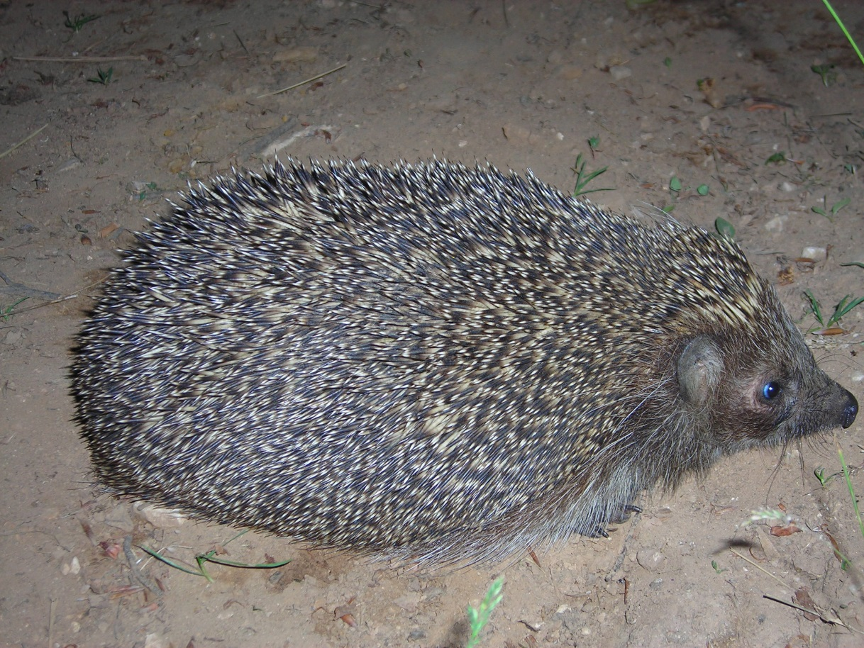*Slika 23 - Jež (Autor: Vanja Krgović-Šarović)*

Fauna sisara u NP Durmitor ugrožena je na nekoliko načina. Najprije krivolovom. Mir u staništima divljači nije povoljan. O tome se posebno mora voditi računa naročito u fazi razmnožavanja. Sve intervencije u šumi i posjete na ovim lokalitetima treba uskladiti sa zahtjevima divljači za potreban mir u reproduktivnom periodu. Zabranjeno je unošenje bilo koje alohtone vrste bez obzira na utvrđivanje ekoloških niša, što se inače propisuje kao osnovni uslov za sve nacionalne parkove, a posebno za Durmitor.

## Ornitofauna

Na Durmitoru je najnovijim istraživanjima utvrđeno prisustvo 172 vrste ptica samo u granicama Nacionalnog parka Durmitor i kanjona Tare, od kojih su 125 vrsta gnjezdarice, što ukazuje da je ornitofauna Durmitora jedna od najbogatijih na Balkanskom poluostrvu i Evropi. Vasić et al. (1990) navodi prisustvo 163 vrste, ali je novijim istraživanjima nađeno 9 novih vrsta za Nacionalni park. Vrste *Crex crex* i *Podiceps nigricollis* nisu pronađene savremenim istraživanjima, mada je moguće da se sporadično u malom broju gnijezde na ovom području.

Sastav ornitofaune je, pored očekivanog zapadnopalearktičkog karaktera (57 taksona), obilježen prisustvom oromediteranskih (14 taksona), mediteranskih (10 taksona) i balkanskih elemenata (9 taksona), (prema Prostornom planu područja posebne namjene za NP Durmitor, “Sl.list RCG” 20/97, str.25). Kao planinsko područje karakteriše se znatnim brojem borealnih ptica (16 taksona), ali su upadljive i podvrste koje ukazuju na istočne faunističke veze, među kojima se ističu i izvesni stepski elementi (6 taksona). Oromediteranski elementi su: *Gupateus barbatus aureus* (orao bradan), *Gyps f. fulvus* (suri strvinar), *Prunella colaris subalpina* (planinska pjevka), *Turdus torqatus alpestris* (planinski drozd) i dr. Mediteranski elementi su: *Emberzia cirlus cirlus* (crnogrla strnadica), *Cardeulis chloris aurantiiventris* (zelentarka), *Serinus serinus* (žutarica), *Certhia familiaris macrodactyla* (kratkokljuni puzić), *Phylloscopus collybiata collybiata* (zviždak), *Otus scops* (ušati ćuk) i dr. Balkanski elementi su: *Carduelis carduelis balcanica* (štiglić), *Parus m. montanus* (planinska sjenica), *Parus ater derjugini* (obična sjenica), *Dendrocopos syriacus balcanicus* (sirijski djetlić), *D. lilfordi lilfordi* (planinski djetlić) i dr. Istočnoevropski elementi su: *Sylvia n. nisoria* (pirgasta grmuša), *Ficedula p. parva* (mala muharica), *F. a. albicollis* (bjelovrata muharica), *Corvus corone cornix* (siva vrana). Stepski elementi: *Aythya ferina* (riđoglava plovka), *A. nyroca* (patka crnka), *Chlidonias h. hybridus* (bjelobrada čigra), C. n. niger (crna čigra) i dr. Srednjeevropski elementi: *Bubo bubo* (sova (ušara), *Athene noctua* (obični ćuk), *Picus viridis* (zelena žuna), *Galerdia cristata* (ćubasta ševa), *Turdus merula* (kos), *Pica pica* (svraka), *Emberiza citrinella* (žutovoljka) i dr. Zakonom su zaštićene sve ptice u Parku, osim porodice vrana, (Rješenje o stavljanju pod zaštitu rijetkih, prorijeđenih, endemičnih i ugroženih biljnih i životinjskih vrsta, "Sl. list SRCG", br. 36/82).

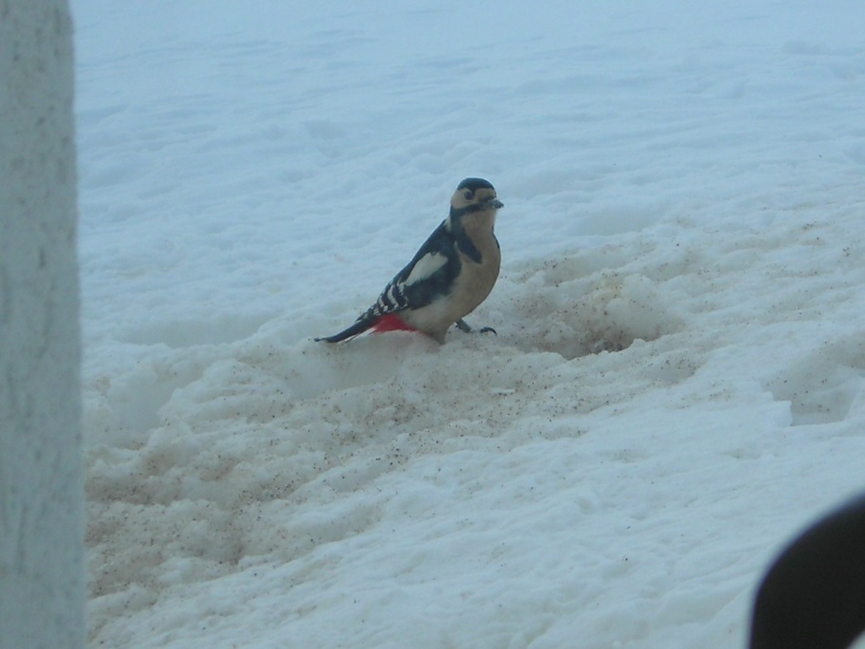*Slika 24 - Detlić (Autor: Vanja Krgović-Šarović)*

Na osnovu poređenja istorijskih podataka i podataka dobijenih novim istraživanjima, mogu se utvrditi promjene u fauni ptica nastale pod uticajem čovjekovih direktnih ili indirektnih aktivnosti, za period od 100 godina i to kao negativni uticaj kroz degradaciju staništa. Promjene nastale čovjekovim uticajem se najbolje mogu vidjeti postepenim nestajanjem vrsta koje su vezane za vodena i šumska staništa. Povećano prisustvo čovjeka (turizam i eksploatacija šuma) uslovilo je nestanak nekoliko vrsta. Tako se vrsta *Bucephala clangula* već 50 godina ne gnijezdi na Durmitorskim jezerima. Crno jezero, koje je i najveće, u novije vrijeme nema ni jednu gnjezdaricu vezanu za vodena staništa. Pored toga na Durmitoru se već 40 godina ne gnijezdi ni *Tetrao tetrix,* koji je nalažen na obodima kanjona Tare i Komarnice. Pored njih nestali su *Gypaetus barbatus* i *Pyrrhocorax pyrrhocorax.* Od današnjih gnjezdarica Durmitora kao ugrožene vrste izdvajaju se one prevashodno vezane za kompaktne i velike šumske komplekse, kao što su *Tetrao urogallus, Aegolius funereus, Picoides tridaotylus, Parus monatus.* Uništavanjem šuma na cijeloj Jezerskoj površi dobijena su nova staništa na kojima dolazi do zamjene specijalizovanih vrsta eurivalentnim i sinantropnim vrstama. Ovakvim antropogenim djelovanjem došlo je do prividnog povećanja diveriziteta ornitofaune, ali su samim tim neke autohtone populacije redukovane.

## Entomofauna

Dosadašnja istraživanja entomofaune na području NP Durmitor ukazala su na prisustvo ogromnog broja vrsta iz skoro svih poznatih evropskih familija insekata. Prema tome, na jednom relativno malom području kakvo je sam nacionalni park, utvrđen je relativno visok stepen diverziteta ove grupe životinja. Ova činjenica i dalje privlači pažnju velikog broja naših i stranih entomologa koji su nastavili istraživanja i pokazali da se radi o velikom bogatstvu svijeta insekata na ovom području.

Osnovni činioci bogatstva i specifičnosti diverziteta entomofaune Nacionalnog parka "Durmitor" proističu iz geografskog položaja i geološko-orografskih odlika durmitorskog masiva. Do sada su na teritoriji Parka istražene sljedeće grupe insekata: Homoptera - 184 vrste, Alticinae - 84 vrste, Tipulidae - 49 vrsta, Trichoptera - 95 vrsta, Heterocera - 160 vrsta, Tortricoidea - 87 vrsta, Heteroptera - l38 vrsta, Noctuidae - 260, Neuroptera - 62 vrste, Scolytidae - 46 vrsta, Collembola - 75 vrsta, Drosophillidae - 34 vrste, Pyralidae - 77 vrsta, Rhopalocera - 130 vrsta, Geometridae - 232 vrste, Zygaenoidea - 16 vrsta, Tortricoidea - 87 vrsta, Otiorhynchinae - 60 vrsta, Scolytidae - 46 vrsta, Pterophoridae - 17 vrsta, Syrphidae - 201 vrsta (3 vrste su opisane kao nove za nauku), Cicindelidae i Carabidae - 137 vrsta, Culicidae – 12 vrsta. Od ukupno 56 endemičnih vrsta 5 vrsta su endemiti Durmitora. Pod direktnom zaštitom na nacionalnom nivou (Rješenje o stavljanju pod zaštitu rijetkih, prorijeđenih, endemičnih i ugroženih biljnih i životinjskih vrsta, "Sl. list SRCG", br. 36/82) nalazi se 6 vrsta insekata: *Formica rufa* (šumski mrav), *Lucanus cervus* (jelenak), *Oryctes nasicornis* (nosorožac), *Papilio machaon* (lastin rep), *Papilio podalirius* (jedarce) i *Parnassius apollo* (apolonov leptir).

Dosadašnja istraživanja entomofaune ovog kompleksa ukazala su na potrebu zaštite još nekoliko ugroženih vrsta. Glavni uzroci ugrožavanja insekata ovog parka su: požari, gubljenje staništa usljed urbanizacije i sakupljanje insekata u komercijalne svrhe.

## Herpetofauna

Fauna vodozemaca i gmizavaca u NP "Durmitor" je dosta dobro istražena, što se prvenstveno odnosi na faunistički sastav, biogeografske karakteristike i neke elemente fenologije. Ovo područje predstavlja jedinstveno područje herpetofaune, naročito u ispoljavanju fenomena neotenije i prisustva reliktnih i endemičnih oblika. Važan dio ukupnog znanja o herpetofauni, onaj najbitniji za očuvanje vodozemaca i gmizavaca - njihova ekologija, samo je fragmentarno poznat. Na teritoriji NP Durmitor, Rješenjem o stavljanju pod zaštitu rijetkih, prorijeđnih, endemičnih i ugroženih biljnih i životinjskih vrsta (“Sl.list SRCG” br. 36/82) zaštićeno je 5 vrsta vodozemaca i 8 vrsta gmizavaca. Rješenjem iz 2006. god. obuhvaćene su skoro sve vrste registrovane u NP ”Durmitor”. Konstatovano je ukupno 27 vrsta, što predstavlja skoro polovinu broja vodozemaca i gmizavaca u Crnoj Gori. Već sam taj broj ukazuje na bogastvo herpetofaune jedne relativno male geografske oblasti. Zaštićenu herpetofaunu NP Durmitora (Rješenje o stavljanju pod zaštitu rijetkih, prorijeđenih, endemičnih i ugroženih biljnih i životinjskih vrsta, "Sl. list SRCG", br. 36/82) čine:

*Triturus alpestris* - planinski mrmoljak (*T. a. alpestris* i *T. a. serdarus* - zminički planinski mrmoljak), *Triturus vulgaris* - mali mrmoljak, *Bufo bufo* - obična krastača, *Bufo viridis* - zelena krastača, *Hyla arborea* - gatalinka, *Emys orbicularis* - barska kornjača, *Testudo hermanni* - šumska kornjača, *Anguis fragilis* - sljepić (*A. f. fragilis* i *A. f. colchicus*), *Lacerta agilis bosnica* - livadski gušter, *Lacerta mosorensis* - mosorski gušter, *Lacerta oxycephala* - plavi gušter, *Lacerta viridis* - obični zelembać, *Podarcis muralis* - zidni gušter, *Coronella austriaca* - smukulja, *Elaphe longissima* - obični smuk, *Natrix natrix* - barska bjelouška, *Natrix tessellata* - riječna bjelouška.

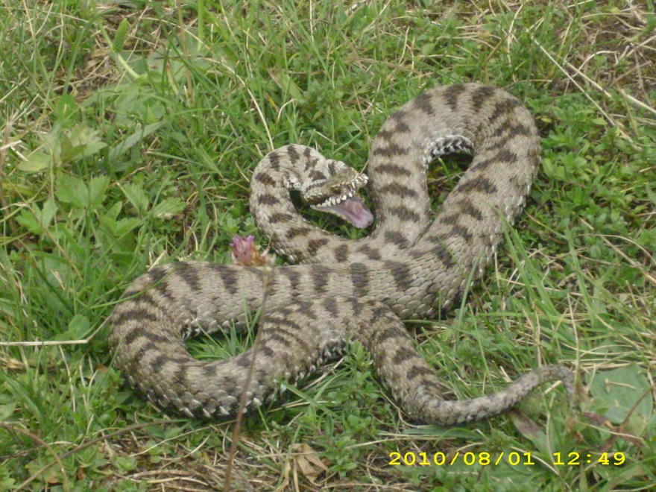 *Slika 23. Poskok (Autor: Milica Janjić)*

Nijedan od postojećih strogih rezervata na Durmitoru nije proglašen zarad vodozemaca i gmizavaca, mada pojedine vrste u nekima od njih imaju optimalne uslove za opstanak, poput *Triturus alpestris, T. vulgaris, Rana temporaria i Vipera berus bosniensis* u Barnom jezeru i oko njega. Dvije najznačajnije vrste iz ove faune svakako su predstavnici drevne grupe gustera iz podroda *Archacolacerta: Lacerta (A.) mosorensis* i *L. (A.) oxycephala* za koje je neophodno izdvojiti stroge rezervate. Rezervat mosorskog guštera ne mora biti kompaktan već može biti i ostrvskog karaktera, kako bi obuhvatio najjače populacije. Najugroženija je populacija uz Zminje jezero, s obzirom da egzistira uz samu obalu jezera, koje je već tradicionalni cilj gotovo svih posjetilaca Parka i samim tim jedinke su lako dostupne sakupljačima. Osim pomenutih, na ovom području egzistiraju najrjeđi oblici herpetofaune, počevši sa plavim gušterom (*Lacerta oxycephala*), barskom kornjačom (*Emys orbicularis*) i grčkom žabom (*Rana graeca).*

U Zminičkom jezeru živi podvrsta planinskog mrmoljka *Triturus alpestris serdarus*, koja je prema izvoru IUCN Crvene liste[1] svrstana u grupu visoko ugroženih (Kalezić i Džukić, 2001)[2], zbog malih izolovnih populacija. Dokazano je da populacije mrmoljaka nestaju, pogotovo neotenične forme, čemu je doprinijelo nekontrolisano poribljavanje jezera ribljim vrstama koje su kao predatori uništile prirodne populacije mrmoljaka, a sa druge strane, ljudske intervencije na jezerima imale su isti ili sličan efekat, prilikom tzv. “čišćenja” Zminičkog jezera. S toga bi se ovo jezero moralo proglasiti najstrožijim rezervatom radi opstanka ove endemične vrste.

Prema tome, glavni uzroci ugrožavanja herpetofaune su antropogene prirode sa direktnim i indirektnim negativnim uticajem na biološku raznovrsnost. Nekontrolisano sakupljanje, gubitak staništa i unos alohtonih vrsta (poribljavanjem jezera nestali su *Triturus sp.*) samo su dio uzroka ugrožavanja herpetofaune.

## Ihtiofauna

Ihtiofauna Nacionalnog parka "Durmitor" nije dobro istražena, iako ima 18 visokoplaniskih jezera. Mada su sva jezera poribljavana nema podataka o tome koje su vrste i u koje jezero introdukovane. Novijih podataka o situaciji u pojedinim jezerima nema. U dijelu rijeke Tare, koji pripada NP "Durmitor", registrovano je 8 vrsta riba (1993). Po podacima D r e c u n a (1962) u Tari su evidentirane: mrena *(Barbus barbus),* ukljevica *(Alburnoides bipunctatus)* i klen *(Leuciscus cephalus)*, ali ove vrste u kasnijim istraživanjima nijesu potvrđene.

Do sada je registrovano 10 vrsta iz 4 porodice, od kojih ni jedna nije autohtona u durmitorskim jezerima: Salmonidae: *Salmo trutta m. fario* (potočna pastrmka), *Hucho hucho* (mladica), *Salvelinus alpinus* (jezerska zlatovčica), *Oncorhynchus mykiss* (kalifornijska pastrmka); Thymallidae: *Thymallus thymallus* (lipljen); Cyprinidae: *Barbus peloponnesius* (potočna mrena), *Chondrostoma nasus* (skobalj), *Leuciscus souffia* (jelšovka), *Phoxinus phoxinus* (gaovica); Cottidae: *Cottus gobio* (peš). Dvije od navedenih vrsta nijesu autohtone za Park i to: *Salvelinus alpinus* i *Oncorhynchus mykiss.* U jezerima Parka registrovane su četiri vrste: *Salmo trutta m. fario*, *Salvelinus alpinus*, *Oncorhynchus mykiss* i *Phoxinus phoxinus*. Sve četiri navedene vrste ubačene su u ova jezera.

Opšta ugroženost ribljih vrsta dolazi od prekomjernog nekontrolisanog ribolova i od lova nedozvoljenim sredstvima. Iako je većina vrsta interesantna za sportski ribolov nijesu potrebne posebne mjere zaštite. Propisane zakonske mjere su dovoljne za zaštitu, ali je potrebno da se sprovode u praksi. Zaštita u doba mrijesta regulisana je Zakonom o slatkovodnom ribarstvu (“Sl. Crne Gore” 11/07) u kojem je preciziran lovostaj za pojedine vrste i propisane dozvoljene veličine za ulov. U poglavlju o lovnoj fauni za dalje iskorišćavanje predviđena su samo dva jezera (Crno i Vražje). Na ostalim jezerima ne treba se pridržavati zakonskih odredbi već se ribe u njima mogu loviti tokom cijele godine. Izlovom riba iz ovih jezera stvoriće se uslovi za obnovu prirodnih zajednica i povratak nekih iščezlih vrsta kao npr. tritona.

## Predlog vrsta za Crvenu listu, koje su registrovane u NP Durmitor

Vaskularne biljke

*Campanula hercegovina*

*Daphne malyana*

*Adenophora lilifolia*

*Campanula abietina*

*Cerastium dinaricum*

*Cypripedium calceolus*

*Eryngium alpinum*

*Fritillaria montana*

*Geum bulgaricum*

*Narcissus angustifolius*

*Pulsatilla grandis*

Bryophyta

*Dicranum viride*

*Hamatocaulis vernicosus (Drepanocladus)*

*Buxbaumia viridis*

*Neckera pennata*

Fungi

*Phylloporus pelletieri*

Ptice

*Lullula arborea*

*Pernis apivorus*

*Picus canus*

*Tetrao urogallus*

*Tringa glareola*

*Dryocopus martius*

*Melanocorypha calandra*

*Tachybaptus ruficollis*

*Tetrao tetrix*

*Tetrao urogallus*

*Tringa erythropus*

*Turdus viscivorus*

*Upupa epops*

*Aythya nyroca*

Sisari

*Chiroptera*

*Ursus arctos*

*Lutra lutra*

*Rupicapra rupicapra*

Herpetofauna

*Testudo hermanni*

*Emys orbicularis*

*Vipera ursinii*

*Elaphe longissima*

*Bombina variegate*

Ribe

*Hucho hucho*

*Cottus gobio*

*Barbus meridionalis*

Insekti

*Lucanus cervus*

*Cerambyx cerdo*

*Stephanopachys substriatus*

*Buprestis splendens*

## Pejzaž

Raznovrstan i mozaičan pejzaž Nacionalnog parka raščlanjen je na šest tipova pejzaža i to: močvarni, brdski, mezofilni, planinski, visokoplaninski i antropogeni tip. Močvarni tip pejzaža karakterističan je za priobalne djelove planinskih jezera i bara. Brdski tip pejzaža obuhvata prostore blažih padina i terasa u kanjonu Tare sa termofilnom lišćarsko-listopadnom vegetacijom. Mezofilni tip pejzaža zahvata zonu mezofilnih lišćarsko-listopadnih šuma i livada i pašnjaka montanog pojasa. Planinski tip pejzaža karakterišu tamne četinarske šume, subalpinske bukove šume, subalpinske livade i pašnjaci, katuni i torovi. Visokoplaninski tip pejzaža obuhvata najviše prostore masiva Durmitora, od pojasa šikara klekovine bora, preko planinskih rudina i sipara, pa sve do planinskih vrhova. Antropogeni tip pejzaža je rezultat manjih antropogenih zahvata u prirodi, kao što su seoska naselja razbijenog tipa, putevi, staze, žičare, planinarski domovi, odmorišta, vidikovci i sl.

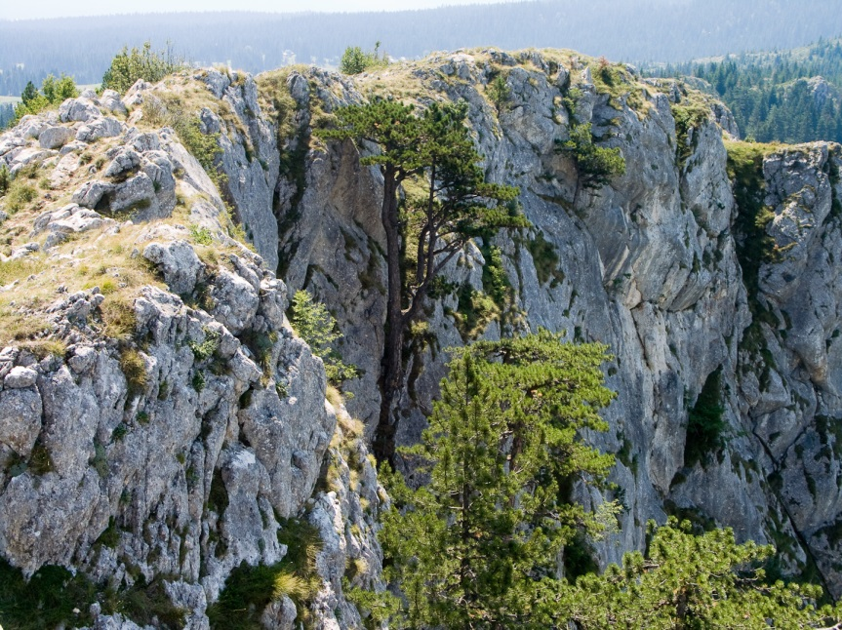 *Slika 26. Vidikovac Ćurevac (Autor: Vanja Krgović-Šarović)*

## Zoniranje u NP “Durmitor”

Na području Nacionalnog parka ,,Durmitor,, predviđeni su sljedeći režimi očuvanja, unapređenja, zaštite, uređenja i korišćenja površina i objekata po zonama.

I zona, koju obuhvataju posebni rezervati prirode, obuhvata prašume Mlinskog potoka (10 ha), prašume Crna poda (15,91 ha), Barno jezero (5 ha), sliv Škrčkog jezera i Sušičkog jezera, speleološki rezervat Surutka-Vjetrena brda, sa osnovnom namjenom naučnih istraživanja, edukacije, održavanja prirodnih razvojnih procesa i raznovrsnosti genetskog fonda. Saglasnost za izvršenje naučnih istraživanja daje nacionalni park, uz mišljenje Republičkog Zavoda za zaštitu prirode i saglasnost Ministarstva zaštite životne sredine i uređenja prostora Vlade CG. Izuzetno se mogu odobriti aktivnosti na suzbijanju šteta i oboljenja biljnog i životinjskog svijeta uz saglasnost osim prethodno navedenih i Ministarstva poljoprivrede, šumarstva i vodoprivrede Vlade CG.

U II zoni su definisani opšti i posebni rezervati prirode, spomenici prirode i vrijedni šumski ekosistemi, kao npr. šumski kompleksi bora krivulja (*Pinus mugho* Turra). Ove zone su zaštićene od svih aktivnosti, koje bi mogle da ugroze rezervate u cjelini ili da poremete njihova svojstva.

III zona ima liberalni režim zaštite i primjenjuje se u atarima naselja, poljoprivrednim površinama, turističkim punktovima, rekreativnim zonama i infrastrukturnim koridorima. U ovoj zoni je predviđeno da se u poljoprivredi pretežno koriste autohtone kulture, sa strogo kontrolisanom hemizacijom, a izgradnja i uređenje naselja reguliše se odgovarajućim urbanističkim planovima.

# USPOSTAVLJANJE KRAJNJIH CILJEVA

|  |  |
| --- | --- |
| **Sporno pitanje/šanse** | **Krajnji cilj** |
| Status rijetkih i prorijeđenih vrsta | Očuvati zdrave šume sa važnim staništima za očuvanje biodiverziteta |
| Eko turizam |  |
| Čista sredina sa očuvanim kvalitetom vazduha |  |
| Zadržati kvalitet i izvorišta pijaćih voda |  |

|  |  |
| --- | --- |
| **Sporno pitanje/šanse** | **Krajnji cilj** |
| Dobar genetski fond autohtonih vrsta | Zadržati brojno stanje faune |
| Dodatne mogućnosti u turističkoj ponudi |  |
| Opravdan status Nacionalnog parka i obaveze međunarodne zaštite |  |

|  |  |
| --- | --- |
| **Sporno pitanje/šanse** | **Krajnji cilj** |
| Formiranje banke gena | Očuvanje svih postojećih biljnih vrsta, sa akcentom na ljekovito bilje |
| Divlja gradnja |  |
| Održiv tretman čvrstog otpada i otpadnih voda |  |
| Nove turističke ponude |  |

|  |  |
| --- | --- |
| **Sporno pitanje/šanse** | **Krajnji cilj** |
| Smanjiti migraciju stanovništva | Korišćenje postojećeg biodiverziteta u razvoj grada |
| Smanjena stopa nezaposlenosti |  |
| Održavanje tradicije i kulture |  |
| Razvoj ruralnog turizma |  |
| Organska proizvodnja hrane |  |

# POSTAVLJANJE CILJEVA I INDIKATORA/AKTIVNOSTI

**Cilj:** ***Očuvati zdrave šume sa važnim staništima biodiverziteta***

**Indikatori/aktivnosti:**

U cijelom području Žabljaka, uključujući područje Nacionalnog parka „Durmitor“ primijećeno je više vidova uništavanja šuma. Primijećeno je sušenje šuma, koje je svake godine u porastu, a uzroci nijesu jos definisani. Kada je u pitanju ovaj problem, jako je važno očuvati značajne lokalitete, kao što je prirodni rezervat crnog bora - Crna poda, zatim prašumski rezervat smrče i jele na lokalitetu Mlinski potok.

Tokom svake godine registruju se požari u šumama, prilikom kojih izgori značajan broj šuma, uključujući biotope značajnih biljnih i životinjskih vsta. Nelegalna sječa je takođe ozbiljna prijetnja šumama, zbog ugrožavanja kvalitetne drvne mase, stvaranja erozija i uništavanja značajnih lokaliteta šuma.

|  |  |
| --- | --- |
| **Krajnji cilj** | **Indikatori/aktivnosti** |
| Očuvati zdrave šume sa važnim staništima biodiverziteta | Uraditi monitoring svih značajnijih šumskih sastojina tokom 2011. godine |
| Ukloniti sva oboljela stabla i spriječiti širenje bolesti do 2014. godine |
| Sprovoditi kampanje o zaštiti šuma od požara počev od 2011. godine |
| Do 2013. godine izraditi planove eksploatacije šuma |

**Cilj:** ***Zadržati brojno stanje faune***

**Indikatori/aktivnosti:**

Prostor Durmitora je značajno stanište za mnoge životinje. Staništa nekih značajnih vrsta, kao što su divokoze i veliki tetrijeb, su ozbiljno ugrožena zbog sve većeg interesovanja lovokradica za ovaj prostor, ali i zbog eksploatacije šuma.

|  |  |
| --- | --- |
| **Krajnji cilj** | **Indikatori/aktivnosti** |
| Zadržati brojno stanje faune | Uraditi monitoring svih značajnijih vrsta (2011-2015. godine) |
| Pojačati zaštitu postojećih staništa |
| Detektovati posebna staništa, sa povećanim nadzorom i kontrolom, u cilju povećanja brojnosti ugroženih populacija (2011-2016. godine) |
| Postavljanje hranilišta |

**Cilj:** ***Očuvanje svih postojećih biljnih vrsta, sa akcentom na ljekovito bilje***

**Indikatori/aktivnosti:**

Sam prostor nacionalnog parka ,,Durmitor,, broji preko 1.500 vrsta biljaka, što govori da je ovaj prostor definisan kao važan centar očuvanosti flornog genetskog fonda.

|  |  |
| --- | --- |
| **Krajnji cilj** | **Indikatori/aktivnosti** |
| Očuvanje svih postojećih biljnih vrsta, sa akcentom na ljekovito bilje | Raznovrsnost i brojnost flore očuvati i valorizovati u edukativno-turističke svrhe |
| Sakupiti naučno istraživačke radove i štampati knjigu Flora Durmitora (2012.) |
| Posebno označiti staništa endemičnih, reliktnih i prorijeđenih vrsta (2012.) |
| Edukovati stanovništvo o načinu prikupljanja samoniklog ljekovitog bilja |
| Pojačati mjere zaštite |
| Kontrolisati gradnju na području značajnih staništa |
| Formiranje tematskih staza u cilju prezentovanja ovog potencijala posjetiocima (2011.) |

**Cilj**: ***Korišćenje postojećeg biodiverziteta u cilju razvoja grada***

**Indikatori/aktivnosti:**

Velika biološka raznolikost na prostoru opštine Žabljak, pripadnost velikog dijela prostora Nacionalnog parka ,,Durmitor,, opštini Žabljak, daje realne šanse, bez konkurencije, za razvoj i pretvaranje opštine u turistički, naučno-istraživački, zdravstveni i edukativni centar.

|  |  |
| --- | --- |
| **Krajnji cilj** | **Indikatori/aktivnosti** |
| Korišćenje postojećeg biodiverziteta za razvoj grada | Razvoj grada planirati u skladu sa prirodnim potencijalima i održivim predispozicijama |
| Forsirati proizvodnju organske hrane, baziranu isključivo na organskoj poljoprivredi (2011-2015.) |
| Brendirati originalni durmitorski proizvod (sir, skorup, jagnjeće meso) 2014. |
| Oživjeti tradicionalne zanate i proizvode od vune, kože, drveta |
| Produžiti turističku sezonu, kroz nove sadržaje |
| Oformiti sportsko-planinarska društva |
| Crnogorsku ekološku prestonicu usmjeravati u pravcu stvaranja centra za zaštitu biodiverziteta |

# AKCIONI PLAN (2011-2015)

|  |  |  |  |  |  |  |
| --- | --- | --- | --- | --- | --- | --- |
| Cilj | Šta uraditi? | Ko? | Kada? | Iznos | Izvori/sredstva | Zainteresovane strane |
| Uraditi monitoring svih značajnijih šumskih sastojina do 2015. godine | Dogovoriti se šta sve treba uraditi | NP Durmitor, Šumska uprava-Žabljak | Nakon usvajanja LBAP-a |  | Dio aktivnosti u okviru procesa učestvovanja za razvoj LBAP-a | Nije potrebna |
| Uspostaviti kontakt sa Šumarskim institutom, zbog stručnog kadra | NP Durmitor, JPNPCG, Zavod za zaštitu prirode CG, Šumska uprava-Žabljak | 2011 godina |  | Stručno osoblje, vrijeme, mape, oprema, logistika kadar Nacionalnog parka i Šumske uprave | Zainteresovana grupacija moze da obezbijedi informacije o tačnim lokalitetima |
| Izvršiti terenska istraživanja i definisati uzroke oboljevanja stabala | Relevanti stručni kadar, Institut za šume CG, NPD, JPNPCG, Šumska uprava | 2011-2012 | 2.000€ | Stručno osoblje, terenska šumska služba, mape, uzorci, oprema za praćenje, mora da postoji finansijska podrška | Zainteresovana grupacija za specijalne zadatke |
| Primijeniti mjere oporavka šuma i vraćanje u zdravo stanje | Institucije koje gazduju šumama | 2012-2014 | 3.000 | Kadar institucija koje gazduju ugroženim šumama, nadzorni organi, zakonski normativi, godišnji planovi o zaštiti šuma | Lokalno stanovništvo koje će oboljela stabla koristiti kao ogrev |
| Praćenje stanja | Relevantne stručne institucije | U kontinuitetu |  | Vrijeme, oprema, stručno osoblje | Monitoring može da uključi učenike lokalne škole kao edukativnu vježbu i time uključi lokalnu zajednicu u akcioni plan |

|  |  |  |  |  |  |  |
| --- | --- | --- | --- | --- | --- | --- |
| **Cilj** | **Šta uraditi?** | **Ko?** | **Kada?** | **Iznos** | **Izvori/sredstva** | **Zainteresovane strane** |
| Raznovrsnost i brojnost flore očuvati i valorizovati u edukativno-turističke svrhe | Dogovoriti se šta sve treba uraditi | NP Durmitor, Opština, Zavod za zaštitu prirode, | Nakon usvajanja LBAP-a |  | Dio aktivnosti u okviru procesa učestvovanja za razvoj LBAP-a | NVO, lovacka drustva, lokalno stanovnistvo |
| Uspostaviti kontakt sa naučnim institucijama koje su vršile naučno istraživački rad na ovom prostoru | NP Durmitor, JPNPCG, Zavod za zaštitu prirode CG, Biološki fakultet Univerziteta u Beogradu | jan-feb. 2011 | 500,00 | Stručno osoblje, vrijeme, postojeća dokumentacija | Zainteresovana grupacija moze da obezbijedi informacije o dosadašnjem radu |
| Sakupiti postojeću dokumentaciju | NPD, JPNPCG, Zavod za zaštitu prirode, Biološki fakultet Univerziteta u Beogradu, Crnogorska akademija nauka | jan-jun 2011 | 2.000,00 | Kontakt sa značajnim institucijama i naučno istraživačkim kadrom, vrijeme, telekomunikacije | Profesori i studenti koji su učestvovali u naučno-istraživačkim radovima na temu flora Durmitora |
| Uraditi ili doraditi postojeću vegetacijsku kartu Durmitora | Zavod za zaštitu prirode,  JPNPCG, Biološki fakultet Univerziteta u Beogradu, | jun-dec.2011 | 3.000,00 | Postojeći prikupljeni materijal, finansijska podrška, stručni kadar | Naučne institucije, posjetioci Parka, vodičke službe |
| Štampa i distribucija knjige flora Durmitora | NP ,,Durmitor“, Opština, JPNPCG | jan.-jun 2011 | 8.000,00 | Fotografije, podaci terenskih istraživanja, finansijska podrška | Obrazovne ustanove Crne Gore |
| Označiti značajna staništa endemičnih, reliktnih i ugroženih vrsta | NP ,,Durmitor,,  Opština, JPNPCG | maj-sept.2011 | 1.500,00 | Standardizovane table sa upozorenjima, osobe zadužene za postavljanje, finansijska sredstva | turisticki vodici, turisticke agencije i organizacije, naučne ustanove |
| Organizovati edukativne kampanje lokalne zajednice | NP ,,Durmitor,,  Opština, JPNPCG, škole | jun 2011-jun 2011 | 2.500,00 | Sale, lifleti, brošure, predavači | Sve ciljne grupe lokalne zajednice |
| Mjere zaštite i predostrožnosti |  |  |  |  | Službe fizičke zaštite NP, lovačka društva |
| Nova turistička ponuda u okviru tematskih i edukativnih staza |  | Maj-okt.2011 | 10.000,00 |  |  |

|  |  |  |  |  |  |  |
| --- | --- | --- | --- | --- | --- | --- |
| **Cilj** | **Šta uraditi?** | **Ko?** | **Kada?** | **Iznos** | **Izvori/sredstva** | **Zainteresovane strane** |
| Uraditi monitoring faune, značajnih vrsta 2011-2015 | Dogovoriti se šta sve treba uraditi | NP Durmitor, Opština, Zavod za zaštitu prirode, lovačka društva | Nakon usvajanja LBAP-a |  | Dio aktivnosti u okviru procesa učestvovanja za razvoj LBAP-a | Lokalno stanovnistvo, turisti |
| Uspostaviti kontakt sa stranim konsultantima, koji imaju iskustva u ovom poslu | NP Durmitor, JPNPCG, Zavod za zaštitu prirode CG | Tokom 2011 | 500,00 | Stručno osoblje, vrijeme, postojeća dokumentacija i oprema, logistika kadra Nacionalnog parka, lovačkih društava | Zainteresovana grupacija može da obezbijedi informacije o tačnim lokalitetima |
| Definisati vrste za koje se radi monitoring, izvršiti terenska istraživanja i definisati tačne lokalitete | Relevantni stručni kadar, NPD, JPNPCG, Zavod za zaštitu prirode, konsultanti | U narednih godinu dana od dogovorenog termina | 3.500,00 | Stručno osoblje, služba fizičke zaštite NPD, stručna služba JPNPCG, uzorci, oprema za praćenje, mora da postoji finansijska podrska | Zainteresovana grupacija za specijalne zadatke |
| Uraditi mapu lokaliteta | Zavod za zaštitu prirode | početak 2012 | 2.500,00 | Prikupljeni materijal, finansijska podrška | Naučne institucije, posjetioci Parka, vodičke službe |
| Oporavak i očuvanje staništa | NP ,,Durmitor,, Lovačka društva, Opština | 2012-2014 | 10.000,00 | Vrijeme, osoblje koje će da obilazi teren, hranilišta za životinje, definisanje kaznenih odredbi | Ova aktivnost može da uključi lokalno stanovništvo, planinarsko društvo, lokalne škole koje će dati svoj doprinos |

|  |  |  |  |  |  |  |
| --- | --- | --- | --- | --- | --- | --- |
| **Cilj** | **Šta uraditi?** | **Ko?** | **Kada?** | **Iznos** | **Izvori/sredstva** | **Zainteresovane strane** |
| Razvoj grada planirati u skladu sa prirodnim potencijalima i održivim predispozicijama | Napraviti dogovor sa svim interesnim zajednicama | Opština, interesne grupe, zainteresovane strane | 2012 |  | Dio aktivnosti u okviru procesa učestvovanja za razvoj LBAP-a | Obavezno uključiti poljoprivredne proizvodjače, poljoprivredna udruženja |
| Uspostaviti kontakt sa lokalnim stanovništvom koje se bavi poljoprivrednom proizvodnjom i sa Ministarstvom za poljoprivredu | Opština | mart-avg. 2012 | 2.000,00 | Zakonska regulativa | Zainteresovana grupacija može da obezbijedi informacije o trenutnom stanju |
| U saradnji sa ministarstvom poljoprivrede uraditi potrebne mjere u cilju brendiranja ili dobijanja sertifikata za organske proizvode | Predstavnici poljoprivrednih proizvodjača, opštinske službe za sektor poljoprivrede, Agrobiznis centar-Žabljak | avg.2012.-maj 2013 | 7.000,00 | Terenske komisije, oprema | Zainteresovana grupacija za ekotoksikološke analize |
| Staviti u pogon postojeće stolarske radionice | NP Durmitor | 2012 | 4.000,00 | Profilisani stolarski radnici, finansijska sredstva za revitalizaciju | Cijela lokalna zajednica |
| Početi proizvodnju lokalnih suvenira od prirodnih materijala, prioritetno drvo | N.P Durmitor | 2012 | 5.000,00 | Sirovina, stolari, vrijeme | Sve turističke organizacije, koje ce imati u prodaji lokalni suvenir, lokalna zajednica-otvaranje novih radnih mjesta, škole i turisti, koji će kroz edukativne programe imati šansu da sami učestvuju u izradi suvenira, lokalna zajednica kroz obuku novog kadra u obradi drveta |

**AKCIONI PLAN ZA 2011. GODINU**

|  |  |  |  |  |  |  |
| --- | --- | --- | --- | --- | --- | --- |
| **Cilj** | **Šta uraditi?** | **Ko?** | **Kada?** | **Iznos** | **Izvori/sredstva** | **Zainteresovane strane** |
| **Ojačati turističku ponudu novim sadržajima** | Tematska staza oko Crnog jezera | NP Durmitor, Opština | Maj-jul 2011 | 10.000,00 | donacija | Turisti, lokalna samouprava, NP Durmitor, turističke agencije, organizacije, škole |
| Izrada i štampa knjige „Flora Durmitora“ | NP ,,Durmitor“, Opština, JPNPCG, Zavod za zaštitu prirode Crne Gore, Biološki fakultet Univerziteta u Beogradu | mart-jun 2011 | 8.000,00 | Fotografije, podaci terenskih istraživanja, finansijska podrška od donacije i opštine Žabljak | Obrazovne ustanove, Turistička organizacija, Nacionalni park Durmitor |
| Izrada vegetacijske karte Durmitora | Zavod za zaštitu prirode Crne Gore, JPNPCG, Biološki fakultet Univerziteta u Beogradu | mart-oktobar 2011 | 5.000,00 | Postojeći prikupljeni materijal, finansijska podrška, stručni kadar, opština Žabljak, donacija | Naučne institucije, posjetioci Parka, vodičke službe |
| Označavanje na terenu značajnih staništa endemičnih, reliktnih i ugroženih vrsta | NP ,,Durmitor,,  Opština, turistička organizacija | maj-septembar 2011 | 1.500,00 | Standardizovane table sa upozorenjima, osobe zadužene za postavljanje, finansijska sredstva od opštine i turističke organizacije, donacija | turistički vodiči, turističke agencije i organizacije, naučne ustanove |
| Organizovati edukativne kampanje lokalne zajednice | NP ,,Durmitor,,  Opština, JPNPCG, škole | mart-jun 2011 | 2.500,00 | Sale, lifleti, brošure, predavači, opština Žabljak, NP Durmitor | Sve ciljne grupe lokalne zajednice |

# LITERATURA

Bibliografija o Nacionalnom parku “Durmitor”:

A t a n a c k o v i ć, B., V u č k o v i ć, M. (1989): Tipovi pejzaža SR Crne Gore (Ekološke osnove, prostorni razvoj i zaštita). Ekološke aktuelnosti u Crnoj Gori, CANU, 23:121-129.

B a l d a c c i, A. (1891): Cenni ed appunti intorno alla flora del Montenegro. III. (Genova), pp. 37-59.

B a l d a c c i, A. (1891): Cenni ed appunti intorno alla flora del Montenegro IV. Malpighia (Genova) 5 (1-2): 61-81.

B a l d a c c i, A. (1892): Altre notizike intorno alla flora del Montenegro. Malpighia (Genlova) 6:1-123.

B a r r e t t, G.E. (1969): Land of the Black Mountain. Bull, Alp. Gard. Sloc. 37:142-153.

B i r k s , H.J.B., W a l t e r s, S.M. (1972/73): The Flora and Vegetation of Barno jezero, Durmitor, Montenegro. Glasn. Republ. zav. zast. prirod. - Prirod. muz. (Titograd) 5: 5-23.

B l a u, O. (1877): Reisen in Bosnien und der Hertzegowina (Topographische und pflanzengeographische Aufzeichnungen).

B l e č i ć, V. (1951): Nova nalazista *Leontopodium alpinum* Cass, u kanjonu Tare i Pive. God. biol. inst. (Sarajevo), 4 (1):23-28.

B l e č i ć, V. (1956): Crna Gora. Biljni pokrov. Encikl. Jugosl. (Zagreb) 2:407-410.

B l e č i ć, V. (1958): Šumska vegetacija stena i točila doline reke Pive. Glasn. Prir. muz. (Beograd) B (11):1-108.

B l e č i ć, V. (1958): O nekim karakteristikama flore i vegetacije Crne Gore. Zašt. prir. (Beograd) 13:1-6.

B l e č i ć, V., L a k u š i ć, R. (1976): Prodromus biljnih zajednica Crne Gore. Glasn. Republ. zav. zašt. prir. - Prir. muz. (Titograd) 9: 57-98.

B u b a k, F. 1903 (1904): Ein Beitrag zur Pilzfllora von Montenegro. Sitz.-Ber. Bohm. Ges. Wiss. (Prag) :1-22.

B u b a k, F. (1915): Dritter Beitrag zur Pilzflora von Montenegro, Blot. Kozl. (Budapest) 14:39-83.

B o ž i č i ć, B., M o r o v i ć, M. (1987): Culicidae (Insecta, Diptera). Fauna Durmitora. Sveska 2. CANU. Posebna izdanja, Knjiga 21. Odjeljenje prirodnih nauka. Knjiga 13. 173-199. Titograd.

B o š n j a k, K. (1934): Runolist. Priroda (Zagreb), 7:193-99.

B o š n j a k, K. (1935): Prilog poznavanju durmitorske vegetacije. Acta Bot. Croat. (Zagreb) 10:13-22.

B u l i ć, Z., P u l e v i ć, V. (1991): Istorijski pregled botaničkih istraživanja Durmitora.- I međunarodni simpozijum o prirodnim vrednostima Nacionalnog parka Durmitor, Žabljak 24‑27. 10. 1991.

B u l i ć, Z., P u l e v i ć, V. (1991): Bibligrafija o flori i vegetaciji Durmitora.- manuskript.

C h a s e, C.D., Č e r n j a v s k i, P. (1935): Botanising in Montenegro. The Botanical Society and Exchange Club of the British Isles. Report flor 1934, Vol. X, part V. London, June, p. 893-896.

Č e r n j a v s k i, P. (1935): Pollenanalytische Untersuchungen der Gebirgssen in Jugoslavien. Verhandlungen der Intern. Vereiningung fur theoretische und angewandte Limnologie. 7 (1):154-164. Beograd.

Č e r n j a v s k i, P. (1935): Pollenanalytische Untersuchungen in der Balkangowassern. Verhandlungen der Inter. Vereinigung fur teoretische und angewandte Limnologie. 7 (1):142-153. Beograd.

Č e r n j a v s k i, P., S o s k a, T. (1937): Eine neue Edraianthus - Art aus Montenegro. Bull. Int. Bot. Univ. (Beograd) 4 (1):88-93.

D r a g i ć e v i ć, S., V e l j i ć, M., M a r i n, D. P., P e t k o v i ć, B. (2003): Prilog poznavanju flore mahovina kanjona Tare. Natura Montenegrina, Podgorica, 2: 9-17.

D r a g i ć e v i ć, S., V e l j i ć, M. (2006): Pregled mahovina Crne Gore. Posebna izdanja Prirodnjačkog muzeja Crne Gore. Knjiga I. Podgorica.

D r e c u n, D. (1962): Rasprostranjenost i popis slatkovodnih riba Crne Gore. *Hydroblologia Montenegrina* **2** (1962), pp. 1–8.

D ž u k i ć, G. (1989): Remarks on distribution and protection problems of the mosor rock lizard, Lacerta mosorensis, Kolombatovic 1886 (Reptilia, Lacertidae). Biol. Gallo- helenica, 15: 185-190.

F i r e r, Lj. (l894): Jedna godina ornitoloskog izučavanja u Crnoj Gori. - Glasnik Zemaljskog muzeja u Bosni i Hercegovini, 6: 543-608, Sarajevo.

F u k a r e k, P. (1941): O „trećem“ arealu Pančićeve omorike u Drobnjacima Šum. list (Zagreb) 65 (2):35-45.

G r g i ć, P. (1989): Karakteristike učesća briofita u nekim reliktnim kanjonskim biocenozama. Glas. Rep. Zav. zast. Prirode-Prirodnjačkog Muzeja, Titograd, 7: 207-219.

H o r v a t, I. (1933): Istraživanja vegetacije hercegovačkih i crnogorskih planina. Ljet. Jugosl. Akad. znan. umjet. (Zagrebe) 46(1932/1933):101-113.

H o r v a t, I., G l a v a č, V., E l l e n b e r g, H. (1974): Vegetation Sudosteuropas.- Geobotanica selecta, IV.

I n g, B. (1993): Towards a Red List of Endangered European Macrofungi. - In: Pegler, D. (ed.):Fungi of Europe, Investigation, Recording and Conservation. The Royal Botanic Gardens, Kew.

J a k š i ć, P. (1987): The Taxonomic Status of the Durmitor Populations of *Parnassius mnemosyne* Linnaeus. Fauna Durmitora. Sveska 2. CANU. Posebna izdanja, Knjiga 21. Odjeljenje prirodnih nauka. Knjiga 13. 291-306. Titograd.

K a l e z i ć, M., D ž u k i ć, G., P o p a d i ć, A. (1989): Paedomorphosis in yugoslav alpine newt (*Triturus alpestris*) populations: Morphometric variability and sex ratio. Arh.biol. nauka, 41 (1/2): 67-79.

K a r a d ž i ć, D. (1995): Gljive Nacionalnog parka Durmitor. Najčešće vrste. Nacionalni park Durmitor-Žabljak. Šumarski fakultet-Beograd. Beograd.

K o v a č e v i ć, J. (1969): Korovske zajednice durmitorsko-sinjajevinske i centralne oblasti Crne Gore. Polj. Znan. Smotra (Zagreb) 25 (14):3-13.

K o v a č e v i ć, J. (1969): Travnjačke biljne zajednice durmitorsko-sinjajevinske centralne oblasti Crne Gore u odnosu na faktore stanista. Polj. Znan. Smotra (Zagreb) 26 (10):3-24.

K r u š n i k, C. (1987): Trichoptera (Insecta). Fauna Durmitora. Sveska 2. CANU. Posebna izdanja, Knjiga 21. Odjeljenje prirodnih nauka. Knjiga 13. 201-224. Titograd.

K ü r s c h n e r, H., P a r o l l y, G. (1997): Additions to the bryophyte flora of the Durmitor National Park (Crna Gora) and a first conspectus of all records. Willdenowia, 27: 249-264.

L a k u š i ć, R. (1964): Planinski javor - *Acer heldreichii* Orph. God. Biol. Inst. (Sarajevo) 17:117-143.

L a k u š i ć, R. (1965): Ekologija nekih biljnih tercijernih relikata. God. Biol. Instit. (Sarajevo) 18:163-197.

L a k u š i ć, R. (1968): Planinska vegetacija jugoistočnih Dinarida. Glasn. Republ. zav. zaš. prir. - Prirod. muz. (Titograd) 1:9-75.

L a k u š i ć, R., G r b i ć, P. (1969): Rasprostranjenje i ekologija vrsta *Valeriana pancicii* Hal. & Bald., *Valeriana bertiscea* Panc., *Asperula dorfleri* Wettst. i *Gentiana levicalyx* Rohl. Ekologija (Beograd) 4 (2):237-245.

L a k u š i ć, R. (1969): Fitogeografsko raščlanjenje visokih Dinarida. Acta Bolt. Croat. (Zagreb) 28:221-226.

L a k u š i ć, R. (1970): Die hohalpine Vegetation der sudostlichen Dinariden. Akad. Nauka Bosne Herceg. Poseb. Izd. (Sarajevo) 15 (4):265-291.

L a k u š i ć, R. 1971 (1972): Specifičnosti flore i vegetacije crnogorskih kanjona. Glasn. Republ. zav. zašt.prir.- Prirod. muz. (Titograd) 4:157-169.

L a k u š i ć, R. (1973): Prirodni sistem populacija i vrsta roda *Edraianthus* DC. God. Biol. ins. (Sarajevo) Pos. izd. 26:5-130.

L a k u š i ć, R. (1975): *Valeriana braunii-blanquetii* Lakusić, new species. Glas.Republ.zav.zašt. prir.- Prirod. muz. (Titograd) 8:101-107.

L a k u š i ć, R. (1980): Ekologija biljaka.‑ Svjetlost, Sarajevo.

L a k u š i ć, R. (1982): Specifičnosti flore i vegetacije durmitorskog prostora.‑ Glas. Republ. Zavoda Zašt. Prirode ‑ Prirodnjačkog muzeja Titograd, **15**: 91‑102.

L a k u š i ć, R., K u t l e š a, Lj., Š o l j a n, D. (1982): Specifičnosti flore i vegetacije durmitorskog prostora. Glasn. Republ. zav. zašt. prir.- Prirod.muz. (Titograd), 15.

L a k u š i ć, R. (1984): Flora i ekosistemi planine Durmitora-Fauna Durmitora 1: 63-92, CANU, Titograd.

L a k u š i ć, D., J o v a n o v i ć, S. (1997): Fitocenološka analiza higrofilne vegetacije oko Crnog Jezera na Durmitoru (Crna Gora, Jugoslavija). - Ekologija *32(1)*: 87-98.

L u d a j i ć, K. (2000): Građa za floru Durmitora (Pregled publikovanih podataka). Diplomski rad. Biološki fakultet. Univerzitet u Beogradu. Beograd.

L i n d, P., R h o d e s, D., I r w i n g, W. (1962): Birds seen in Yugoslavia: A) May 8th ‘ 22nd 1959. - Larus, 14: 129-133, Zagreb.

M a l y, K. 1931 (1932): Carices der Balkanhalbkinsel. Bull. Inst. bot. Univ. (Beograd) 2 (1-2):59-66.

M a r t i n č i č, A. (1964): Prispevek k poznavanju mahovne flore Jugoslavije I. Durmitor (Crna Gora). Biol. Vest. (Ljubljana) 12:43-49.

M a y e r, E. (1970): Zur Bewertung der einblitigen Sippen im *Edraianthus graminifolius*. Komplex. Fragm. Flor. Geobot. (Krakow) 16 (1):109-113.

M a t v e j e v, S. D. (1960): Biogeografska karta Jugoslavije - Enciklopedija Jugoslavije 6:600, Leksikografski zavod FNRJ, Zagreb.

M a t v e j e v, S. D. (1961): Biogeografija Jugoslavije. - Bioloski institut NR Srbije, monogr. 9: 1-232, Beograd.

M a t v e j e v, S. D. (1973): Predeli Jugoslavije i njihov živi svet. - Naučna knjiga, Beograd.

M a t v e j e v, S. D. (1976): Pregled faune ptica Balkanskog poluostrva, prvi deo, Piciformes et Passeriformes -Srpska akademija nauka i umetnosti 491, Beograd.

M a t v e j e v, S. D., P u n c e r, J.I. (1989): Karta bioma. Predeli Jugoslavije i njihova zaštita. - Prirodnjački muzej u Beogradu, 36, Beograd.

M i r i ć, Đ. (1987): Mammalia (Material for a Mammals Fauna of Durmitor). Fauna Durmitora. Sveska 2. CANU. Posebna izdanja, Knjiga 21. Odjeljenje prirodnih nauka. Knjiga 13. 225-288. Titograd.

M u r a v j o v, N. (1935): K poznavanju vegetacii i flori v dolj r. Drini ot r.Pivi do r. Lima. Zapis. Rus. Nauc. Inst. (Beograd) 12:119-148.

N o n v e i l l e r, G., P a v i ć e v i ć, D. (1987): Contributions à la connaissance de la faune des Coléoptères endogés du Durmitor. IV. Deux espèces nouvelles du genre Winklerites du Durmitor et des Komovi. Fauna Durmitora. Sveska 2. CANU. Posebna izdanja, Knjiga 21. Odjeljenje prirodnih nauka. Knjiga 13. 307-315. Titograd.

P a n č i ć, J. (1874): Elenchus plantarum vascularum quae aeste a. 1873 in Crna Gora legit DR. J. Pančić.  Beograd.

P a n č i ć, J. (1875): Klenchus plantarum vascularium quae aestate a. 1873. in Crna Gora. Beograd.

P a n č i ć, J. (1876): Ein neue conifere in den ostlichen Alpen. Beograd, 1876.

P a n t o c z e k, J. (1873): Plantae novae quas aestatate anni 1872 per Hercegovinam et Montenegro collexit et descripsit (I-III). Osterr. Bot. Zeitschr. 23:4-6, 79-81, 265-268.

P a n t o c z e k, J., K n a p p, A. (1874): Reise nach der Hercegovina, Montenegro und Dalmatien. Schricten d. Ges. f. Naturw. Preseburg.

P a n t o c z e k, J. (1874): Adnotationes ad floram et faunam Hercegovinae, Crnagorae et Dalmatiae. Verh. Verein. Naturk. (Presburg) 2:1-143.

P a v l e t i ć, Z., P u l e v i ć, V. (1980): Prilog za briofitsku floru Crne Gore. CANU, Glasnik Odj. pr. nau., 3: 111-131.

P e t r o v, B. (1939): Novija danija o rasprostranjeniji njekotorih mljekopitajuščih v Jugoslaviji. – Zap. Russ. nauč. inst. v Belgrade 14: 76-83, Beograd

P e v a l e k, I. (1936): Prilog poznavanju oblika *Gentiana crispata*. Glasn. Horvat. Prir. Drust. (Zagreb) 41-48:323-335.

P l a v š i ć, S. (1936): Zur Kenntnis der Standorte von Picea omorica. Osterr. Bot. Zeitschr. 85 (4):303-309.

P u l e v i ć, V. (1980): Bibliografija o flori i vegetaciji Crne Gore. Crnogor. Akad. Nauka umjet. Titograd.

P u l e v i ć, V. (1988): Dopuna bibliografiji o flori i vegetaciji Crne Gore.- Glasn. Repub. zavoda zašt. prir., Titograd, **18**: 5-98

R e i s e r, O., F ü h r e r, L. (1896): Materialien zu einer Ornis Balcanica IV, Montenegro. - Carl Gerold’s Sohn, Wien.

R o h l e n a, J. (1902): Erster Beitrag zur Flora von Montenegro.- Sitz.-Ber. Bohm. Ges. Wiss. (Prag), 1-26.

R o h l e n a, J. 1903. (1904): Dritter Beitrag zur Flora von Montenegro.Sitz. - Ber. Bohm. Ges. Wiss. (Prag). p. 1-71.

R o h l e n a, J. (1904): Uber einige neue Pflanzenformen von Montenegro.Magyar Bot. Lapok 3. (12):320-322.

R o h l e n a, J. 1904 (1905): Vierter Beitrag zur Flora von Montenegro Sitz. - Ber. Blohm. Ges. Wiss. (Prag) p.1-108.

R o h l en a, J. (1905): Neue Pflanzen aus Montenegro. Feddes Report. 1:22-28, 33-38.

R o h l e n a, J. (1906): Beitrag zur Flora von Montenegro (Original-diagnosen). Feddes Report. 3 (36/37):145-149.

R o h l e n a, J. (1907): Beitrag szur Flora von Montenegro. Magyar Bot. Lapok 6 (5/7):149-160.

R o h l e n a, J. (1912): Funfter Beitrag zur Flora von Montenegro. Sitz.-Ber. Bohm. Ges. Wiss. (Prag) p. 1-143.

R o h l e n a, J. (1921): Nekolik novinek z kveteny cernohorske (Plantae Montenegrinae novae). Sitz. - Ber. Bohm. Ges. Wiss. (Prag). Klasse II, 6:1-6.

R o h l e n a, J. (1923): Plantae montenegrinae novae vel rariores. Vestnik I. Sjezdu ceskoslovenskych botaniku v Praze, p.70-72.

R o h l e n a, J. (1923): Sechster Beitrag zur Flora von Montenegro. Acta Bot. Bohem. 2:3-24.

R o h l e n a, J. (1924): Siebenter Beitrag zur Flora von Montenegro. Acta Bot. Bohem. 3:41-50.

R o h l e n a, J. 1924. (1925): Uber einige Misschlinge der montene-grinischen Verbascum-Arten. - Pametni spisk oslovestych norozenin J.G.Mendla.- Eugenicke knkihovny, sv. 3:257-276 (1-9).

R o h l e n a, J. 1931 (1932): Achter Beitrag zur Flora von Montenegro. Sitz. - Ber. Bohm. Ges. Wiss. (Prag), p. 35:1-29.

R o h l e n a, J. 1933 (1934): Neunter Beitrag zur Flora von Montenegro. Sitz. 0 Ber. Bohm. Ges. Wiss. (Prag), p.1-20.

R o h l e n a, J. 1935 (1936): Zehnter Beitrag zur Flora von Montenegro (und Mazedonien). Sitz. - Ber. Bohm. Ges. Wiss. (Prag), p.1-19.

R o h l e n a, J. 1936 (1937): Elfter Beitrag zur Flora von Montenegro. Sitz. - Ber. Bohm. Ges. Wiss. (Prag), p. 1-21.

R o h l e n a, J. (1937): Additamenta in Floram Peninsulae Balcanicae.Feddes Repert. 42: 1 99-202. (“Plantae a Dr. M. Dezl et Dr. P. Silinger anno 1933. in Herzegovina et Montenegro lecte“).

R o h l e n a, J. 1939 (1940): Zwolfter Beitrag zur Flora von Montenegro. Sitz. - Ber. Bohm. Ges. Wiss. (Prag), p.1-16.

R o h l e n a, J. (1942): Conspectus Florae Montenegrinae.Preslia 20/21:1- 506.

S a v i ć, S. (2001): Contribution to the lichen flora of Montenegro. Lichenes in Durmitor National Park. Razprave IV. Razreda SAZU. XLII-2, Sl. 4, 197-208. Ljubljana.

S a b o v l j e v i ć, M., S t e v a n o v i ć, V. (2000): *Buxbaumia aphylla* Hedw., new to Montenegro (FR Yugoslavia), and some notes on its ecology. Cryptogamie, Bryol., 21 (1): 87-89.

S t e v a n o v i ć, V. (1990): Balkan endemism and its retalionship with Alpine flora.‑ Alpine Ecology and Biogeography, Abstracts, 45, Univ.Torino, Univ.Neuchatel, Univ.Chambery, La Thuile.

S t e v a n o v i ć, V. (1991): Florogenetske karakteristike visokoplaninske endemične flore Jugoslavije (manuskript), Beograd.

S t e v a n o v i ć, V., J o v a n o v i ć, S., L a k u č i ć, D., N i k e t i ć, M. (1995): Diverzitet vaskularne flore Jugoslavije sa pregledom vrsta od međunarodnog značaja.- *In:* Stevanović, V. & Vasić, V. (eds.), Biodiverzitet Jugoslavije, Biološki fakultet, Beograd, 183-218.

S t e v a n o v i ć, V., J o v a n o v i ć, S., L a k u š i ć, D. (1995): Diverzitet vegetacije Jugoslavije.- *In:* Stevanović, V. & Vasić, V. (eds.), Biodiverzitet Jugoslavije, Biološki fakultet, Beograd, 219-241.

S t e v a n o v i ć, V. (1996a): Analysis of the Central European ands Mediterranean orophytic element on the mountains of the W. and C. part of Balkan peninsula, with special reference to endemics.- Bocconea, 5(1): 77-97.

S t e v a n o v i ć, V. (1996b): Fitogeografska analiza flore Durmitora.- *In:* Lješević, M. (*ed.*), Priroda Nacionalnog parka Durmitor, Geografski fakultet, Posebna izdanja 8: 185-205, Beograd.

S t e v a n o v i ć, V., L a k u š i ć, D. (1996): Florističke i florogenetske karakteristike visokoplaninske flore Durmitora - Priroda nacionalnog parka Durmitor; Geografski fakultet, Beograd: Posebno izdanje br.8: 206-214

S t e v a n o v i ć, V., N i k e t i ć, M., L a k u š i ć, D. (1993): Distribution of the vascular plants in Yugoslavia (Serbia Montenegro) and Macedonia I.- Glas. Inst. bot. Univ. Beograd, 24-25: 33-54.

S t e w a r t, N. (1995): Red Data Book of European Bryophytes. European Committee for Conservation of Bryophytes. Norway.

S t o j i ć, M., K a r a p a n d ž a, B., T e š i ć, D. (2004): Novi podaci o fauni sisara (Mammalia) Nacionalnog parka Durmitor i kanjon Tare. I simpozijum ekologa Republike Crne Gore. Book of abstracts, 76. Tivat, Crna Gora.

Š i m i ć, S. (1987): The fauna of Durmitor mountain Syrphidae (Insecta, Diptera) – A biographical and Ecological Analysis of the Hover-flies of Durmitor with a Survey of the Hover-flies of Montenegro. Fauna Durmitora. Sveska 2. CANU. Posebna izdanja, Knjiga 21. Odjeljenje prirodnih nauka. Knjiga 13. 11-147. Titograd.

T e r r a s s e, J., T e r r a s s e, M. (1961): Impresions ornithologiques en Yougoslavie (1959).- L’ Oiseaux et la R. F. O., 31 (1/2): 52-69.

T o m a s o v i ć, P. (1974): The Diploid Rorippa islandica Discovered in Southern Europe. Folia Geobot. Phytotax. (Praha) 9:209-212.

V a s i ć, F.V. (1977): Patka dupljarica *Bucephala clangula clangula* (L) nije više gnezdarica Durmitora.- Larus, 29-30: 355-357, Zagreb.

V a s i ć, F. V. (1978): Građa za faunu ptica durmitorskih jezera. -Biosistematika, 4 (1): 193-202, Beograd.

V a s i ć,V., M a r i n k o v i ć, S., V i z i,O. (1990): Ptice Durmitora i kanjona Tare (Aves). Fauna Durmitora 3, CANU, Titograd.

V i l h e l m, J. (1908): Ein Beitrag zur Kenntnis der Charophytenflora von Bulgarien, Montenegro und der Athos - Halbinsel. Hedwigia (Dresden) 47:66-70.

V i l h e l m, J. (1923): Additamenta floristica in bryofloram montenegrinam. Acta Bot. Bohem. (Prag) 2:42-50.

V i z i, O. (1986): Fauna ptica Crne Gore: Gaviiformes - Falconiformes - Republički zavod za zaštitu prirode, Titograd, (rukopis).

V u č k o v i ć, M. (1986): National park „Durmitor“ Polj. šum. (Titograd) XXXIII, (2-3): 97-115.

Z a h n, K. H. (1909): Heiracia montenegrina nova a J. Rohlena in Principatu Crna Gora lecti (Originaldiagnosum). Fedes Repert. 6 (119-124): 225-24l.

1. Jan Willem Arntzen, Mathieu Denoël, Sergius Kuzmin, Vladimir Ishchenko, Pedro Beja, Franco Andreone, Robert Jehle, Per Nyström, Claude Miaud, Brandon Anthony, Benedikt Schmidt, Agnieszka Ogrodowczyk, Maria Ogielska, Jaime Bosch, Milan Vogrin, Miguel Tejedo 2008. *Mesotriton alpestris*. In: IUCN 2009. IUCN Red List of Threatened Species. Version 2009.2. <[www.iucnredlist.org](http://www.iucnredlist.org)>.
2. Kalezić, M.L., G. Džukić (2001). Amphibian status in Serbia and Montenegro (FR Yugoslavia). Froglog (Newsletter of the Declining Amphibian Populations Task Force), No. 45, pp. 2-3.